目录
第一章 总体策划 3
第1节 北京某扩能改造工程BJ2标段施工组织设计施工投标书 3
第2节 编制说明 6
第3节 工程概况 7
第4节 工程特点、重点、技术难点及主要对策 15
第5节 施工组织总体部署 26
第二章 主要施工方法及技术措施 71
第1节 地下行包房①～轴及西侧旅客地道明挖施工 71
第2节 地下直径线预埋段明挖施工 130
第三章 新技术、新工艺、新材料的应用 184
第1节 防水工程施工 184
第2节 施工测量与施工监测 207
第3节 地下管线、地上设施保护措施 229
第4节 本工程拟采用的新技术、新工艺、新材料 237
第四章 施工保证措施 249
第1节 本工程技术保证措施 249
第2节 工期保证措施 257
第3节 质量保证体系及措施 265
第4节 安全保证体系及措施 310
第5节 突发事件的应对措施 338
第6节 季节性施工措施 339
第7节 文明施工措施 343
第8节 环保措施 348
第9节 工程验交后的服务措施 352
第10节 协作与配合措施 352

总体策划

北京某扩能改造工程BJ2标段施工组织设计施工投标书
BJ2 标段包括地下行包房① ～ 轴计9153  ，西侧地下人行通道 50.3，地下直径预埋部分434。
地下行包房位于7、8 站台下面，呈“一”字布置，总长度505m, ① ～ 轴长度224.6 m,宽度40.70m，采用明挖法施工。
地下直径线预埋段段位于北京站西街与崇文门东大街交口处，全长40m,宽10.86m，采用明挖法施工。
我单位对此次投标十分重视。做了大量的前期技术准备工作，组织项目部的同志认真阅读了本标段招标文件，结合现场勘察情况，会同专家研究讨论，制定出切实可行的施工组织设计方案。
我公司对该标段施工组织的指导思想为:全面响应招标文件，以关键工期为龙头，以做好安全施工为重点，充分考虑环境、交通和文明施工，组织强有力的管理技术班子，配备先进充足的施工设备，采用切实可靠的技术工艺措施，精心组织、精心施工, 确保提前工期, 创建优质工程。
本标段施工组织的技术难度大，涉及面广。我们的施工组织紧紧围绕工程的特点、强调工程重点、重视工程难点，有的放矢，对症下药。主要从以下六个方面入手进行安排:
1.施组安排要科学、有深度和针对性
施工场地动态布置；交通组织派专人疏导；劳动力、施工机械等资源动态配置。明挖段各工序之间协调统一，保证车站客货运的正常运行作业，坚持最大限度地减少施工对周围环境影响的原则进行施工组织安排。
2.资源配置最优化
本标段工程量大、要求高，要加大投入，确保资源配置充裕。在施工中选择先进、成熟的工艺、投入先进的设备和充足的周转材料及安排有丰富的铁路施工经验的人员参加施工。
3.以关键工期目标的实现为主线
紧抓本工程特点，在总工期和关键工期的要求下，安排各工序施工进度，着重保证关键工期目标的实现。因此，在施工中首先抓好管线迁移和交通疏解，其次再抓好基坑开挖速度。
4.技术措施切实可行
施工技术措施及质量保证措施的制定紧紧围绕各关键工序的重点和难点。用先进可靠的工艺措施保证质量目标的实现。
5.以基坑稳定和控制变形为安全生产的主题
抓住基坑变形的时空效应，实行监测信息化施工、对现场施工采取动态管理措施，以合理、可靠的开挖方法及支撑方案保证工程安全及周围环境的安全。
6.注重文明施工、强调环境保护
制定方案时注重对环保措施的选择，文明施工，维护北京铁路局及我公司形象。
我公司在地下工程及城市施工方面有丰富的施工经验，具备在城市环境下施工的能力。
为了干好BJ2 标段工程，我公司在保证质量、满足工期、节约投资的前提下，愿和北京铁路局、设计及监理单位的各位专家一起，共同提高本标段的施工技术水平。
我公司的目标是使本标段成为优质工程，并承诺对土建工程施工质量终身负责。
对本工程，我公司计划20××年×月×日开工，20××年×月× 日行包房① ～ 轴竣工，20×× 年×月× 日地下直径线预埋段竣工，20×× 年× 月× 日西侧旅客过道竣工。

编制说明
1.1 编制依据
(1)北京站扩能改造工程BJ2 标段招标文件、初步设计说明书及初步设计签后修改说明。
(2) 标前会、现场调查情况及补疑书。
(3)有关施工规范、质量技术标准。
(4)我公司在北京、广州、深圳等地铁施工中积累的经验及对铁路施工的研究成果和技术储备。
(5)我公司在城市环境下施工的能力及多年来积累的雄厚实力。
1.2 编制原则
(1)施工方案突出文明施工要求，把确保周边环境秩序良好和车站运输正常进行作为总平面布置、施工顺序安排的前提和原则，树立北京车站扩能改造建设的良好形象。
(2)减少施工对交通的影响，做好交通疏解，认真组织施工；同时确保周围商业活动照常进行。
(3)注重施工顺序与管线拆迁的配合。在进行施工顺序安排时，充分地考虑与管线拆迁的配合，先行施工的地段首先完成管线拆迁、悬吊等保护工作。
(4)科学安排施工顺序，紧抓关键工序，确保各项关键工期目标的实现。
(5)制定科学的降水方案,确保降水质量。
(6)加强监测，落实措施，确保工程与环境安全。施工前在附近建筑物和工程影响范围内的地面合理布设观测点，按规定设专门的测量小组跟踪测量，确保环境安全。遵守安全防护规程，定期举行安全会议，经常进行安全防护教育，健全安全管理体系，落实责任制，坚持安全检查验收制度，确保安全工作有始有终，实现“四无、一消灭”安全目标。
(7)贯彻ISO9002 标准，建立并保持一个健全的工程质量保证体系，完善质量管理制度，建立质量控制流程，抓关键工序，抓特殊工序，用以实施和控制本合同，确保工程建成北京市优质样板工程。
1.3 编制要点
(1)以混凝土要求的总工期为前提，充分考虑行包房主体竣工的时间要求；加强与相邻施工单位、设计及监理单位的协调和配合。
(2)强调地面沉降和建筑物的变形及管线保护，加强施工监测和信息反馈。
(3)加强施工降水，保证施工安全。
(4)加强文明施工和环境保护。

工程概况
2.1 工程范围
BJ2 标段由轴地下行包房部分和地下直径线预埋段两大部分组成。
行包房土建工程主要包括:
行包房基坑围护结构，井点降水，土方开挖，结构防水工程，主体结构及西侧人行通道和西端部行包进出通道。
地下直径线预埋段段工程主要包括:
基坑围护结构，井点降水，基坑开挖，结构防水工程，主体结构，土方回填工程。
2.2 工程位置及结构形式
2.2.1 工程位置
地下行包房位于7、8 站台下面，呈“一”字形东西向布置，全长505m，宽40.70m。地下直径线预埋段段位于北京站西街与崇文门东大街交口处。
2.2.2 结构形式
地下行包房:基坑围护结构，采用φ800 间距 1m 的钻孔浇筑桩和旋喷桩围护及φ600 钢管支撑作为基坑支护。桩顶设冠梁，桩间采用网喷混凝土保持桩间土的稳定，浇筑桩外测两桩间作旋喷桩，封闭桩基周围地下水。
主体结构:结构宽度40.70m，为五跨单层断面。结构主要尺寸:顶板1000mm，顶纵梁1200mm×2000m，底板厚1100mm，底纵梁1200mm×2200m，侧墙厚700mm， φ800mm 钢管混凝土柱。（柱网尺寸8m×8m）
地下直径线预埋段段:围护结构φ800mm，间距 1m，钻孔浇筑桩及横向钢管支撑作为基坑支护。
结构宽度10.86m 为双跨单层断面，其结构主要尺寸:顶板500mm，底板600mm侧墙400mm 中隔墙300mm。
2.3 工程环境
地下行包房北侧距即有线路仅有10 m，相互干扰较大，南侧距明城墙遗址仅有16 m，即南北两侧均无施工通道，北尽头有一条进入现场的道路，车辆行人较多，交通拥挤，施工场地狭小，外弃土车辆只能在0:00-6:00 间通行，施工期间，材料进出场比较困难，应予以重视，提前安排协调。
施工场地内地下管线情况不明，应根据混凝土提供的地下管线资料及现场勘测情况采取相应的措施，予以保护及迁移。
2.4 工程地质及水文地质特征
2.4.1 工程地质
⑴地下行包房工程地质
北京站位于北京市东南部，处于华北平原之西北边缘，地貌类型为冲洪积平原，地势平坦，海拔高程一般为41.2m，北京站范围内表覆盖。第四系全新流人工堆积层（Q4ml），下伏地层为第四系全新统冲洪积层（Q4al+pl）地层土质自上而下依次为:
杂填土:褐灰色，松散，潮湿，成分以炉灰、砖头等为主，充填粉质黏土，层厚3.0～5.6m。普遍分布于地表。
淤泥质黏土:深褐色、灰色、软塑至流塑，呈透境体分布，层厚0.0～2.1m。
淤泥质粉质黏土:深褐色，软塑至流塑，呈透境体分布，层厚0.0～2.3m。
粉土:黄褐色，密实，稍湿至潮湿，呈透境体分布，层厚0.0～1.4m。
粉砂:黄褐色，密实，潮湿至饱和，呈透境体分布，层厚0.0～1.2m。
细砂:黄褐色，中密至密实，潮湿，呈透境体分布，层厚0.0～5.1m。
中砂（上部）:黄褐色，中密，潮湿，呈透境体分布，层厚0.0～0.5m。
粉质黏土（上部）:黄褐色，软塑至硬塑，局部夹粉土，细砂薄层，累积层厚0.8～5.0m。
中砂（下部）:黄褐色、深灰色、密实、潮湿，局部夹粉质黏土薄层，含圆砾，层厚0.4～4.5m。
圆砾土:黄褐色，潮湿至饱和，中密，成分以砂岩为主，一般粒径2～15mm，最大粒径80mm，其中充填中粗砂及黏性土，揭示厚度1.9～5.7m。
粉质黏土（下部）:黄褐色，软塑至硬塑，夹有粉土薄层，最大揭示厚度8.5m。
⑵地下直径线预埋段段工程地质
地下直径线预埋段段位于北京车站西端DK0-620～DK0-660 位置，全长40m，地层土质自上而下依次为:
人工填筑土:厚度3.6m～4.4m，砂黏土层5.8m～6.2m，下部为砂类土层与圆砾土层互层夹少量卵石土层。
推测地下水位在深5m 处，为孔隙潜水k=50m/d，Q=3900m³/d在该地段东段有φ600mm 给水管一根，埋深1.6m。
西段有φ1500mm 排水管道，埋深0.6m，在施工时应进行管道迁移后再进行围护结构施工。
2.4.2 水文地质
水文地质特征:北京站范围内的地下水类型主要为第四系孔隙潜水，局部为上层滞水，地下水埋深3.7～12.6m，且呈逐年下降趋势，主要含水层为砂类土及碎石类土，主要靠大气降水补给，另外在北京站南侧有生活用水和污水排放补给，地下水位随季节而变化，升降幅度一般为1.0～3.0m。地下水对普通混凝土无侵蚀性。
2.4.3 本工程地质条件评价
从工程地质剖面图可知，行包房开挖处位于杂填土层。
杂填土普遍分布于地表，其结构松散，土质不均。杂填土层下部有软土分布，其岩性为淤泥质黏土和淤泥质粉质黏土，呈透境体状分布。淤泥质黏土埋深3.8～5.9m，顶板高程37.86～35.78m，厚度2.1m；淤泥质粉质黏土埋深5.2～8.2m ， 高程35.78 ～ 33.48m ， 厚度1.1 ～ 2.3m 。软土物理力学指标γ=16.2kN/m³,C=10.08Kpa, φ=8.05°，具有强度低，高压缩性的特点，工程性质差；硬壳为杂填土；硬底为中砂，中密。
基坑开挖时应加强止、排水与基坑支护。北京站为大型车站，存在地下排水管道跑漏水问题，易造成基坑范围内土体受水浸泡土质松软。易产生坍塌变形，必要时应进行监测。施工时应作好基坑支护和加固工作，防止因地面变形过大而影响邻近建筑物及行车的安全，避免对地下管线造成破坏。应综合考虑施工开挖弃土和工程排水，防止污染周围环境。
2.5 主要工程数量
工程名称 | 施工项目 | 工程内容 |  | 单位 | 数量
地下行包房①- | 围护结构 | 钻孔浇筑桩 φ800 C25 混凝土 |  | m | 8669.7
地下行包房①- | 围护结构 | 桩顶冠梁 | C25 混凝土 | m³ | 591.2
地下行包房①- | 围护结构 | 旋喷桩 | φ600 | m | 8669.7
地下行包房①- | 围护结构 | 腰梁 | 2[40C | t | 412.2
地下行包房①- | 围护结构 | 横撑 φ600 钢管δ=12 |  | t | 2281.7
地下行包房①- | 围护结构 | 网喷混凝土 |  | m³ | 566.8
地下行包房①- | 围护结构 | 临时立柱混凝土 |  | m³ | 188.5
地下行包房①- | 围护结构 | 临时立柱型钢 |  | t | 223.4
地下行包房①- | 围护结构 | 临时纵向连系梁 |  | t | 179.9
地下行包房①- | 主体结构 | 土方开挖 |  | m³ | 118607
地下行包房①- | 主体结构 | 土方回填 |  | m³ | 23650
地下行包房①- | 主体结构 | 顶板混凝土含纵梁（C30 S8） |  | m³ | 10394.9
地下行包房①- | 主体结构 | 底板混凝土含纵梁（C30 S8） |  | m³ | 11418.2
地下行包房①- | 主体结构 | 侧墙混凝土（C30 S8） |  | m³ | 2163.1
地下行包房①- | 主体结构 | 钢管混凝土C30 |  | m³ | 336.56

 |  | 钢管桩 φ800 δ=20 | t | 371.76
 |  | 防水层柔性防水层 |  | 26393
行包房  通道 | 围护结构 | 钻孔浇筑桩φ800 C25 混凝土 | mM | 3199.2
行包房  通道 | 围护结构 | 桩顶冠梁 C25 混凝土 |  | 179.2
行包房  通道 | 围护结构 | 旋喷桩 φ600 | m | 3199.2
行包房  通道 | 围护结构 | 腰梁2[40C | t | 114.4
行包房  通道 | 围护结构 | 横撑φ600 钢管δ=12mm | t | 244.60
行包房  通道 | 围护结构 | 网喷混凝土 |  | 157.5
行包房  通道 | 主体部分 | 土方开挖 |  | 8988
行包房  通道 | 主体部分 | 土方回填 |  | 2434.3
工程名称 | 施工项目 | 工程内容 | 单位 | 数量
行包房  通道 | 主体部分 | 顶板混凝土（C30S8） |  | 546
行包房  通道 | 主体部分 | 底板混凝土（C30S8） |  | 840
行包房  通道 | 主体部分 | 侧墙混凝土（C30S8） |  | 577
行包房  通道 | 主体部分 | 防水层 |  | 3861
地下直径线预埋段段 | 主体部分 | 钻孔浇筑桩φ800 C25 混凝土 | m | 1933
地下直径线预埋段段 | 主体部分 | 桩顶冠梁 |  | 128.4
地下直径线预埋段段 | 主体部分 | 旋喷桩φ600 | m | 1933
地下直径线预埋段段 | 主体部分 | 网喷混凝土 |  | 76.2
地下直径线预埋段段 | 主体部分 | 腰梁 | T | 57
地下直径线预埋段段 | 主体部分 | 横撑 | T | 76.2
地下直径线预埋段段 | 主体部分 | 土方开挖 |  | 3716
地下直径线预埋段段 | 主体部分 | 土方回填 |  | 89
地下直径线预埋段段 | 主体部分 | 顶板混凝土 （C30S8） |  | 217
地下直径线预埋段段 | 主体部分 | 底板混凝土 （C30S8） |  | 261
地下直径线预埋段段 | 主体部分 | 侧墙混凝土 （C30S8） |  | 316
地下直径线预埋段段 | 主体部分 | 防水层（柔性） |  | 1647

工程特点、重点、技术难点及主要对策
3.1 工程特点
(1)地理位置十分重要，环保及文明施工要求高
地下行包房北侧紧邻北京车站，地下直径线预埋段段位于北京站西街崇文门东大街交口处，周围建筑物多，车流、人流量大，施工期间应严格按照北京市环境保护和文明施工的要求执行，控制噪声、粉尘污染，减少施工干扰，确保周围环境质量满足人们正常出行和车站的卫生环境要求。
(2)地下管线密布，保护工作难度大
该段地下管线情况不明，事前应根据混凝土提供的地下管线布置图进行勘测标示。施工前，按照设计要求进行改移、悬吊等措施进行保护。对基坑周边进行监测，严密注视其变形量，根据具体情况采取相应措施，确保基坑周边的管线正常使用。以避免给车站周围的正常生产和居民生活带来不便。
(3)工程规模大，施工组织复杂
本合同段工程包括地下行包房① ～ 轴结构和地下直径线预埋段段两部分，行包房建筑面积9513，土方开挖118607，结构混凝土23975，地下直径线预埋段段建筑面积434，土方开挖3716 ，结构混凝土794 ；行包房通道土方开挖8988，土方回填2434 ，结构混凝土1963 ；该工程建设规模大，施工组织复杂，施工中科学组织与管理是能否安全、优质建成本工程的关键。
(4)地质条件复杂
本工程开挖地层以杂填土、淤泥质黏土和淤泥质粉质黏土为主，该土层具有强度低，高压缩性特点，工程性质差。
(5)施工场地狭小，施工难度较大
该工程场地狭长，南北两侧无车辆通道，该施工段仅西侧为唯一的材料进出口，致使各工序相互穿插受到一定制约，施工现场的材料堆码和现场加工均有一定的困难。
(6)需高度重视地面沉降，确保周边建筑及行车安全
场地北侧为车站站台和股道，南侧为明城墙遗址，确保即有线行车安全及文物古迹的保护尤为重要，施工期间加强沉降位移观测，控制变形。
3.2 工程重点和施工技术难点
地下行包房工期紧，快速可靠地完成钻孔桩组成的围护结构，土方开挖及外运，有效地控制地表、建筑物的沉降，是本工程成败的关键。施工重点在于控制好以下几个方面:
（1）进度控制的重点
地下管线保护施工:车站范围内的地下管线多，能否及时的进行管线的探查、尽快与管线所在单位联系，制定合理的管线保护方案，安全地改移、悬吊好所有的管线是保证施工进度的关键。
基坑开挖:由于本工程土方量较大，受存土场地、地下降水和出土时间的限制，基坑开挖进度的快慢将成为制约后续工序施工的关键。
(2)安全控制的重点
降水施工:降水施工是工程能否安全、顺利按期完成的关键之一。为了保证施工的正常进行，防止出现边坡失稳、地基承载能力下降，地面沉降过大。施工中，按照招标文件要求，制定科学的排水方案、通过详细的计算，确定合适的降水时间，安排合理的井点布置，保证降水工程的顺利实施。
基坑稳定: 由于地质条件复杂，基坑的稳定、地下围护结构的变形大小及支撑的架设质量，关系着工程的成败和周围环境的安全，必须高度重视。
(3)质量控制的重点
结构施工:该工程结构形式复杂，跨度大，受力复杂；北京地区温差较大，气温较干燥，对大体积混凝土施工影响较大；提高混凝土抗裂、抗渗性能，消除地下水对混凝土质量的影响。因此，结构施工过程中，加强过程控制，积极采用新技术、新工艺和新材料，确保结构施工质量。
防水施工:地下工程的防水施工是一个复杂的系统工程，牵涉的面广，它的质量是通过围护结构的墙身混凝土质量、接头防水，到主体混凝土自防水，主体结构外防水及施工缝、变形缝等各个环节的防水质量综合体现，任何一个环节做得不好，都有可能对整体防水效果产生很大的影响，因此在整个施工过程中，必须加强全过程控制，确保每一道工序的防水质量。施工中加强钻孔桩的施工质量和桩间挂网喷射混凝土的施工质量，及时进行钢支撑的支护和预应力的施加，同时加强变形观测，控制基坑变形。
(4)环境保护控制的重点
施工监测:该工程开挖深度较大，北侧紧邻站内股道，所处环境重要，施工中加强对重点项目的监测，如围护结构、支撑结构、结构自身变形、土体变形、水位变化、建筑物沉降、倾斜和开裂，地表沉陷等。实行信息化施工，把施工对环境的影响减小到最低限度。
文明施工:本工程地处北京车站，人流、车流及到发列车较多，人员密集。
施工期间加强环保措施建设，减少施工废气、废水、噪声对环境的污染。合理安排作业时间，采取先进合理的施工手段，减少对周围环境的影响。
交通疏解:施工均在围挡范围以内，对地面交通影响不大，但施工期间的施工车辆会对交通产生一定影响，我们将安排专人进行疏解，保证交畅通通。
3.3 关键环节及施工对策
3.3.1 主要施工技术难点的施工对策
(1)施工前对本工程地质情况、工程环境，特别是水文地质条件做充分全面的调查了解，在此基础上进行降水施工方案设计，降水施工方案设计以理论计算为基础，借鉴北京施工的经验，对方案反复论证。
(2)开挖施工前和施工过程中按设计方案进行施工降水。降水参数和工艺严格按方案执行。
(3)建立地下水动态监测网和沉降监测网，对降水造成的地下水的变化、地表及地层沉降进行监测，根据监测指导施工。
(4)局部异常水处理时，首先查明异常水的补给源，断其补给源，将其中水抽出排走。 事先准备好临时支护设施和紧急排水设施。
(5)当由于施工降水引起的地下水位变化及地表沉降过大，立即采取回灌措施，确保地面建筑及施工的安全。
(6)结构底板受承压水影响时，采取减压抽水措施，在基底针对减压部位设计减压抽水井，减压抽水结束后对减压井进行封堵处理。
(7)现场备用一台200kW 的发电机，确保降水施工的不中断。
地下管线迁移及保护
(1)对地下管线的补充调查，用超声波勘测仪全面检查并做好标记，针对每个管线的具体情况制定保护、迁移方案。
(2)由一名副经理牵头，组织管线迁移专门小组，积极与管线部门做好协调工作，确保施工的顺利进行。
(3)在围护结构施工前，做好地下管线的迁移，施工过程中采取悬吊、跟踪注浆加固等措施保护地下管线。
(4)布置测点，监测地下管线的沉降，根据监测结果，采取措施保护地下管线。
3.3.2 施工中可能出现的问题及对策
(1)污水管漏水的处理措施
施工中有可能出现污水管漏水，从而引起地表下沉和污水侵入基坑。对此我们已高度重视，制定了切实可行，安全稳妥的方案。
首先在施工前采用先进勘测方法提前进行勘测，做到早预测，早防备。施工中打超前探孔，根据前方土的含水量变化判断水管的渗漏情况，若发现渗漏严重，提前采用预注浆措施，对土体进行加固。
3.3.3 关键环节和施工对策
通过对招标文件、设计图纸的阅读，对施工现场的调查及对本工程的特点、重点及难点分析，确定了本工程的一些关键环节，并针对每一个环节，并初步制定了相应的施工对策，施工时将严格按照对策，逐一对照检查，保证各关键环节施工的安全、顺利进行。
主要对策见表3.4-1。
主 要 对 策 表 表3.4-1

关键  环节 | 主 要 对 策
关键工期目标的实现 | 1. 施工前对整个工程进行细致深入地了解，领会设计意图，科学组织，紧抓关键工序和关键工期，充分安排平行作业，用工程项目管理软件编制工程进度计划。  2.投入充足的设备和人力，确保施工进度。  3.做好充分的准备，以应对雨期与其他因素影响。  4.因各种原因工程进度滞后时，开挖与结构施工增开工作面。
钻孔  桩施工 | 1.合理安排钻孔顺序，按技术规范操作。  2.采取可靠测量方法，控制钻孔垂直度。  3.保证泥浆质量，防止坍孔。  4.采用足够的旋挖钻施工，保证钻孔速度，减少施工污染。
降水  施工 | 1.制定合理的降水方案，选用合理的降水参数；  2. 采用切实可行的辅助措施和补救措施，利用地下水动态监测网，及时掌握地下水的动态变化，采取必要地处理措施；  3. 建立沉降观测网，对抽水影响范围内的建筑物进行沉降观测，根据沉降量的变化采取必要措施。  4.注意对局部异常水、潜水残留水、局部加深部分的承压水减压的处理。
基坑开挖与稳定 | 1.合理分段分层，开挖后及时架设钢支撑，严格按设计及时适量施加预应力。  2. 开挖及主体施工期间，设专人进行各项施工监测，实行信息化施工，以反馈信息确保开挖方法科学、可靠。  3.基坑开挖时控制合理的开挖速度，充分利用时空效应，开挖时及时形成支撑系统。4.减少基坑顶边缘地面荷载，严禁超载，特别是机械在坑边作业时采取适当的措施，确保基坑边的稳定。  5.认真做好开挖时桩间土的网喷混凝土防护工作，挖一点、喷一点,保证桩间土的稳定。  6.随时观测降水情况，对降水的盲区采取补救措施，保证基坑稳定。

施工监测与地面沉降控制 | 1. 成立监测小组专职负责整个施工过程的监测工作，配备先进的监测仪器，以科学的监测手段和严谨的监测方法确保监测信息及时和可靠。  2.对地质情况、周围环境等进行全面细致的调查，进行施工预测，并制定预防措施。3. 加强施工过程中的沉降监控测量。根据监测结果，进行分析处理，预测各工况下的沉降值，指导施工，优化施工方案。  4.控制围护桩的施工质量和精度，钢支撑按设计安设。  5.严格控制基坑开挖及结构施工时间，减少基坑暴露时间。  7、施工期间做好排水，解决基坑外上部土层的降雨积水的疏排。
管线  保护 | 1.利用地质雷达进行勘测，了解管线情况。  2.与管线所在单位联系，调查管线的类型，规格和施工的时间。  3.制定详细的管线保护方案，会同管线单位，共同做好管线的保护工作。  4.对主要管线所处地质情况较差时，提前进行预注浆加固。  5.对于悬吊保护的管线，采用足够刚度的钢结构进行保护。
结构  施工 | 1. 合理划分结构施工区段及结构施工顺序，确保结构受力条件和防水效果，同时， 结构与开挖施工密切配合，提高施工进度。  2.处理好结构侧墙与板连接。施工时严格按设计及规范施工，确保接头质量。  3. 地下行包房主体与出入口及通道的接口施工时，精心组织，严格按设计和规范施工，确保接口处的施工质量。  4. 采取掺加高效减水剂及粉煤灰“双掺”技术，减少水泥用量，降低水化热，减少收缩裂缝的产生。  5. 通过和科研单位及大专院校合作，研究高性能混凝土，提高混凝土自防水能力， 提高本工程结构混凝土的抗裂抗渗性能。  6.提高模板光滑度及支撑系统的刚度，确保混凝土施工质量。  7、把养护工作当作一项极为重要的工作来抓。
防水  施工 | 1.施工中严格按设计要求做好混凝土浇筑，做好防水第一道防线。  2. 防水层按设计要求精心组织，认真施工，确保防水层的连续性及做好主体结构变  形缝、施工缝、行包房与人行通道接口处的防水工作。做好防水第二道防线。  3. 在结构混凝土施工时，首先从混凝土的配合比、运输、入模振捣、综合控温和及  时养护方面，防止混凝土开裂，即首先确保混凝土自防水，做好防水第三道防线。

施工组织总体部署
4.1 项目管理目标
4.1.1 工期目标
混凝土要求工期为地下行包房通道为20×× 年×月× 日开工，20×× 年× 月× 日交工，西侧人行通道20××年× 月× 日交工，地下直径线预埋段管20×× 年× 月×日开工，20×× 年×月× 日交工。
我们施工组织计划:
地下行包房20××年× 月× 日开工，20×× 年× 月31 日交工；
西侧人行通道确保×月×日交工；
地下直径线预埋段管于× 月× 日开工，× 月× 日交工。
4.1.2 质量目标
严格按照ISO9002 标准执行，遵照我公司的质量方针；技术先进，管理科学，精心组织，信守合同，为用户提供满意的产品，确保工程质量达到优良，所有分部工程一次验收合格率100%，优良率95%以上。单位工程合格率100%，优良率100%。
4.1.3 安全生产目标
本工地杜绝重伤以上事故，建成安全样板工地。
4.1.4 文明施工目标
建成文明施工工地；
4.1.5 环境、水土、文物保护目标
达到一级环保标准。
4.2 总体施工安排
4.2.1 施工总体安排原则
(1)组织均衡生产，确保整个施工过程的连续性。
(2)在总工期、关键工期的要求下，合理安排各阶段施工进度。
(3)根据施工重点，难点及施工的关键，安排相应的施工组织设计。
(4)采取对邻近建筑物影响小的施工方法和措施，作到减小扰民，不影响地面交通，不破坏周围环境。
4.2.2 施工段划分
根据本工程特点、除行包房、行包通道、人行横道按一单位工程，地下直径线按一单体工程进行区段划分。
地下行包房与行包房通道的围护结构各成一体，故在土方开挖及主体施工时应分开考虑。
行包房工程综合考虑结构设计的变形缝及大体积混凝土施工时增加的施工缝，且考虑施工缝应设在结构受力最小的位置，故此行包房区段划分为13 段。
由 轴～① 轴按序排列，分别为1.2.3……12.13 施工段，每段卡度如下表:
表4.2.2-1
分段  编号 | 1 | 2 | 3 | 4 | 5 | 6 | 7 | 8 | 9 | 10 | 11 | 12 | 13
长度m | 23 | 22 | 18 | 14 | 15.9 | 17 | 15 | 16 | 19 | 17 | 15 | 17.35 | 15.35
地下直径线预埋段段，分为两个施工段，主体每段长度为20m，围护工程施工以第一、三次围档为一段，第二次围档为另一段，其余为二段。
4.2.3 地下行包房1～36 轴及西侧旅客地道施工安排
施工准备完成后，按施工顺序:浇筑桩、旋喷桩、格构柱，降水井→基坑开挖、支护→基层、防水层→底板钢筋混凝土→墙柱钢筋混凝土→顶板钢筋混凝土→屋面防水层保护层
在围护工程完成后，降水5d 后，开始基坑开挖，此后工序，可根据分段情况由东向西依次按序实行流水施工。
行包房工程时间安排如下:
(1)施工准备2003.3.1～2003.3.5
(2)围护结构2003.3.6～2003.3.25
(3)降水2003.3.26～2003.3.30
(4)土方开挖2003.4.1～2003.5.30
(5)行包房主体2003.4.9～2003.6.4
(6)行包房通道土方开挖2003.6.1～2003.7.19
(7)行包房主体结构2003.6.9～2003.7.26
(8)竣工验收2003.7.27～2003.7.31
4.2.4 地下直径线预埋段段施工安排
地下直径预埋线位于北京站西街和崇文门东大街交口处，行人来往频繁人流较大，为保障行人交畅通通，施工期间相互没有干扰，故按设计要求将该工程分为两段（每段20m），做三次围档的方案进行施工，围档方案如图4.2.4-1
施工顺序如下:
施工准备作第一次围档→围档内管线保护迁移→围档内浇筑桩、旋喷桩冠梁，降水井施工→拆除第一次围档作第二次围档→管线保护迁移→围护结构及降水井施工→降水→土方开挖支护→主体施工→回填土→第三次围档→土方开挖支护→主体施工→回填土→拆除围档交工
地下直径线预埋段段工期安排:
(1)施工准备第一次围档2003.3.1～2003.3.15 (15)
(2)围档内管线迁移、保护2003.3.16～2003.4.5 (20)
(3)围护结构及降水设置2003.4.6～2003.4.25 (20)
(4)第二次围档及恢复交通线路2003.4.26～2003.5.5 (10)
(5)第二次围档内管线迁移保护2003.5.6～2003.5.25 (20)
(6)围档内围护结构及降水设置2003.5.26～2003.6.15 (20)
(7)降水2003.6.16～2003.10.5 (110)
(8)第二次围档内土方开挖2003.6.21～2003.6.30 (10)
(9)第二次围档内土方施工2003.7.1～2003.7.30 (30)
(10)混凝土强度增长期2003.7.31～2003.8.6 (7)
(11)围档内回填土方2003.8.7～2003.8.12 (6)
(12)第三次围档及第二次交通段导2003.8.13～2003.8.27 (15)
(13)第三次围档内主体施工2003.8.28～2003.9.7 (10)
(14)第三次围档内主体施工2003.9.7～2003.10.6 (30)
(15)混凝土强度增长期2003.10.7～2003.10.13 (7)
(16)围档内土方回填2003.10.14～2003.10.22 (8)
(17)拆除围档、临设恢复道路清理交工2003.10.23～2003.11.10 (21)
4.3 总体施工方案概要
4.3.1 地下行包房① ～ 轴及西侧旅客过道施工方案概要
根据行包房所处位置，南北两侧均无施工通道，只能由东至西施工，由西侧退出结束。
按设计要求围护结构须形成整体封闭后方能进行下道工序施工，行包房通道应在行包房主体完成拆除支撑后，由开始通道的土方开挖工作，为缩短工期，行包房通道部分采用由西向东施工，尽量提前开始，仅留与行包房相接20m，土方暂不开挖，待行包房主体完成后，集中力量抢做此段通道，以保证工期按时兑现。
围护结构钻孔桩，采用旋挖钻机按每100m 间隔一台钻机布置，5 台钻机同步开工，旋喷桩随后跟上施工，格构柱及降水井也同时开始施工，冠梁在浇筑桩完成后及时浇筑。待围护结构完成后，开始降水，降水5d 之后，检测地下水位降至标高后，开始基坑开挖。
土方开挖，分南北两个工作面，从轴开始由东向西依次递退分层开挖，分层支护。
在基坑南侧安置两台50m 臂塔吊，配合支撑安装及解决主体施工时所需施工材料的水平和垂直运送，从空间上解决土方出坑及施工材料进坑的水平交叉矛盾。
挖土机械为4 台 ，运土机械8 台，为自卸汽车运土，土方存放在临时存土场，外运采用装载机装在专用运土车夜间运至弃土场。
土方分层开挖:关于挖坡道，以足够的高度保证挖掘机工作不受上部顶撑影响，汽车可在下部通行，分层开挖的各层底面标高，根据支撑标高位置确定，严禁超挖以防围护结构变形增加支撑的设置难度，钢支撑要装时应施加预应力，施工期间，安排专人保护格构柱和降水井。
基础开挖至西侧时，当汽车坡道太大，汽车无法下坑时由挖掘机退挖倒运，当支撑加上挖掘机无法倒运，可采用机械垂直吊运方式将剩余的土方运出坑外。主体施工在1 段土方挖至设计标高后开始组织分段流水施工。主体结构施工按底板→墙柱→顶板顺序施工，采用钢管式脚手架立模，商品混凝土泵送入模方法浇筑混凝土。
每段主体施工顺序安排为:
垫层1d→技术间歇1d→防水层1d→细石混凝土保护层1d→放线、验线1d→底板钢筋绑扎3d→底板混凝土浇筑1d→技术间歇3d→拆除第三道支撑1d→侧墙防水层修补2d→墙柱钢筋2d→墙柱模型3d→墙柱混凝土浇筑1d→技术间歇3d→倒换支撑2d→补作防水层2d→满堂架、架底模2d→顶板梁板钢筋2d→顶板混凝土浇筑1d→顶板防水层2d
4.3.2 地下直径线预埋段段施工方案概要
地下直径线预埋段段施工主要应考虑交通疏解，根据设计要求进行三次围档，使施工场区与疏解通道分隔开来，互不干扰。
作第一次围档后，根据调查资料，更改迁移管线，在围档内施工西侧钻孔浇筑桩降水井工程，围档内钻孔桩及冠梁施工完毕后，拆除第一次围档，进行第二次围档，并施工围档内的围护桩及冠梁降水井。
土方开挖采用小型挖掘机挖土，渣斗装土，自行式龙门架配电动葫芦起吊，自卸汽车配合运土至临时存土场，外运采用装载机装土，用运土车运至弃土场。
土方开挖同时作好横撑支护及井点降水工作。
主体工程施工顺序为底板→侧墙、隔墙→顶板依次施工，采用钢管脚手架，钢模板方案，商混凝土泵送入模，在防水层、回填土完成后，进行第三次围档。
第三次围档后，围档内西段主体施工顺序同东段。
4.4 施工现场平面布置及说明
根据实际现场考察情况，遵循招标文件对本工程施工的总体部署要求及本工程工期紧，规模大，场地狭窄，文明施工及环保要求高的特点。结合工程周围环境，本着保障施工场地周围的生产生活正常进行最大限度的减轻周边环境的影响及确保工程按期顺利建成的原则，按照施工现场统一设置的要求和混凝土给定的围档范围及临时设施修建标准，符合消防安全和工地卫生规定，对施工总平面统一规划，综合考虑，合理布置。
由于本工程的特点，行包房施工场地在西侧行包通道范围内布置，地下直径线预埋段段分三次围档两个施工段依次施工。
4.4.1.地下行包房① ～ 轴及西侧旅客过道施工现场平面布置
为创建安全文明的施工环境，减少施工干扰，行包房北侧沿六站台南侧边沿进行围档，围档高度2.5m。行包房南侧外放10m 进行围档，围档高度1.8m。
围档西侧位于行包房地下通道出口终点，场地全长337m，宽60.7m，围档范围内面积20456m²，围档总长度735m，在围档西部沿北侧设生产办公室、实验室、配电房、发电机房、材料库等，偏西头设食堂、厕所、值班宿舍等房屋。围档沿南侧设堆土场，中部为车辆通道，具体布置详见图4.4.1-1《车站施工平面图》，围档总长度735m，在西端部设两个出入大门，门宽度6m。
基坑沿周边覆设动力、照明线路及供水管线，供电每50m 设置分配电箱一个，供水每20m 设水阀一个，用以保证主体工程的用水用电。
在基坑南侧，安设两台50m 臂长塔吊，用以解决施工材料的水平垂直运输。
在围档范围内根据施工的进展状态布置钢筋加工场和周转料堆放场，施工场地的布置。分三个时态进行布置，其平面布置见图4.4.1-2《主体结构施工平面布置图》和4.4.1-3《行包房通道施工平面布置图》，考虑施工场地紧张，主要生活房屋在现场以外租用，上下班由交通车接送。
施工场地设置连续、牢固、整齐、美观的围档进行围蔽，围墙采用彩钢板、木柱，底部为30cm 的砖砌基础，围档高度北侧2.5m，南侧1.8m，西侧采用砖围墙，高度4.5m，外侧做装饰宣传墙面，围墙做法见图:4.4.1-4

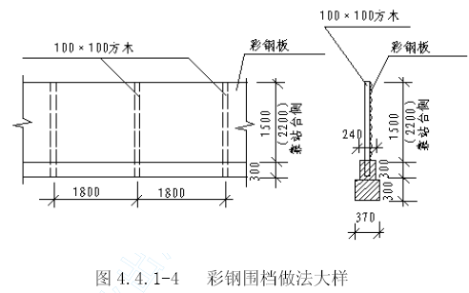
4.4.2 底下直径线预埋施工现场平面布置
地下直径线预埋段段施工现场分三次进行围档，在第二次围档范围内设生产房屋、办公室10 间和钢筋木工棚100m2，配电室、厕所、门卫各一间，围档材料及做法同行包房施工现场围档做法相同，围档高度1.8m。
4.4.3 场内临时道路建筑及设施说明
临时道路
施工场地出入口，设置在围档西侧，场外设两条各60m 的道路与市内道路相连，作为进出现场的运输通道，通道宽度6m，采用混凝土路面，场内在两大门处设置洗车台。
场地硬化:在施工期间对围档范围内除开挖部分，全部硬化处理，硬化采用厚10cm 的C10 混凝土硬化场地，场地四周设置3‰排水坡，排入排水坑，经沉淀处理后，排入污水井，汽车行驶道路范围的地面采用15cm 厚的C20 混凝土进行加强。
场区房屋:生产办公用房，采用双层彩钢房，共计22 间，每间20m²，其中会议室3 间，面积60 m²。
食堂淋浴厕所用房:为单层砖房，总建筑面积140 m²。
其中食堂80 m²，磁砖地面，墙面为1.8m 高，用卫生瓷片镶贴，灶台、窗口、洗涤池、操作台均铺卫生瓷片，以保证食堂有一个干净卫生的操作环境。
淋浴间，磁砖地面，墙面用卫生瓷片镶贴1.8m 高，地面找坡，坡向排水地漏。
卫生间:磁砖地面，墙面用1.2m 高的瓷片镶贴， 1.2m 以上为混合砂浆装饰，采用水冲式厕所，污便排入化粪池。
在两大门处各设置门卫室，负责场地的安全及进出入人员、车辆的登记检查工作，值班室面积8 m²。
在两大门处设置的洗车台，平面尺寸3×6 m²，洗车台旁设分级沉淀池，以确保出入施工场地的车辆干净清洁，不污染城市道路，冲洗车辆的水经沉淀 达标后排放。
工作棚采用钢管屋架结构，场地内设钢筋棚、木工棚、机修棚等以满足生产需要。
材料库为单层活动房屋，面积90 m²，做为现场零星小料，五金电料配件的存放，保管库房。
为监理提供不少于50 m²的房间，作为混凝土、监理的现场办公室，房间配备空调、电暖器、电话等设施。
4.4.4 临时供电、供水、通讯及消防措施
4.4.4.1 临时供电
由混凝土指定电源接入点接至施工现场，设置一台500 kVA 的变压器，作为施工电源，地下直径线预埋段段施工用电由行包房现场引入，架设500m 的输电线路送至地下直径线预埋段段现场的配电室。
按国家及北京市对建筑行业临时用电的要求，采用三相五线制供电，按三级用电两级保护配电，即配电室为总配电箱，工地各施工地点设多处分配电箱，各作业面和机械机具处设置末端配电箱，动力用电采用橡胶五芯软电缆，照明用电采用软芯电缆架设，动力线长度700m，照明线长度400m。
4.4.4.2 临时供水
由混凝土指定的用水管接入点，接入施工用水，场内分别采用DN80 及DN50的供水管引至各用水地点，水管路及用水设施符合国家及北京市有关安装使用维修的规定，地下行包房场地供水线路600m，直径线预埋段段供水线路200m。
4.4.4.3 现场通讯
主要管理人员配备移动电话，施工现场办公室安装与电脑联网的电话两台（其中一台供驻地监理工程师使用），以便承包商对外联络及混凝土进行网络化管理。
施工现场配对讲机数部，供项目负责人及各作业班组联络使用。
4.4.4.4 现场消防
健全消防组织机构，配备足够消防器材，并派专人值班检查。加强消防知识的宣传和对现场易燃易爆物品的管理，消除一切可能造成火灾、爆炸事故的根源，严格控制火源、易燃、易爆和助燃物。生活区及工地重要电器设施周围，设置接地或避雷装置，防止雷击起火，造成安全事故。
4.4.5 施工期间排水及防洪措施
(1)现场排水
场地四周设500mm×400mm 排水沟，雨水及基坑抽水流入排水沟，经沉淀池沉淀后排入市政管道。现场设专人对排水系统进行维护，保证排水畅通。本标共设排水沟800m。
(2) 现场防洪措施
建立安全防汛领导小组，设置气象联络站，每天与市气象局联系，及时获得有关信息，进行科学预测，为防汛工作提供依据。
适时维修、加固施工现场的排水系统，保证排水设施性能良好、排水畅通。
在基坑四周边上设20cm 高、10cm 宽的砖砌砂浆抹面挡水墙，挡水墙外侧设排水沟，以防雨水流入基坑，雨期施工基坑时，基坑边坡铺彩条布防护，基坑中每个开挖面设2 个积水坑，并配备足够的抽水设备。
4.4.6 预防地表水和底下水污染的措施
施工及生活中的废水、污水经过沉淀池沉淀，初步净化且达到排放标准后排放至排污系统。工地垃圾设专人清扫、管理，并纳入城市垃圾管理系统。对有害物质如燃料、燃油、化学品等，制定相应的管理办法，采取切实有效的保管措施。废弃的泥浆定点存放，罐车定点外弃，防止造成地表水和地下水污染。
4.4.7 主要临时工程数量表 见表4.4.7-1
主要临时工程数量表 表4.4.7-1
序号 | 名称 | 地下行包房 | 直径线 | 备注
1 | 办公用房 | 440 | 40
2 | 职工宿舍 | 1000 | 500 | 外租
3 | 职工食堂 | 80
4 | 浴室、卫生间 | 60 | 30
5 | 医务室 | 20 | 20
6 | 临时供水 | 600m | 150m
7 | 临时道路 | 200m | 50m
8 | 围档 | 794m | 257m
9 | 排水沟 | 700m | 200m
10 | 泥砂沉淀池 | 1t | 1t
11 | 变压器 | 1 台
12 | 发电机 | 1 台
13 | 电力线 | 1100m | 330m
14 | 配电室 | 20 | 20
15 | 木工棚 | 40 | 30
16 | 钢筋加工棚 | 60 | 40
17 | 周转料堆放场 | 480 | 200
18 | 临时存土场 | 2400 | 400 m²²
19 | 门卫值班室 | 2×8 | 8
20 | 实验室 | 20
21 | 洗车台 | 18 | 18
22 | 大门 | 2 个 | 1 个
4.5 组织机构及现场管理方法说明
4.5.1 施工现场组织机构
如果我们一旦中标，将把该工程列为公司重点工程，成立“北京站扩能改造BJ2 标段项目经理部”，充分发挥集团优势，进一步加大我公司在北京车站扩能改造工程项目上人、财、物等方面的投入，加强项目的统一管理与协调，提高资源利用率，最大限度的降低工程成本。组织我公司铁路施工专门人才，并广泛联系国内有关专家，组成集团公司施工技术顾问团。在总结国内外车站施工经验的基础上，进一步完善和提高我公司的地铁施工及科研水平。
在曾经参加铁路施工的人员中挑选施工经验丰富、年富力强、有责任心的人员作为该项目施工的骨干力量，成立强有力的领导班子，严格遵守ISO9002 标准，认真按照项目法进行管理，坚持质量方针，确保质量目标的实现，忠实执行合同条款，采取各种有效措施，确保工程优质高效，按期完工。项目经理部代表我公司统一管理和实施车站扩能改建工程BJ2 土建工程的施工和缺陷的修复。
经理部设四部二室一团。项目组织机构组成见图4.5－1。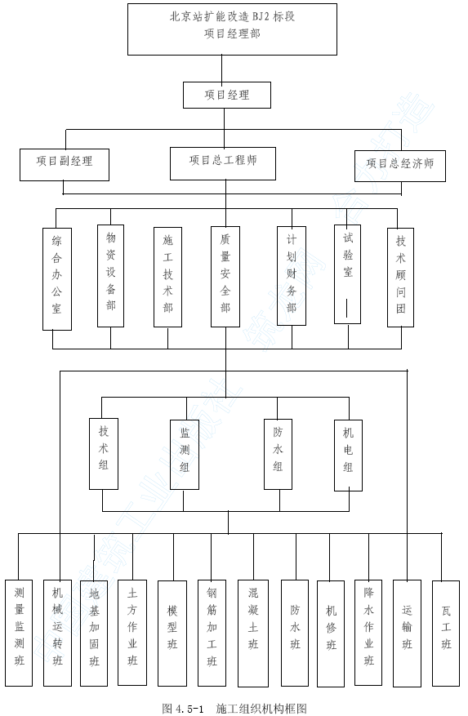
4.5.2 项目管理模式说明
(1)精干高效，功能完备。经理部由经理抓全盘工作，副经理抓施工生产，总工程师抓施工技术，总经济师抓工程预结算。下设计划财务部、质量安全部、工程技术部、物资设备部、试验室、综合办公室，技术顾问团。以上是本项目的管理层。
管理层下设作业层，地基加固班、开挖班、木工班、钢筋班、混凝土班、防水班、机修班、出渣运输班、综合班共9 个班组成。
(2)项目经理部由上至下分为管理层和作业层，管理层管“面”，即进行生产、质量、安全、文明施工的综合管理；作业层管“线”，开挖班、木工班、钢筋班、防水班、混凝土班，各尽其职，各负其责，进行专业化作业，实行专业化管理。
(3)一级管理，保证运转。
4.5.3 经理部人员组成及职责分工
(1)经理部人员组成
经理部人员组成见表4.5-1。
经理部主要管理人员组成 表4.5-1
序 号 | 职 位 名 称 | 数量 | 备注
1 | 项目经理 | 1 | 一级项目经理
2 | 项目副经理 | 1 | 二级项目经理
3 | 总工程师 | 1 | 高级工程师
4 | 总经济师 | 1 | 工程师
5 | 财务主管 | 1 | 会计师
6 | 质检工程师 | 2 | 均为工程师
7 | 安检工程师 | 2 | 均为工程师
 | 土建工程师 | 3 | 高工1 名，工程师2 名
9 | 给排水工程师 | 1 | 工程师
10 | 电气工程师 | 1 | 工程师
11 | 机械工程师 | 1 | 工程师
12 | 试验工程师 | 3 | 工程师
13 | 物资工程师 | 1 | 工程师
14 | 计划工程师 | 1 | 工程师
15 | 预算工程师 | 1 | 工程师
16 | 测量工程师 | 2 | 工程师
 | 合计 | 23
(2)岗位职责
主要管理人员的岗位职责见表4.5-2。
主要管理人员的岗位职责 表4.5-2
职务 | 职 称 | 职责范围
项目经理 | 高级工程师 | 负责项目的施工管理、安全、进度的全面工作
项目副经理 | 高级工程师 | 协助经理负责质量、安全的管理工作
总工程师 | 高级工程师 | 负责项目技术、施工计划、质量管理
总经济师 | 高级经济师 | 负责工程计划、统计及经济合同的管理
施工技术部部长 | 高级工程师 | 负责技术管理、工程计划及档案管理；负责施工管理、测量、施工调度
质量安全部部长 | 高级工程师 | 负责质量、安全及环保管理
计划财务部部长 | 会计师 | 负责经营计划、合同管理及统计；负责资金管理及成本核算
物资设备部部长 | 高级工程师 | 负责材料、设备的采购、供应
办公室主任 | 工程师 | 负责对外协调、劳资、后勤及治保管理
试验室主任 | 高级工程师 | 负责原材料及施工过程所需的试验工作管理
技术顾问团 | 专家 | 协助制定施工方案，解决施工中遇到的技术难题，同时培养高级技术人员。
4.5.4 主要业务部门的岗位职责
(1)计划财务部
1)控制工程造价；监控工程费用使用情况；跟踪合同条款执行情况；负责编制管理指标价格；负责向混凝土、监理部门提供按合同文件规定必须递交的证明文件；负责与混凝土、监理办理增加工程量所需的追加资金；负责项目工程统计，对工程造价控制负责。
2)办理与混凝土间的工程款收取、支付；组织工程成本分析，并提出管理意见；办理职工工资的结算和财务档案管理等，对财务业务和成本控制负责。
(2)质量安全部
根据工程质量总目标，制定质量监督管理网络；评审原材料和设备；进行施工质量检查，使工程能按合同、设计、规范的要求施工；进行隐蔽工程的检查评定；参与混凝土、监理部门进行的质量抽查和质量监测；从事施工安全检查、安全培训教育、文明施工、环境保护等工作；对工程产品的过程和最终施工质量与安全负责。
(3)施工技术部
1)技术组
(A)根据批准的总进度计划，监督、指导各施工公司技术及下属作业班按进度计划进行施工；负责与混凝土、监理、其他政府部门的协调工作；执行混凝土及监理工程师的指令及落实有关会议的决定；负责向混凝土、监理单位提交工程进度完工验收报告等。
(B)按合同要求落实工程的设计资料；按合同要求落实“施工大纲”的编制；
按规定制定工艺卡；落实工程的测量、监测、试验和质量管理工作的ISO9002标准；根据设计选用施工规范，作好技术档案管理工作，对工程技术管理负责。
(C)负责现场各个工序的技术指导、技术监督工作，并及时处理施工中遇到的技术问题，及时反馈给施工技术部。
(2)测量监测组
按合同要求，与监理工程师办理交接桩手续；复测中线、水平，报监理工程师批准；负责工程结构的定位放样，为施工提供平面和高程控制点；按设计要求在施工范围内设置各种监测点，落实监测工作，统计、汇总、分析处理监测测量结果，指导施工。
(3)防水组
按技术规范要求负责车站围护及结构混凝土自防水、外防水，指导、检查并验收各种施工缝、沉降缝的施工。
(4)机电组
负责进场机械的调配、保养及操作；施工用水用电设计与管理；机修加工；编制机械操作、保养安全规程及作业指导书，负责机械施工岗前培训等。
(4) 物资设备部
根据工程进度情况，提前提出原材料供应计划，合理组织原材料的采购、验收和保管；整理保管好一切资料、原始记录；负责各种原材料、机具、设备的合理调配，对工程所用的原材料、机电设备的质量和管理负责。
(5)综合办公室
负责项目工程施工中的对外关系协调、人事劳资、总务后勤和治安保卫等工作。
(6)试验室
负责原材料和工程的试验检验工作。
(7)技术顾问团
组织我单位有丰富铁路施工经验的专家，同时聘请国内著名的铁路专家，组成技术顾问团，协助制定方案，及时解决施工过程中的技术难题，同时为我们培养高级技术人才。
4.5.5 质量安全管理
成立质量、安全管理机构，专门负责施工质量和施工安全。同时加强安全质量教育，提高全员安全质量意识，并制定安全质量管理条例，避免发生各种安全质量事故，保证工程按质按期顺利进行。
4.5.6 设备及材料管理
在施工场地内设置专门的设备维修和停放区，配备足够的机修人员，同时加强对各种施工机械的管理、维修和保养，保证机械完好率，以满足正常施工需要。
现场内各种材料分类存放、堆码整齐，并按照各种材料的不同质地和性能，采取不同的保护方法，以防材料因受潮、雨淋等发生变形和锈蚀，影响材料的性能或造成材料的浪费。
4.5.7 安全保卫工作
整个施工现场以及生活区现场封闭管理，大门口设值班室，所有进出人员或车辆须登记检查方可通行，以避免对施工现场的干扰。项目经理部配公安干警两名，专门负责现场的治安保卫工作，联系和争取当地派出所配合管理施工现场的治安，保证所有进入施工场地的人员、财产及工程成品的安全。在现场生活区、办公区、加工区、材料场区及各个施工作业点配置足够的消防灭火器材。
施工现场的全体人员佩戴胸卡方可进入施工场地。强化施工现场保卫管理制度和防火安全管理制度。
4.5.8 现场环境卫生
施工现场要求各作业班组工完料净，模板、钢筋、脚手架、小型机具等材料堆放整齐或送至料场，不得随意丢弃。成立杂工班，负责对施工便道、排水沟、沉淀池维护清理，对厕所、浴室、料场等公共卫生区进行清扫和保持，确保现场交通、排水及排污系统的正常运转。现场管理人员严格要求各班组，加强对淤泥排放的常规管理，淤泥不在场地内任意排放堆弃，堆弃在指定的弃土场内，一并运输。宿舍、办公室由职工轮流值班保持清洁，坚持文明卫生管理制度和责任检查考核办法。
4.5.9 精神文明建设
加强对职工队伍及劳务人员的管理和思想教育，健全党团机构，开展积极的思想政治工作，激励全体职工，为保工期、创优质而奋斗。进场前，组织职工学习地方政策法规、铁路施工规定，进行必要的政策法规的学习和宣传工作。
严明施工纪律，加强法制教育，在职工中开展各种劳动竞赛和有益的文化娱乐活动。坚决杜绝黄、赌、毒事件和一切违法乱纪等不文明事件的发生。及时将北京市政府和北京铁路局的有关指示、要求及铁路施工纪律和管理制度在全体职工中传达和贯彻，发扬我公司的优良传统，以过硬的政治技术素质，严明的组织纪律，吃苦奉献的工作作风，干出一流工程，树立良好形象，为北京市的精神文明建设做出贡献。
严格按照北京市及北北京铁路局创建文明工地的条件要求，完善各种宣传标志，完善各种措施。建立落实廉政责任制，加强学习与教育，与混凝土密切配合，搞好廉政建设。
4.5.10 环保措施
对施工场地范围内以及施工可能触及到的地方以内应保护的树木、广告牌、地下管线、地面建筑物及车站设施等采取加设防护围栏、悬挂标签和标记的方式妥善保管，以免施工机具及施工人员等对其造成破坏，并由专人经常检查防护，施工完毕后将其完整无损地向混凝土移交。
4.5.11 排污方案及垃圾处理
施工现场的生产、生活排污同混凝土及当地市政部门联系，制定切实可行的排污方案，取得认可后铺设管道，将污水引入市政污水井排放。污水排放符合市政排污的有关规定，严禁将污水乱排乱放。
4.5.12 医疗与卫生措施
(1)施工期间严格遵守有关劳动保护、身心健康、预防传染病的有关法律、法规、规章和规定。
(2)在施工现场配备专职的卫生员和足够的卫生检查及预防设施。
4.6 施工进度计划及措施
4.6.1 工期计划
4.6.1.1 混凝土的工期要求
(1)总工期要求
1）开工:20×× 年×月×日；
2）竣工:20××年×月× 日；
(2)各单位工程工期要求:
1) 地下行包房
开工:20××年× 月×日；
完工:20×× 年×月× 日。
2) 地下直径线预埋段段
开工:20××年× 月× 日；
完工:20×× 年× 月×日。
3) 地下人行通道
开工:
完工:20×× 年× 月×日。
4.6.1.2 投标人的工期安排
根据混凝土的要求工期，我们计划20×× 年× 月×日开工，各单位工程工期安排如下:
- 下行包房 20×× 年× 月× 日完工；
⑵地下直径线预埋段段 20×× 年×月×日完工；
⑶地下人行通道 20× 年× 月× 日完工；
具体分项工程详细安排见施工总进度横道图及总体进度计划网络图。
4.6.2 主要工序进度指标
4.6.2.1 地下行包房工程
施工准备及围挡:30d
基坑围护及降水:25d；
基坑开挖:每天出土约2200m3；约需60d；
主体结构:每段主体结构施工35d 花板，共需85d；
4.6.2.2 地下直径线预埋段段工程
第一次围档施工65d
第二次围档施工114d
第三次围档施工45d
东段土方开挖:158m³/d 10d
东段主体工程: 30d
西段土方开挖:158m³/d 10d
西段主体工程: 30d
4.6.3 土石方开挖强度及混凝土浇筑强度
根据本工程的特点，在满足总工期要求和确保各分项工程的施工满足设计、规范要求的前提下，制定该合同段施工总体进度计划。
具体详见土石方开挖强度图和混凝土浇筑强度图。
4.6.4 工程进度管理方法及措施
（1）工程开工后，采用工程计划管理软件，根据施工图纸和混凝土下达的计划指令，编制实施性施工组织方案。总工期、关键工期、阶段工期满足混凝土总体计划的要求。
（2）根据总体网络计划（见附图），编制施工进度计划。施工过程中，将总体计划网络按各个阶段所展开的工序逐一分解到作业层，采用各种控制手段保证项目及各项工程活动按计划开始，在施工过程中记录各个工程活动的开始和结束时间及完成程度。
（3）在各个阶段结束（月末、季末、一个工程阶段结束）后按各活动的完成程度对比计划，确定整个项目的完成程度，并结合工期、生产成果、劳动生产率、材料的实际进货、消耗和存储量等指标，评定项目进度状况，分析其中的原因，保证关键线路上的工作顺利实施。
（4）对下期工作做出安排，对一些已开始但尚未结束的工序的剩余时间作估算，提出调整进度的措施，及时调整网络，建立新的网络工序线路，指导施工。
（5）解决进度拖延的措施:
1)对可能引起进度拖延的原因采取措施，消除或降低它的影响，保证它不继续造成拖延或造成更大的拖延。
2)对已经产生的拖延，主要通过调整后期计划，修改网络，采取措施赶工。
3)如果已产生的拖延是位于关键线路上，要在人力、物力、机械设备等方面加大投入，在施工方案上开辟新的作业面，确保关键线路的工期赶上计划要求。
4)将调整计划报监理和混凝土。
4.7 资源配置及使用计划
4.7.1 主要材料供应计划和材料管理
（1）钢材:本项目中标并进场后，根据实施性施工组织和施工进度安排，调整投标时的钢材供应计划，经混凝土和监理工程师审批后，与混凝土认可的钢材供应商签订钢材供应合同，并做好现场进货检验。
（2）商品混凝土:根据施工组织计划，编制商品混凝土供应计划，经混凝土和监理工程师审批后，与混凝土认可的商品混凝土供应商鉴定商品混凝土供应合同，并认真作好接货准备工作。
（3）防水材料:根据施工组织计划，编制防水材料供应计划，经混凝土和监理工程师审批后，与混凝土认可的防水材料供应商签订防水材料供应合同，并认真做好接货准备工作。
（4）除钢材、商品混凝土、防水材料等以外的主要材料供应方式，按本合同招标文件的有关规定和混凝土、监理的规定原则进行采购。
为了确保工程按施工计划正常进行，本工程所需用的各种主要材料采取分批分期供应方法供应。具体数量见本工程主要材料供应强度图。
对进场的各种材料按相应的验收标准进行检验。不合格的严禁使用。并派人负责取样送到有资质的经监理认可的建筑材料试验站进行试验，取样应在监理在场的情况下进行。
严格材料的入库、出库管理。出入及时登记入“材料收发日记账”。
材料的搬运与贮存严格按保证体系文件要求执行。
4.7.2 施工用水、用电供应计划
从混凝土提供的接水点引水至场地内规划的供水系统。供水量根据施工用水及生活用水计算。施工用电量根据动力设备、施工照明和生活用电进行计算。
4.7.3 劳动力配置计划
配置技术熟练，数量充足的劳动力，保证工程按照施工组织的要求的工期完成。进场前进行入场教育，特殊工种持证上岗，入场后，迅速进入工作状态。
本标段高峰期进场人员达到584 人，随着主体结构工程的结束，人员进行相应调整，直到竣工验交，撤离施工场地。
本工程主要工种是钢筋工、电焊工、混凝土工、装吊工、架子工、测量工、防水工、建筑工、机械工、电工和普工等。其中，关键工种承担的作业为:
钢筋工:承担钢筋加工、制作、安装等。
电焊工:负责钢筋及铁件的组焊工作。
混凝土工:负责支护工程、两次衬砌等全部混凝土工程施工。
装吊工:主要承担机械、材料的起吊和装卸等。
测量工:在测量主管工程师带领下，完成全部中线（导线）、水准测量及施工监测等工作。
防水工:负责全部地下防水施工。
机、电工:负责机械操作、维护、电路架设维护、管理等。
架子工:承担支架的架设、加固、维护，钢模安装、整修和木模制作、安装，浇筑过程中的模板加固等。
建筑技工:承担所有的砌体施工。
具体的劳动力的配置详见劳动力配置计划图。
4.7.4 用款计划
中标后由计财部根据施工技术部的施工总体安排在28d 内向监理提交一份现金流量估算表，以后分季提交经修订的现金流量估算表，以便于监理和混凝土对项目资金的运作。
工程前、中期的工程预付款和工程款保证为项目所用，不挪作它用，充分保证项目施工所需资金。
各部门在资金使用上要有计划，报经项目经理审批后使用，由财务监督执行。
严格控制非生产性支出。
在工程实施阶段，若出现工程款不能满足生产需要时，我集团公司将调集足够的资金补充，确保施工正常进行。具体详见用款计划表。
用款计划表(20×× 年度)
表4.7-1
月份 | 3 | 4 | 5 | 6 | 7 | 8 | 9 | 10 | 11
用款量  （万元） | 2350 | 1820 | 1900 | 900 | 400 | 40 | 60 | 20 | 10
4.7.5 机械设备及试验、测量、质检监测仪器配备
配备性能良好，数量充足的机械设备，同时配备机械工程师和机械维修人员，同时配备先进的试验、测量、监测和质检仪器。保证工程的按期顺利完成。具体详见表4.7-2《拟投入本合同工程的主要施工机械表》和表4.7-2《拟配备本合同工程主要的试验、测量、质检仪器设备表》
拟投入本合同工程的施工机械设备机械表 表4.7-2
序号 | 型号 | 机械名称 | 单位 |  | 数量 | 功率
1 | FUNDA | 旋挖钻机 | 台 |  | 5 | 135kW
2 | XY-100 | 旋喷机 | 台 |  | 5
3 | EX200 | 挖掘机 | 台 |  | 5 | 99kW,1
4 | EL50 | 装载机 | 台 |  | 5 | 155kW,3
5 | EQ3141 | 自卸场内运土车 | 台 |  | 8 | 132kW,8t
6 | EQ324LG | 自卸外弃大运土车 | 台 |  | 24 | 178kW,15t
7 | MC120 | 塔吊、臂长55m | 台 | 2 |  | 55kW
8 | GF-200 | 发电机 | 台 | 1 |  | 200kW
9 | S7-500 | 变压器 | 台 | 1 |  | 500kVA
10 | NBF-60 | 混凝土输送泵 | 台 | 2 |  | 110kW
11 | DYT32 | 钢筋切断机 | 台 | 3 |  | 5.5kW
12 | GW40-1 | 钢筋弯曲机 | 台 | 6 |  | 3kW
13 | UN-100 | 钢筋对焊机 | 台 | 4 |  | 100kVA
14 | G74-4 | 钢筋调直机 | 台 | 2 |  | 9.5kW
15 |  | 潜水泵 | 台 | 90 |  | 1.5kW
16 | NK200 | 汽车吊 | 台 | 2 |  | 158kW
17 | ZW15 | 混凝土平板振捣器 | 台 | 6 |  | 1.5kW
18 | ZN50 | 混凝土振捣泵 | 台 | 40 |  | 1.5kW
19 | 自制 | 龙门吊 | 台 | 1 |  | 跨12m6t
20 | BX6-250 | 电焊机 | 台 | 4 |  | 15.6kW
21 | BX3-500 | 电焊机 | 台 | 6 |  | 40kW
22 | WT10-30 | 污水泵 | 台 | 20 |  | 2.2kW
23 | WT12-50 | 污水泵 | 台 | 10 |  | 5.5kW
24 | YV-6/8 | 空压机 | 台 | 2 |  | 45kW
25 | BW-250/50 | 泥浆高压泵 | 台 | 4 |  | 5MPa
26 | 3W-6B | 高压水泵 | 台 | 4 |  | 30MPa 55kW
27 | FG | 风镐 | 台 | 4
28 |  | 油顶 | 台 | 8 |  | 250T

拟配备本合同工程主要的试验、测量、质检仪器设备表 表 4.7-3

序号 | 仪器设备名称 | 规格型号 | 单位 | 数量 | 备注
1 | 压力试验机 | 200-C-1 | 台 | 1
2 | 万能材料试验机 | WE-60 | 台 | 1
3 | 坍落度筒 | 100×15×300 | 台 | 1
4 | 混凝土抗渗仪 | H20 | 台 | 1
5 | 砂子标准筛 | 圆孔 | 台 | 1
6 | 石子标准筛 | 圆孔 | 台 | 1
7 | 振筛机 |  | 台 | 1
8 | 电烘箱 | CS101-2 | 台 | 1
9 | 天平 | H(3)TP12A50 | 台 | 1
10 | 天平 | H(3)TP11B10 | 台 | 1
11 | 天平 | TN-1008 | 台 | 1
12 | 抗渗试模 | 185×175×50 | 台 | 18
13 | 混凝土试模 | 15×15×15 | 台 | 48
14 | 试块标准养护箱 | 20B | 台 | 1
15 | 凝结时间测定仪 |  | 台 | 1
16 | 环刀取土仪 |  | 台 | 1
17 | 电动击实仪 | DJS-11 | 台 | 1
18 | 液塑限联合测定仪 | GYS-2 | 台 | 1
19 | 监测设备 |  | 台
20 | 泥浆含砂率测试仪 | GY-8 | 台 | 2
21 | 灌浆自动记录仪 | T31-C | 台 | 1
22 | 超声波勘测仪 |  | 台 | 1
23 | 超声波测壁仪 | Nm-3C | 台 | 1
24 | 沉渣厚度测定仪 |  | 台 | 1
25 | 测斜仪 |  | 台 | 1
26 | 全站仪 | 拓普康301 | 台 | 1
27 | 经纬仪 | J2 | 台 | 4
28 | 水准仪 | WILFD | 台 | 4
4.8 施工期间交通疏解
4.8.1 地面交通状况
地下行包房位于北京车站站内南侧，行包房南侧为明城墙遗址，仅西侧为施工场地的出入口处与市区道路相接，施工期间大量的施工车辆出入会给道路交通增加很大压力，形成较大的影响。
地下直径线预埋段段位于北京站西街和崇文门东大街交口处，该地点车流、人流较大，施工围档后会造成该处交通拥挤，通行困难，对城市交通影响较大。
4.8.2 交通疏解原则
(1)首先体现以人为本的思想，为行人提供与行车道路相对分离的步行空间，以保障行人通过和乘车的安全和方便；
(2)相对稳定的原则，在工程施工期间，交通设施调整和交通组织方案在施工围挡外安排，净化铁路施工，减少重复建设；
(3)综合协调、系统考虑的原则，综合考虑车站周边地区的人流、车流的关系，系统规划，合理安排，使其衔接顺畅，配合密切；
(4)与远期规划相结合的原则，充分考虑该地区综合规划的要求和远期综合规划的配合与协调。
(5)在围挡期保证交通的正常运行和行人的有序出入，施工完毕及时恢复原有路面。施工中严格按照招标文件要求的进度进行，保证在规定的时间内和规定的地段内进行交通疏解。
4.8.3 交通疏解方案
施工期间，为了减轻给城市道路交通造成的压力，安排专人积极配合交通管理部门，加强管理，与交管部门协商确定运输路线和运输时间，在相关交通线上设限速、禁行、禁停及交通疏散和安全标志。严格按照交通管理部门的要求和有关规定，按照设计的交通疏解图组织交通。
出碴运输安排在夜间运输。其他施工车辆也尽量安排在夜间出行。把对交通的影响减小到最低限度。
4.8.4 场内交通疏解组织措施
施工围挡范围小，场内临时工程布置紧密，加之施工机械、临时存土场及材料的堆放，使场内的道路布置和交通组织难度加大。
成立交通疏解管理小组，由项目负责安全的副经理挂帅，安全部门具体负责，指定责任心和工作能力强的专人负责具体工作的实施，保证交通疏解工作落到实处。
制定岗位责任制和交通疏解工作细则，严格按照交通部门的有关要求和具体安排进行交通疏解。特别在节假日人流高峰期，加强力量，协助交通管理部门保障交通安全畅通。
4.9 分包计划及管理措施
4.9.1 分包计划
承包商将严格履行招标文件的规定，没有混凝土或监理的同意，不将工程进行分包。对发生材料供应和部分工程分包，将严格按照招标文件的规定与要求，建立分包工程申报制度，认真履行审批制度。报审时提供下列资料:
按照本企业标准文件《物资采购控制程序》和《工程分包方评定程序》，对物资供应商和分包方进行调查、评定、选择，并提供:
(1)“物资分供方调查表”；
(2) “物资分供方评定表”；
(3) “分包方调查表”；
(4) “分包方评审记录”。
经调查、评定确保符合要求后，提出“分包工程申报审批报告”，明确分包范围与分包工程量，并附分包商下列证件:
(1) 施工企业资质登记证书（复印件）；
(2) 企业法人营业执照（复印件）；
(3) 企混凝土要负责人技术职称证书（复印件）。
经监理审批后，作为本工程的分包商。若更换分包商，亦上报“更换分包商审批报告”，经监理审批后进行更换。
4.9.2 管理措施
(1)与分包商签订的分包合同，明确规定安全、质量、进度、文明施工等要求，并满足总合同的要求，不允许出现分包合同与总合同相抵触的现象。
(2)建立健全管理制度，对分包商实施有效管理。落实责任制，承包商将设专人管理分包合同，并安排具有相应资质、懂管理的人员进行现场管理、监督。
(3)十分重视分包商的项目经理、副经理、总工程师、总经济师及其他主要专业负责人的资质、经验，要求提交分包商的项目机构人员履约保函，在履约期间出现下列情况时，且监理及本承包商认为无法满足施工需要时，将按比例没收分包商的项目人员履约保函，同时保留因此重新选择其他分包商的权力:
1)分包商的项目机构主要人员不到位时；
2)未经批准，擅自更改主要管理人员；
3)工地的项目机构设置与分包时的承诺不一致。
(4)把分包商纳入承包商的管理范围，在安排布置安全、质量、工期进度时，对分包商的安全、质量、工期进度进行安排、布置，下达任务指标。
(5)每月末对分包商的安全生产、质量控制，物资采购及进货检验，关键工序控制、过程监控、工期进度、现场文明施工管理以及生活、卫生等进行考核，对第一个月达不到要求的，要求分包商采取纠正措施，限期进行整改并加大对分包商的监控力度；对第二个月达不到要求的，承包商同分包商一起分析原因，有针对性的采取措施进行整改，并采取必要的经济处罚手段进行罚款；对连续二个月达不到要求的，承包商将取消分包商的施工资格，终止分包合同，重新更换分包商。对考核中完成各项指标的分包商，年底评比中，按总合同条件中的有关规定给予表彰和奖励。
(6)负责管理分包商的人员要尽心尽责，搞好监督、联络和协调工作。并安排专职质量检查工程师对分包项目进行全过程旁站监督和技术指导，确保工程质量。
(7)关键工序实行旁站制，予以严格控制。
(8)对混凝土指定的分包单位，也纳入管理范围。
4.10 与监理设计的配合
邀请设计有关人员参加关键部位的技术方案讨论会，编制实施性施工组织设计。对审图中发现的问题，及时向驻场监理和设计代表汇报，经办理设计变更后进行施工，未经设计同意不随意更改设计。
充分配合监理工程师的“质量、进度、投资”控制和合同、信息管理职能。
在施工过程中，严格按照经混凝土及监理工程师批准的施工组织设计进行质量管理。在班组自检和安质部门专检的基础上，接受监理工程师的验收和检查，并按照监理要求，予以整改。
贯彻质量控制、检查、管理制度。所有进入现场的成品、半成品、设备、材料等均按要求向监理工程师提交产品合格证、质保书及进场报验单。
隐蔽工程检查等质量检查，严格执行上道工序不合格，下道工序不施工的原则。
为监理提供符合招标文件规定的办公及生活设施，保证监理良好的工作环境。
经常向设计单位汇报施工进度和施工中存在的问题，尽力向设计人员提供所需要的资料。

主要施工方法及技术措施

地下行包房①～轴及西侧旅客地道明挖施工
5.1 概述
车站地下行包房位于7、8 站台下面，呈“一”字型布置，采用明挖法施工。①～ 轴结构长224.6m，宽40.7m，基坑深12.5m。
该段主体结构为现浇钢筋混凝土地下一层五跨箱形框架结构，由底板侧墙、梁、板、钢管柱组成。纵向采用纵梁体系，设四排中间柱，板横向形成五跨连续结构。主体结构侧墙为钻孔浇筑桩加内衬墙重合结构。其结构主要尺寸如下:
顶板:1.0m；顶纵梁:1.2m×2.0m；底板:1.1m；底纵梁:1.2m×2.2m；侧墙:0.7m；
柱: Ф800 钢管柱，柱网尺寸8m×8m。
围护结构采用Φ800 间距1000mm 的钻孔浇筑桩加内支撑作为基坑支护结构，柱间设Φ600 旋喷桩进行桩间止水，混凝土浇筑桩桩顶设冠梁,桩间采用挂网喷射混凝土保持桩间土稳定。钻孔浇筑桩共约23 根，每根桩长约16.54m，插入深度5.0m。
横撑采用600、δ=12mm、间距3m 的钢支撑，沿基坑竖向设三道，第一道支撑设在冠梁上，其他通过腰梁设在围护结构上，基坑端部采用斜撑，腰梁采用2［40C 及钢板组合截面。
横撑中间设支撑立柱，坑底以下部分为Φ800 钻孔浇筑桩，长度4.0m，以上部分为400mm×400mm 格构柱，与柱中钢筋笼焊接，格构由∠100mm×100mm×12mm 角钢，300mm×300mm×12mm 钢板制成缀板（间距600mm）焊接而成，支撑柱纵向间距为6.0m。
明挖段施工范围的主要地层从上到下依次是杂填土层、淤泥质黏土、淤泥质粉质黏土、粉土、粉砂、细砂、中砂、粉质黏土、圆砾土，按照工程类别划分属于Ⅰ、Ⅱ类，粉质黏土该种土层围岩自稳能力差，易发生坍塌和变形。
5.2 地下行包房① ～轴及西侧旅客地道明挖施工安排
5.2.1 施工顺序安排
①～轴开挖从轴开始，从东往西开挖，开挖采用水平分层，纵向分段的方法。基坑开挖遵循“由上而下，先撑后挖，分层开挖”的原则。
5.2.2 施工进度安排
围护结构施工:20×× 年× 月× 日～20×× 年×月× 日，工期25d；
基坑开挖:20××年4 月1 日～20×× 年× 月× 日，工期97d；
5.2.3 主要资源配置
人力:设一个围护桩施工班:（90）人，负责围护桩的钻孔，钢筋笼的吊放和混凝土的浇筑。
设一个开挖班（90 人），一运转班(40 人), 负责南北两个开挖面的土方开挖、装运和机械设备的操作保养。
设一个支撑架设组（30 人），负责钢支撑拼接、吊装和预加应力。
设结构施工班（270）人，负责防水层、基础垫层、底板、中板顶板及侧墙施工。
各专业班组实行三班制作业。
设备:主要包括旋挖钻机，汽车吊，塔吊，挖掘机，装载机，自卸汽车，混凝土输送泵，插入式振捣器和附着式振捣器等。
5.3 钻孔桩旋喷桩围护结构施工
5.3.1 钻孔桩施工工艺流程
钻孔桩施工工艺流程见5.3-1
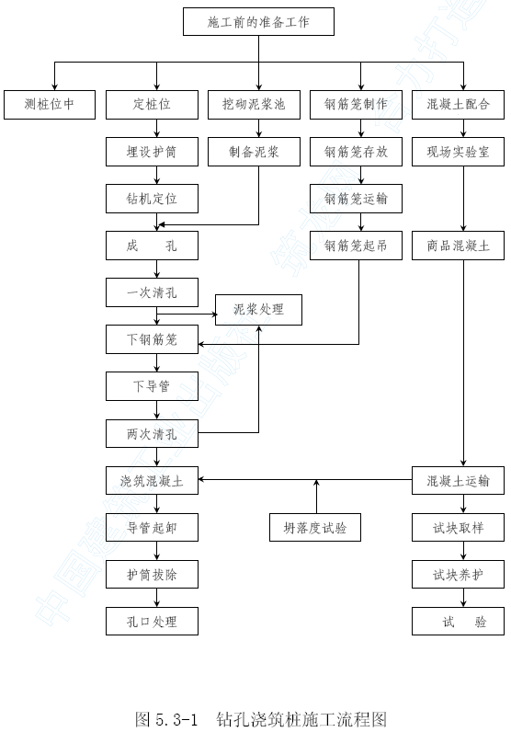

5.3.2 钻孔桩施工方法及技术措施
根据地质条件和工程施工经验，拟采用5 台旋挖钻成孔，水下浇筑混凝土成桩的施工方法。钻孔施工时，间隔跳钻，尽可能减少钻孔间的相互干扰。
(1)钻孔浇筑桩定位
桩位的测量放样根据设计结构的位置和尺寸，现场放线定出桩位后，做好桩位的轴线标记，随后，会同有关人员进行复核，经复核确认桩位的轴线正确无误，并用管线勘测器勘测桩位下面是否埋有管线，确认地下无管线时，方可打凿路面、清障和埋设护筒。
(2)钻孔浇筑桩护筒设置
护筒采用6mm 厚的钢板加工制作，高度2m，护筒内径比钻头大200mm。护筒要根据设计桩位中心线埋设，埋设深1.5m，然后复核校正，其误差不大于50mm。
护筒的顶部应开设1～2 个溢浆口，并高出地面，使溢流泥浆流入排水泥浆沟，减少污染场地。
(3)钻孔浇筑桩泥浆制拌
开孔使用的泥浆用优质黏土制作，当钻孔至黏土层时可原土造浆。泥浆技术指标见表。
泥浆制备技术要求:
1）及时采集泥浆样品，测定性能指标。对新制备泥浆要进行第一次测试，使用前进行一次测试，钻孔过程中再测试一次，钻孔结束后在泥浆面下1m 及孔底以上0.5m 处各取泥浆样品进行测试。泥浆回收、处理后各测试一次。
2）储存泥浆每8h 搅拌一次，每次搅拌泥浆或测试必须进行记录。
3）新鲜泥浆制作好搁置24h 后，经测试各项指标合格方可正式使用；回收泥浆必须经过振捣筛处理，性能指标达到要求后才可循环利用。
4）施工中经常测定泥浆密度、黏度、含砂率和胶体率。泥浆技术指标见表5.3-1
泥 浆 技 术 指 标 表5.3-1

项目 | 名称 | 新制泥浆 | 循环再生泥浆 | 废弃泥浆
1 | 密度（g/cm3） | 1.06～1.10 | 1.10～1.25 | ≥1.25
2 | 黏度（S） | 18～28 | 23～30 | ＞30
3 | 失水量（ml/30min） | ≤20 | ≤30 | ＞30
4 | 泥皮厚度（mm） | ≤3 | ≤5 | ＞5
5 | 含砂量（%） | ≤4 | ≤5 | ＞8
6 | PH 值 | 8～10 | ≤11 | ＞11
(4)钻孔浇筑桩成孔
施工时每台钻机配备2 个护筒，护筒预先埋设在桩位上。钻机就位时，保持平稳，不发生倾斜移位。钻头中心采用桩定位器对准桩位。在钻进过程中，依靠钻机的自动纠偏装置，保证钻孔的垂直度。泥浆来自护筒内钻头造浆和泥浆池内的存浆。开孔时做到稳、准、慢，钻进速度根据土层类别，钻孔深度及供浆量确定。钻进施工时泥浆沿着泥浆沟流向泥浆沉淀池，泥浆经处理后循环使用，形成钻孔施工的泥浆循环系统。
钻孔浇筑桩特殊情况的处理
在钻进过程中，如发现斜孔、弯孔、缩颈、塌孔冒浆等情况应立即停止钻进，并采取下列措施后方可继续施工:
1）当钻孔倾斜时，在孔内回填黏土至偏孔处以上0.5m，再重新钻进。
2）钻孔过程中遇坍孔，立即停钻，并回填黏土，待孔壁稳定后再钻。
(5) 钻孔浇筑桩清孔
钻机可自动显示钻进深度，桩孔钻至设计深度后，会同现场监理工程师进行验孔，符合要求后才进行清孔工作。在浇筑水下混凝土前，必须复测孔底沉淀物厚度，符合要求方可浇筑水下混凝土，如沉淀物厚度超过规范要求，进行两次清孔，清孔后立即浇筑水下混凝土。
(6) 钻孔浇筑桩钢筋笼制作
钢筋笼按设计图纸加工制作，加强箍设置在主筋外面，主筋不设弯钩，以免妨碍导管抽拔。钢筋笼加工前先调直主筋，焊接时，主筋的搭接应互相错开，在500mm 区段范围内，要做到同一根主筋上不得有两处驳接接头，同区段内接头数不得超过钢筋总数的50%。钢筋笼现场制作，制作钢筋笼过程中要焊接钢筋支架作为保护层。
钢筋笼的制作偏差应见表5.3-2 的规定:
钢筋笼的制作允许偏差 表5.3-2

项 目 | 允许偏差（mm）
主筋间距 | ±10
箍筋间距 | ±20
长 度 | ±100
直 径 | ±10
个别扭曲 | ±10
(7)钻孔浇筑桩钢筋笼的吊放
钢筋笼吊装采用汽车吊或钻机的副卷扬吊吊装就位，钢筋外圈设置足够数量的保护层垫块，以确保钢筋笼居中。钢筋笼吊起后要缓慢落入桩孔内就位。
由于钢筋笼离桩底有一定的距离，待准确就位后，用钢吊钩钩住笼顶加强箍，2根槽钢做横担悬挂在井壁上，借助自重保证钢筋笼标高及垂直度，待混凝土具有一定强度后取掉挂钩。钢筋笼吊运时应防止扭转、弯曲；安放时应对准孔位，吊直扶稳，缓慢下放，避免碰撞孔壁，就位后立即浇筑混凝土。
(8)钻孔浇筑桩水下混凝土浇筑
两次清孔后立即浇筑水下混凝土，浇筑首批混凝土的数量经过计算确定，装入和导管相连的带有堵塞的大料斗中。首批混凝土的量要确保能把泥浆从导管中排出，且导管埋入混凝土中量不小于1m。大料斗中混凝土量达到计算量的最小值时用吊机拔起堵塞使混凝土一次冲下。封底成功后浇筑连续进行，随浇随测量随拆卸导管。整个浇筑过程中保持导管的埋深控制在2～4m。浇筑中保持混凝土的连续性，最大间歇不得超过45min，为防止混凝土浇筑过程中初凝过快，混凝土中加入缓凝剂，使初凝时间为3～4h。混凝土的浇筑标高高出设计标高50～80cm，以确保桩头混凝土质量。
(9)成桩质量检查
1）混凝土成品质量直接影响工程整体的质量与安全,因此成桩后必须进行检查.
2）质量要求:混凝土强度必须符合设计要求，桩无断层或夹层，钻孔桩桩底不低于设计标高，桩头凿除预留部分后无残余松散层和薄弱混凝土层。钻孔桩成桩允许偏差见表5.3-3。
钻孔桩成桩允许偏差 表5.3-3

项目 | 允许偏差
桩位允许偏差 | 1/12d 且≤30mm
平面纵向轴线偏差 | ≤100mm
垂直度允许偏差 | ≤0.5%
桩顶标高（凿除浮碴后的桩顶标高） | ±50mm
桩长、桩径、混凝土强度等级等 | 符合设计要求
5.3.3 旋喷桩施工工艺流程

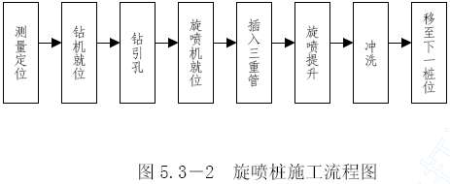
5.3.4 旋喷桩施工方法及技术措施
(1)旋喷桩施工方法
1）清理平整场地，清除地下障碍物，对地下管线进行迁移或保护，测定旋喷桩桩位。
2）采用XY-100 型钻机，钻ф110mm 孔至设计孔底标高以下0.3m 处,成孔检验合格后钻机移至下一桩位。
3）旋喷机就位，调试水、水泥浆压力和流量满足设计要求。
4）下管旋喷。并根据地层变化随时调整提升速度、注浆压力、流量、浆液配方等参数。见表5.3-4。
旋 喷 参 数 表 表5.3-4
项目 | 参数取值
提升速度（cm/min） | 10
旋转速度（转/min） | 5～16
喷射量（L/min） | 60～70
气流压力（MPa） | 0.7
高压水流压力（MPa） | 20～40
低压水泥浆液压力（MPa） | 2～5
水尼浆液水灰比 | 1:1
5）旋喷至设计顶标高以上0.3～0.8m 处停机，将旋喷管提出地面。
6）选用施工机具如表5.3-5
表5.3-5

设备名称 | 规格性能 | 用途
高压泵 |  | 高压水助喷
泥浆泵 | DB6-101， 压力3-5 MPa， 排量150-250L/ min | 旋喷注浆
空气压缩机 | VY-12/7 | 气压助喷
旋喷管 | 三重管 | 气、浆成桩
钻机 | XY-100 型钻机 | 成孔用
(2)旋喷机施工技术措施
1）施工前根据现场环境和地下埋设物的位置等情况，复核高压喷射注浆的设计孔位。施工前预先挖设排浆沟及泥浆池，施工过程中将废弃的冒浆液导入或排入泥浆池，沉淀凝结后运至场外存放或弃置。
2）钻机安放保持水平，钻杆垂直，其倾斜度不得大于1.5%。施工前检查高压设备及管路系统，其压力和流量满足设计要求。注浆管和喷嘴内杂物清除干净，注浆管接头的密封圈良好。
3）钻孔集团和设计位置的偏差不大于50mm。实际孔位、孔深和每个钻孔内的地下障碍物、洞穴、涌水、漏水及与工程地质报告不符等情况均详细记录。
4）当注浆管贯入土中，喷嘴达到设计标高时，即可喷射注浆。喷射时先达到预定的喷射压力、喷浆量后再逐渐提升注浆管，由下而上喷射注浆，注浆管提升的搭接长度不大于100 mm。
5）高压喷射注浆过程中出现压力骤然下降、上升或大量冒浆等异常情况时，查明产生的原因及时采取措施。
6）高压喷射注浆完毕，迅速拔出注浆管彻底清洗注浆管和注浆泵，防止凝固堵塞。为防止浆液凝固收缩影响桩顶高程，必要时可在原孔位采用冒浆回灌或两次注浆等措施。
7）正式施工前进行试桩，以确定不同地层合理的水压力，提升速度，浆液配合比和压力等参数。
8）施工过程中根据地层变化及时调整浆液配合比、压力和提升速度。保证成桩桩径和搭接深度符合设计要求。并在浆液中掺加速凝剂，确保填土层及砂层动水中成桩质量。
9）采取信息化施工工法，进行严密的监测，及时反馈信息，对水量、水位、帷幕体的变形等持续观测。
10）采取抽芯检查，观察帷幕体均匀程度，不合格者及时进行补喷。
11）旋喷过程中保证桩体的连续性，若因故停止，第二次旋喷的接桩长度大于30cm。
(3) 施工注意事项
1）水泥浆在旋喷前1h 内拌制，水灰比宜用1:1，旋喷过程中冒浆量控制在10～25%，相邻两桩施工间隔时间大于2d 且大于2m 距离。
2）由于填土层及砂层中地下水渗流速度快，为避免旋喷后水泥浆液大量流失，采取在旋喷水泥浆液中掺加速凝剂的措施。速凝剂掺量及凝结时间根据成桩试验确定。
5.3.5 冠梁施工
(1)冠梁施工安排
钻孔桩顶设置钢筋混凝土冠梁，将挖孔桩连接为整体。其截面尺寸分别为:800mm×800mm。
冠梁施工安排在钻孔桩完成、开挖第一层基坑后分段组织施工。冠梁采用组合钢模板，现场绑扎钢筋，商品混凝土运至现场浇筑，插入式振捣器捣固密实，洒水养护。
(2)冠梁施工技术措施
1)凿毛处理桩芯顶面混凝土，清除桩顶浮碴及杂物，对桩顶锚固钢筋进行除锈处理，并校正。处理后桩芯混凝土顶面标高不超过设计桩顶标高。
2)按设计要求和构造要求绑扎冠梁钢筋。注意要预留足够的主筋长度与下节冠梁主筋进行搭接。
3)侧模采用组合钢模板，支撑体系采用120mm×150mm 方木、Φ48 钢管。模板在安装前要涂隔离剂，以利脱模。
4)冠梁混凝土一次浇筑完成。冠梁洒水养护的时间不少于14d。
冠梁施工工艺框图见图5.3-3。
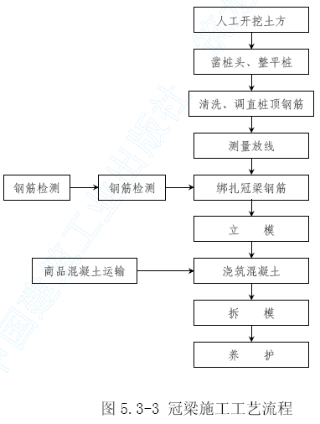
5.3.6 冠梁顶土体支护措施
(1)冠梁顶的土体开挖成宽2m、高1m 的平台，采用砖护壁进行防护，施工时按照设计及规范的要求进行。
(2)在变形较大的地段对冠梁以上的土体面进行喷射混凝土防护，局部可采用挂网喷射混凝土，以保证冠梁以上土体稳定。
(3)在基坑开挖和主体结构施工期间，限制在基坑边堆放重物和走行重载机械，加强基坑外地面积水的排放措施，防止土体被雨水浸泡渗透，导致土体自稳能力下降。
5.4 地下行包房①～轴及西侧旅客地道明挖基坑开挖施工
5.4.1 基坑开挖施工步序和流程图
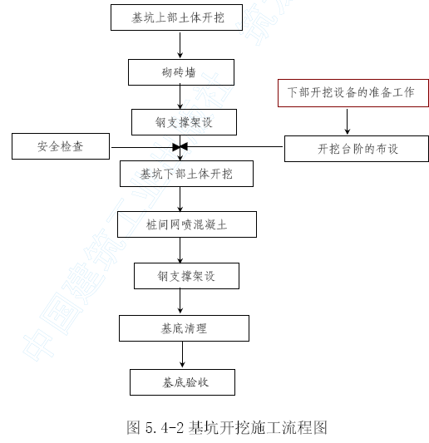
5.4.2 开挖准备工作
(1)按有关规定的技术标准、地质资料以及周围建筑物和地下管线等的详实资料，做好基坑开挖施工组织设计，制定施工作业规程，对开挖中可能遇到渗水、边坡稳定、涌泥流砂等现象，制定应急措施并提前进行相关的物资储备。
(2)开挖前和开挖中制定详细的降水方案，进行井点降水工作，保证基底以上地层开挖时的稳定。
(3)按设计要求加工、购置（租赁等）钢支撑，备足钢支撑，做好出土、运输和弃土安排，确保连续开挖。
(4)准备好开挖的施工设备，确保机械状态良好，运转正常。
(5)对基坑周边30m 范围内的建筑物和地下管线进行详实调查，编制详细的监控和保护方案，预先做好监测点的布设，初始数据的测试和监测仪器的调试工作。
5.4.3 主体基坑降水施工
5.4.3.1 编制依据与编制原则
（1）编制依据
1)地下行包房设计图
2)建筑与市政降水工程技术规范（JGJ/T111-98）。
3)地下铁道工程施工及验收规范（GB50299-1999）。
4)供水水文地质手册（第二册 水文地质计算）
（2）编制原则
1)符合现场施工条件和环境要求，施工技术切实可行。
2)保证结构干作业明挖施工安全可靠。
3)施工工期合理。
4)维护地下行包房周围建筑物的安全与稳定。
5)在保证安全、可行的基础上，尽量降低工程造价。
5.4.3.2 地下行包房①～轴及西侧旅客地道降水方案
（1）工程概况
地下行包房①～轴位于7、8 站台地下西侧，长224.6m，宽40.7m，坑四周设Φ800 1000 混凝土浇筑桩，桩间设Φ600 旋喷桩形成止水帷幕，基坑采用明挖法施工。
（2）排水量计算
1)计算公式
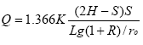
式中: Q—基坑涌水量（m³/d）
K—渗透系数（m/d）
H—潜水含水层厚度（m）
S—基坑（降水井壁外侧）水位降深（m）
R—降水影响半径（m）
r₀—基坑等效半径（m）
管井设计深度21m，井孔直径Φ700mm，井管选用Φ400mm 无砂水泥管，基坑水位降至基底以下0.5～1m。
(A)基坑的引用半径r0
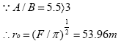
基坑长度A=224.6m
基坑宽度B=40.7m
基坑面积F=224.6×40.7=9141.22m²
(B)管井水位下降深度S
S=12.5-5+1=8.5m
式中:地下水位平均埋深:查施工图纸为5m
基坑平均开挖深度为12.5m
(C)有效带深度H
本工程采用的管井为潜水非完整井，用有效带深度H₀ 计算:
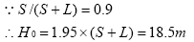
式中:L—滤水管埋深，取1.0m
(D)影响半径R
式中:K—土层渗透系数，根据图纸K=50m/d
(E)基坑总涌水量Q
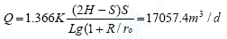
(F)单井最大出水量
取管井滤水管直径d=400mm
(G)管井数量
实际布置92 眼井,可以满足降水要求。
根据地质报告，k=50m/d
计算得地下行包房涌水量为17057.4m³/d
（3）降水方案确定
设计降水井井径为Φ700mm，过滤器有效工作长度为1m，利用管井单井出水量计算公式计算出单井出水能力为q=300.8m³/d。
根据经验在这种水文地质条件下单井的过滤器有效工作长度一般不大于1m，因此采用减小单井出水量增加井数的效控制潜水含水层的过水断面，设计200 m³/d 潜水泵抽水，井间距为10m。
（4）降水设计参数
经过计算分析，最终确定降水设计参数如表 5.4-1。
地下行包房①～轴降水参数
表5.4-1

井类型 | 井径（mm） | 井间距（m） | 井深（m） | 管径（mm） | 滤料（mm）
潜水完整井 | φ700 | 10 | 21 | φ400 | φ2～4
说明:1)井深以进入潜水含水层底板以下3.0m 为准。
2)井管为石砂水泥管。
3)根据实际布井后，统计总井数为92 眼（不包括西侧行包通道及地下直径线）。
4)由于设计在地面以下3.0m 至井底全部填砾料对上层滞水起到了穿透引渗的作用，因此同时达到了降上层滞水的目的。
5)井点布置:在基坑内每100m2 布置一眼。
（5）排水设计方案
设计排水管主管（集水管）采用Ф219mm 钢管，布管原则基本是沿封闭降水井点外侧1.0m 以外，支管采用Ф50 塑料管穿Ф89 钢管。在影响交通的路口或地段应把排水管和支管埋置在地面以下0.8m。
（6）降水沉降监测方案
地下行包房①～轴面积为9141m²，因降水影响范围之内没有高大建筑物，因此对建筑物不需布置沉降观测点。对于南边明城墙，布置沉降观测点5 个，定期进行沉降监测。
（7）降水对基坑周围建筑物的影响
本工程降水对周围建筑物的影响，主要考虑对地下行包房南侧明城墙的影响，计算中心由基坑降水引起的局部不均匀沉降。
依据下列公式:
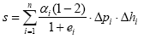
在降水期间，降水面以下的土层通常不可能产生较明显的固结沉降量，而降水面至原地下水位面之间的土层因排水固结，会在所增加的自重力条件下产生较大沉降。因此通常降水引起的地面沉降即以这一部分沉降量为主，可估算为:S=Δp·ΔH/E
式中:Δp ----降水产生的自重附加应力，
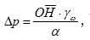
可取
ΔH----降水深度，为降水面和原地下水位面的深度差。
E----降水深度范围内土层的压缩模量。
则
经沉降计算，因地下行包房降水引起建筑物的最大沉降为3mm，不会对明城墙造成影响。
（8）关于降水引起的地面沉降问题讨论
由于地下水位下降引起地面沉降必须引起重视，但从沉降试验表明:砾石、砂粒土失水后沉降不大，因其压缩模量较高，黏性土的孔隙度高，失水后沉降较大，但同时该地层由于质点小，渗透性小，出水时间长，这一点虽然对要迅速取得降水效果不利，但对减少不均匀沉降却是有益的。
从计算可以看出，由于降水引起的周边建筑物沉降并不严重。
由于固体颗粒迁移引起沉降，所以必须保证降水井的过滤质量，过去在重要工程中我们都按供水标准施工，使降水井水中颗粒含量低于1/50000，对防止沉降十分有效。
5.4.3.3 降水工程施工
(1) 施工准备
1)技术准备
熟悉、审查施工图纸
2) 施工现场准备工作
地上、地下各种管线有障碍物的勘测定位；地上、地下障碍物的拆除；施工现场的平整；测量放线；临时道路、临时供水、供电等管线的敷设；临时设施的搭设；现场照明设备的安装。
3) 劳动组织准备
建立各施工部的管理组织，集结施工力量，组织劳动力进场，做好施工人员入场教育等工作。
4) 材料、机械准备
根据相关的设计图纸和施工预算，编制详细的材料、机械设备需要量计划；签订材料供应合同；确定材料运输方案和计划；组织材料按计划进场和保管。
5) 施工场外协调
由基础施工项目经理部与土方施工部共同对外协调交通、环卫、市容的关系，及扰民、民扰处理的前期准备工作。
（2）水电需要量计划
需要450kW 电量，用水量150m³/d。
（3）劳动力需要量计划:20 人。
（4）施工机械需要量计划见表5.4-2
机械设备一览表 表5.4-2

设备名称 | 设备型号 | 数量
泵吸反循环钻机 | YKC | 20 台
空压机 | 9 | 5 台
砂石泵组 | 30kW/台 | 15 台
管子切断机 | 直径Φ150mm | 3 台
潜水泵 | QD3-45/2-1.5kW | 95 台
吊车 | BQ-16 | 2 台
（5）管井施工
1)工艺流程
测量放线索 →钻机就位→成孔→下管→填料→洗井→排水管敷设→下泵→抽水→封井。
2) 成孔
成井采用反循环钻机成孔，自造泥浆护壁，井旁设置泥浆池或泥浆沟，深度不大于1.5m,成孔直径Φ700mm,成孔深度25～30m,成孔深度由专人进行测量,达不到设计深度不下管.
3) 下管
成孔完毕立即下无砂水泥管，下管前用竹片绑紧，采用钻机卷扬下管，下管时垂直居中。
4) 填料
井滤料从井口四周均匀回填，防止将井管挤偏，滤料填至离地面2.0m 用黏性土回填至地面.
下管、填料时由质检人员在场，保证下管居中，由四周均匀填料。
5) 洗井
用空压机气举法洗井，从上至下逐节逐层吹洗，将井底泥砂吹净，洗出清水为止进口加盖。洗井时注意从上至下逐节逐层吹洗，将井底泥砂吹净、洗出清水为至。
6) 排水系统的安装
(A) 地面排水管为2 根Φ150 钢管，布置在基坑四周，排至市政污水或雨水井内，具体排放口根据现场情况再定。抽水:用潜水泵抽水，水泵下至距井底1.00m。
(B) 水泵的安装与运转:水泵采用胶皮软管或白塑料管引至地面排水管道，根据出水量及降深调整水泵的位置。边打井、接着井、装泵、试抽水、水泵一旦启动即24h 连续运转，定时通过水位观测孔观测水位，必要时配备专用发电机。
7) 封井
在主体结构出±0.000 回填土完成后，及时用灰浆封井。
5.4.3.4 降水工程的辅助措施和补救措施
降水工程是一项受多种影响较大的工程,即使一个完整的降水工程设计往往在工程实施过程中还要做多次调整。沿线地上地下建筑物、管线多且分布复杂，各类高大建筑、危改类建筑较多，地层岩性、水文地质条件变化较大等等，这些都是影响降水工程的不利因素，为了保证降水工程的顺利实施，必须采取以下辅助或补救措施。
（1）局部异常水处理措施
沿线可能有废弃的地下构筑物，多年来成了蓄水池，虽然这些水体没有稳定补给源，但由于具体位置不明，水量大小不明，往往造成基坑壁失稳，基础底地层扰动，给工程带来巨大损失。为了有效预防这种局部异常水给工程带来损失，采取如下处理措施:
1) 当遇到地下不明构筑物时不盲目破坏，先查明构筑物性质，然后探明是否含水；
2) 当确定地下构筑物含水时，先查明是否有补给水源，断其补给源（引排或封堵），然后将其中的水抽出排走；
3) 当以上工作需要在基坑内进行时，事先准备好临时支护设施和紧急排水设施后方进行。
（2）潜水残留水处理
地下行包房①～轴需将开挖范围内的潜水含水层疏干，但由于受潜水含水层底板凹凸不平的影响，在局部黏性土夹层或潜水含水层底板处出现渗水线，这部分水若处理不好将带出地层中大量累颗粒物质，使基槽边坡上扰动出现坍塌，影响基槽开挖和基础施工。出现这种情况时，为了防止坑壁塌方，放慢挖槽速度，及时在坑壁做盲管导流，并在槽边挖盲沟集水，再将集水排走。导流盲管一般采用长0.5m 的ф25mm 塑料管,做成花管并缠80mm 目尼龙纱网。盲沟一般贴坑壁挖，宽300mm，深300mm。为了防止水流将基坑底细颗粒物质带走造成基底土扰动，在盲沟中填ф4-6mm 砾石。
（3）局部加深部分的承压水减压处理
本次降水设计是在结构初步设计和岩土工程初勘报告基础上进行的，对地下站体、地下区间局部加深情况，对准确的含水层分布情况及地下水位情况都了解不够，因此当地下结构底板出现局部加深段时，必须分析是否要受到承压水压力水位的影响，若受到影响时必须采取减压抽水措施。在槽底针对需减压的部位设计减压抽水井，减压抽水结束后对减压井必须进行封堵处理。
（4）防止沉降的地下水回灌措施
若通过沉降监测发现建筑物沉降已达到危险程度时，必须立即停止抽水，查明引起沉降的具体原因，当确认是因降水所引起时，马上采取加灌措施。北京市是缺水城市，回灌工程的实施，是一项保护北京水资源的重大措施。
在沉降区域施工回灌井，回灌井与降水井之间的距离必须>5.0m，回灌井点的具体设计根据具体发生沉降的情况和降排水日出水量来定。
回灌井施工不能因回灌抬高第一层承压水水头，造成潜水底板顶托力的增加；同时保证回灌层有一定的有效厚度，以确保单井回灌量。据此，回灌层确定在第一承压含水层以下3～5 个含水层，回灌井的深度在80m 左右。
（5）备用电源措施
降水期间必须确保抽水持续作业。一旦因供电系统发生故障，不能持续供电，势必会造成停止抽水，地下水位迅速恢复将对基底造成突涌破坏，对基础施工和地下结构的稳定性产生严重影响。因此为确保降水施工作业正常进行，不能中断降水井的抽水用电，需考虑用电源问题。
具体措施如下:
1) 在原有供电系统上，采取做为第二路供电系统应急备用电源，并配自动切换装置。
2) 如无法实施第二路供电系统，配备发电机作为应急备用电源，并配自动切换装置。
5.4.3.5 质量保证及安全生产措施
（1）质量保证措施
1) 质量保证体系
降水施工阶段建立由施工项目经理领导，总工程师中间控制，责任工程师负责的三级管理系统。
2) 质量管理程序见图5.4-4。
基本要素质量 工程质量
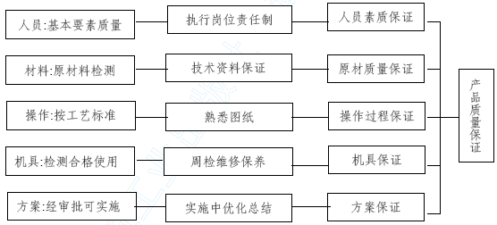
图5.4-4 质量管理程序图
3) 质量保证措施
(A)成孔深度由专人进行测量，达不到设计深度不许下管。
(B)下管、填实时必须由质检人员在场，保证下管居中，由四周均匀填料。
(C)洗井时注浆时从上至下逐节逐层吹洗，将井底泥砂吹净，洗出清水为止。
4) 质量问题的处理
如发生质量问题，立即口头上报监理，并在4h 内递交有关质量问题的书面详细报告，包括时间、部位、细节描述、产生原因等。
（2）安全生产措施
1) 安全防护
(A)现场设健全的安全领导小组。
(B)全体人员认真执行各工种的安全操作规程及有关规定，严禁操作人员违章作业，管理人员违章指挥。
(C)施工前，施工负责人向操作人员做专项技术安全交底，关键部分下技术指导书。
(D)施工人员进行现场服从安全员的指挥和监督，进场施工人员符合有关北京市劳务人员用工的有关规定及条例，证件齐全。
(E)施工人员进入现场进行“三级”安全教育。
(F)每天班前5min，施工负责人做施工安全注意事项专项交底。
(G)施工中所用机械、电气设备达到国家安全防护标准，自制设备、设施通过安全检验及性能检验合格后方使用。
(H)加强施工中的检控测量，及时反馈测量信息，确保施工安全及地面建筑物的安全。
2) 临时用电
(A)所有施工人员掌握安全用电的基本知识和所用设备性能，用电人员各自保护好设备的负荷线、地线和开关，发现问题及时找电工解决，严禁非专业电气操作人员乱动电气设备
(B)电缆、高压胶管等尽量架空位置，不能架起的绝缘电缆和高压胶管通过道路时，采取保护措施，以免机械车辆压坏，发生事故。
(C)所有电气设备及其金属外壳或构架均按规定设置可靠的接零及接地保护。
(D)现场电器设备有漏电保护器，电缆设可靠绝缘，定期检查，发现问题及时处理解决。
(E)各种机电设备均设专人负责管理，电工持证上岗。
(F)现场用电设备实行三级供电，两级保护。
(G)夜间施工，工地保证足够的照明。
3) 机械安全
(A)各种机械专人负责维修、保养，并经常对机械的关键部位进行检查，预防机械故障及机械伤害的发生。
(B)机械安装时，基础稳固，吊装机械臂下不站人，操作时机械臂距架空线符合规定。
(C)施工中严格执行工程机械基本安全操作规程。
(D)降水井成孔后设井盖，以免人员、物体坠入。
(E)施工中如遇地下障碍物（包括各种管道、管沟、电缆、人防等）时，立即暂停施工，及时报告经理部，待妥善处理后方继续施工。
5.4.3.6 施工现场管理
（1）严格按施工组织设计施工部署，并经常检查实施情况，如遇施工组织与实际施工矛盾，便及时调整方案，报原审核部门审批后实施。
（2）施工区域及职责严格划分，设立责任区，立标志牌分片包干到人。
（3）场地内有施工平面图，安全生产管理制度、消防保卫管理制度、场容卫生环境制度、管理职责等，内容详细、字迹平整。
（4）施工场地和道路平整畅通，并有排水设施，现场内土方、零散碎料、垃圾及时清理。所有物料及设备摆放整齐。
（5）施工现场有施工日志及施工管理各方面专业资料。
5.4.3.7 降水监测
（1）建立沿线地下水动态监测网
由于降水期较长，局部排水量较大，沿线过去的地下水均衡关系将发生较大变化，必然对周边环境产生影响。为了较准确地掌握地下水动态变化，及时采取必要的处理措施，在降水工程实施的同时，建立地下水动态监测网，监测点的布设掌握以下原则:
1)地下行包房周围，抽水影响半径以内呈放射状布设观测孔；
2)抽水影响半径以内的高大建筑物、危改类建筑与抽水系统之间布设观测孔；
3)不同含水层位布设分层观测孔，取水样孔。
地下水动态监测网提供的资料为:地下水位日监测数据、地下水质月监测数据、日排水量数据、排水含砂量数据。
（2）建立沉降监测网
在降水工程实施之前，根据降水设计中计算的抽水影响范围和该范围内的典型建筑（高大建筑等）布设沉降监测点，在抽水期间进行连续沉降监测，若累计沉降量接近预警值（根据不同类型建筑确定的不同预警值）时，及时上报并采取必要措施。
（3）预防降水接口施工安全质量问题的措施
1)根据周围管线、建筑物等的影响设计降水方案，按有关规定进行施工；
2)没有监理工程师检查本道工序，不得进行下步工序的施工，防止对周围环境影响过大；
3)加强降水施工过程中的施工监测；
4)接口施工交接之前，出具相应施工过程记录和有关参数，使接口单位对相应部位心中有数。
根据地下行包房的地形、地质及地下管线资料，按照地下水的分布情况，因基底标高在潜水层底板以下，因此降水需要将潜水疏干。
降水方案分别对基底抗突涌和降水量进行了详细计算，并据此进行井径、井深和井设定。
施工时对附近建筑物要设置沉降观测点，同时考虑降水中的各种辅助措施和补救措施，确保降水的顺利进行。
5.4.4 基坑开挖方法
(1)根据场地条件、土层情况基坑开挖采用小型挖掘机开挖，自卸汽车运土，实行分段分层开挖,支撑加设前先挖两个行走通道,坡度I=20%,见图5.4-4。挖至西边三段时，利用塔吊及汽车吊垂直运输，每个基坑设小型挖掘机4 台，小型装载机4 台。
(2)开挖时及时挂网喷射护壁混凝土，如出现的渗漏水及时封堵。
(3)开挖过程中由地质工程师及时绘制地质素描图，当基底地层与设计不符时，及时通知设计、监理处理。遇到文物时，停止开挖，保护好现场，及时通知有关部门进行处理。
(4)开挖过程中，按既定的监测方案对基坑及周围环境进行监测，反馈信息指导施工。
5.4.5 基坑支撑施工
(1)实行分段分层开挖，随挖随架支撑，并及时按设计值施加预应力。
(2)事先在墙面上标出支撑位置，提前进行支撑位置处围护桩面的整平、找平工作。支撑两端支顶在钢围檩上，一端是固定端，另一端是活动端，在钢管支撑安装定位后，用两台液压千斤顶在活动端施加预顶力并锁定。
(3)在标出的支撑位置处，打设锚筋将支撑焊在围护桩的钢筋笼上，安装要牢固。
(4)支撑加力前，迅速设定支撑轴力监测点，取得初始读数后加预应力。及时测试实际预加力，控制预加力准确。
(5)斜支撑的架设最为关键，除及时架设外，在斜支撑端头设可靠防滑措施。
5.4.6 外运弃土
本工程除顶部覆土外全部土方需要外运。白天市内车流量大，无法外运，先堆在场地后边堆土场，在晚上装车外运至混凝土指定弃土场。晚上外运土时间安排在0 点～次日早上6 点之间，用25 台15t 自卸翻斗车运土，每台每天运6趟可完成出土任务。
为保证市内清洁，防止车辆漏、掉泥土，运输车使用加盖的专用运输车。车辆出场前，经过高压水冲洗，使车辆外观干净，车轮清洁，不污染路面。
运输车辆进出施工现场路口，设专人防护，统一指挥，及时疏导行人及车辆。
汽车在市内行驶，驾驶员必须集中精力，注意安全，严格遵守交通规则，严禁抢道超车。
5.4.7 基坑开挖安全技术保证措施
5.4.7.1 防涌水涌砂措施
如果基坑开挖过程中，围护结构接缝突然冒砂涌水，立即停止开挖，采用“支、补、堵”的有效措施。“支”就是增加支撑防止变形继续扩大；“补”就是在基坑外侧地表注浆，加固土体；“堵”就是在基坑内采用砂袋封堵，必要时回填原状土并夯填密实，以防止基坑变形扩大。
5.4.7.2 防支撑失稳措施
(1)基坑中间设支撑立柱,减少长细比，确保支撑体系稳定。
(2)支撑拼接采用扭矩扳手，保证法兰螺栓连结强度。拼接好支撑经质检工程师检查合格后方可安装，对千斤顶、压力表等加力设备进行校验和标定，并制定预加力操作规程，保证预加轴力准确。
(3)在钢支撑上设轴力监测断面，当支撑轴力超过警戒值时立即停止开挖，加密支撑，并将有关数据反馈给设计部门。
5.4.7.3 防边坡失稳措施
(1)本工程向后放坡开挖，坡度1:1.5，按设计及时架设钢支撑，必要时根据基坑稳定情况可适当加设临时钢支撑。
(2)开挖前及开挖过程中及时进行基坑降水，并跟踪监测，保证基坑水位控制在底板以下1m 左右，以固结土体，提高强度。
(3)在基坑四周及基坑内设置完善畅通的排水系统，保证施工时地表水及时抽排。
(4)密切天气预报，暴雨或大雨来临前，停止开挖，立即对边坡进行覆盖防护。
5.5 地下行包房①～轴及西侧旅客地道明挖主体结构施工
(1)本工程采用明挖顺做法施工。分段分工序平行、流水作业, 每段从下到上顺作施工。
(2)分段长度考虑结构受力、一次混凝土浇筑能力、混凝土水化热、结构防水、抗裂、混凝土收缩与徐变等的影响，并结合本工程的具体特点综合考虑。
施工分段划分的原则如下:
1)施工缝设置于两中间柱之间纵梁弯矩、剪力最小的地方，即跨距的1/4～1/3 位置。
2）分段位置与土方开挖分段机同。
5.5.1 主体结构施工准备
(1)首先编制结构施工单项施工组织设计，并对施工方案进行论证，报有关部门审批后实施。
(2)基坑开挖至设计标高后，仔细进行测量、放样及验收，严禁超挖。
(3)对侧墙、立柱、中、顶板模型支撑系统进行设计、检算，报审批准后，根据施工进度提前安排进料。
(4)对结构施工顺序、施工进度安排、施工方法及技术要求向工班及全体管理人员进行认真交底。
(5)在每一结构段基底处理前首先进行接地网施工。接地网施工结束后，统一进行基底加固、整平夯实等作业。
5.5.2 主体结构施工顺序及工期
(1)施工顺序
本工程从东往西共分13 段，紧随基坑开挖分工作面施工。
(2)工期安排
地下行包房主体结构20×× 年×月× 日开始施工，20× ×× 月× 日完工。
西侧旅客地道主体结构:20××年×月×日～20×× 年× 月× 日；
行包通道: 20×年×月×日～20×年× 月× 日。
5.5.3 接地网施工
5.5.3.1 接地网施工方法
(1)在每段基坑开挖至距基底设计高程20～30cm 范围内时，测放出垂直接地体及水平接地体位置，开始进行接地网施工。
(2)根据设计图纸,水平接地网用人工挖槽埋设，垂直接地体采用SH-50 型地质钻机埋设、钻孔紧跟开挖施工以避免与结构施工之间的干扰。垂直接地体与水平接地体周边均施放降阻剂，使降阻剂握裹接地体，降低电阻。对于水平均压带不施放降阻剂。
(3)为使接地体形成连通回路，水平接地体交叉、外圈水平接地体与垂直接地体的连接、垂直接地体的对接、水平均压带的对接均要保证牢固、无虚焊。
接地网施工时，以尽量减少接地体的连接点为宜。
5.5.3.2 接地网施工技术措施
(1)接地网在车站底板垫层下的埋设深度不小于0.6m，若底板垫层底部标高有变化，仍保持0.6m 的相对关系。
(2)接地网的引出线要求引出地下行包房底板以上0.5m,为防止结构钢筋发生电化学腐蚀，用绝缘热缩带进行绝缘处理，同时为防止地下水渗入结构底板，引出线上安设止水板。
(3)每一节段接地网施工完后进行接地电阻、接地电位差及跨步电位差测试，整个接地装置的接地电阻应满足国家相关标准规定及设计有关规定。测量方法:按DL475-92《接地装置工频特性参数测量导则》执行。
(4)水平接地网沟用黏性土回填密实后方可进行下道工序的施工。
(5)接地网施工全过程应严格按GB50169-92《电气化装置安装工程接地装置施工及验收规范》的有关要求进行。
(6)在垫层施工期间，不仅对接地引出线进行绝缘处理，而且采取有效的保护装置并设立明显标志保证其不受损坏。
5.5.4 主体结构施工方法
5.5.4.1 主体结构单段施工流程
(1)明挖主体结构单段施工流程见图5.5-2。
(2)单段主体结构施工周期35d。
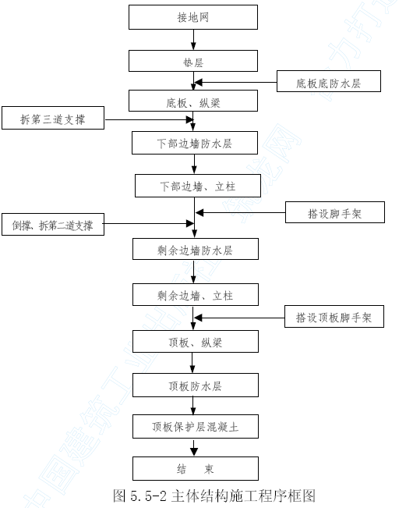
5.5.4.2 垫层施工
(1)垫层采用C15 素混凝土200mm 厚，垫层浇筑前及结构施工期间，将地下水控制到垫层底以下1.0m 左右。
(2)开挖至底板基底设计高程以上20～30cm 时首先施工接地网，然后再用人工进行基底清理，避免扰动原状土。施工段两侧设截水沟和集水坑，防止基底浸泡变软。
(3)按规范及设计要求夯实基底至无明显下沉和隆起为止。直至其地基承载力满足规范及设计要求。
(4)浇筑前认真检查、核对接地网线。采用商品混凝土泵送入模，平板振捣器振捣，分段对称连续浇筑。
(5)因为底板直接在已做好的垫层上施工，所以为底板施工创造条件，在垫层施工时注意以下几点:
1)机械开挖尽量一次成型，避免两次开挖扰动原状地基，增加回填数量和施工难度。
2)按设计标高提高20mm 作为板预留沉降量，并沿纵向和横向设置40mm 的预留上拱度。
3)为防止底板混凝土施工时两端土体隆起，垫层向底板施工分段外延伸2.0m以上。
(6)根据预先埋设的标高控制桩控制垫层施工厚度满足设计要求，并及时收面、养护，确保垫层面无蜂窝、麻面、裂缝，垫层施工允许偏差按表5.5-1 执行。
垫层允许偏差表 表5.5-1
序号 | 项 目 | 允许偏差(mm) | 检查频率 |  | 检查方法
序号 | 项 目 | 允许偏差(mm) | 范围 | 点数 | 检查方法
1 | 厚度 | +30 -20 | 每施工段 | ≥4 | 尺量
2 | 高程 | ±20 | 10m | ≥4 | 水准仪量
5.5.4.3 底板防水层及混凝土保护层施工
(1)底板防水层施工
1）底板防水层采用JYQ 柔性防水层。垫层干燥后立即开始。
2）防水层施工从东往西按主体分段进行。纵横向搭接长度为100mm。
3）底板与侧墙的搭接处，做至底板顶1m 以上，以保护侧墙与底板防水层的整体性。
(2)混凝土保护层施工
1）混凝土保护层采用50mm 厚C15 细石混凝土保护层。保护层在防水层完成后立即施工，以保证防水层不被破坏。
2）细石混凝土保护层采用集中搅拌，混凝土泵泵送的方法施工，用贴饼法控制标高，间距以尺杆长度为准。
3）施工人员行走的地方铺麻袋或别的柔软材料，保护防水层。
4）混凝土保护层施工用木抹子抹平，铁抹子收面的施工方法。
5）终凝后，及时进行养护。
5.5.4.4 底板施工
(1)底板在混凝土保护层之后施工。
(2)底板钢筋及混凝土施工:
钢筋在地面加工制作好后，吊入基坑内绑扎，焊接质量和搭接长度满足规范及设计要求；制作安装好的钢筋经监理工程师检查合格后安装堵头模板、各种预埋件、预留孔；并经检查、核对无误后浇筑底板混凝土。采用商品混凝土泵送入模，插入式振捣棒振捣，分层、分段对称连续浇筑。
(3)底板施工过程中，预留泄水孔并对接地网引出线进行保护（见图5.5-3）。
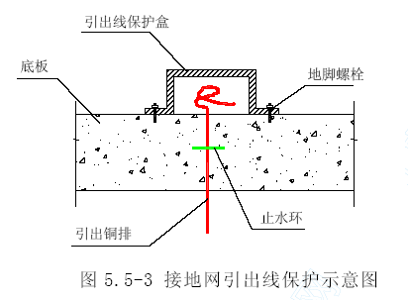
5.5.4.5 侧墙及立柱施工
先对围护结构表面进行处理，并施做防水层，满足要求后按设计侧墙及立柱进行施工。
(1)侧模支撑系统事先进行受力检算，确保支撑系统强度、刚度、稳定性满足施工要求。侧模支撑方案见图。
(2)挡头模板牢固设立, 挡头模板与围护结构接触处设气囊堵头保证可靠不变形、不漏浆。
(3)泵送混凝土入模,分层分段对称浇筑至设计标高。采用插入式振捣棒为主，附着式振捣器为辅，保证侧墙混凝土密实。
(4)立柱为Φ800 钢管混凝土立柱，塔吊配合人工进行立模；支撑是利用四个方向事先做好的混凝土地锚和混凝土蹬脚分别固定Φ12.5mm 钢丝绳缆风和Φ48mm 钢管斜撑,并和钢管紧密连接保证钢管稳定。立柱一次浇筑成型，各项要求同侧墙施工。
5.5.4.6 顶板施工
(1)支架密度事先检算，保证强度及变形满足施工要求。立模见图5.5-4。
(2)模型按设计预留上拱度，支架在顶板达到设计强度后拆除，避免板体产生下垂、开裂。
(3)采用泵送混凝土，分层分段对称浇筑。顶板混凝土终凝之前做好压实、提浆、抹面工作。
5.5.4.7 底板、顶板在型钢柱处后补孔的处理
(1)底、顶板混凝土浇筑时，钢支撑临时中立柱处设ф90cm 木内模，临时中立柱处ф90cm 范围内的混凝土在钢支撑及临时中立柱拆除后掺入微膨胀剂补偿收缩混凝土补灌。补灌时，严格按照规范要求连接板内主、箍筋。
2.在木模上设一圈封闭的凸模，以便在浇筑板时缺口周边留一圈封闭的凹槽，凹槽断面形式如图5.5-4。
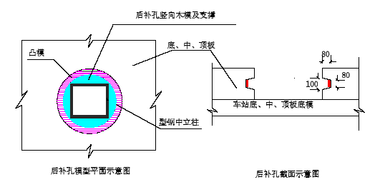
图5.5-4 板与临时型钢立柱相交处后补孔模板图
5.5.4.8 地下行包房①～轴与通道接口施工
(1)主体结构施工完后进行相邻附属结构开挖，由下至上顺做结构，凿除接口处的钻孔桩混凝土，接口处留一段混凝土，后浇筑的混凝土与两侧结构连接处做施工缝及变形缝。
(2)接口为防水薄弱环节。主体结构围护与附属结构维护之间接口采用挂网喷射混凝土加强围护；主体与通道壁框整体浇筑段与主体及附属内衬之间设橡胶止水带。
5.5.4.9 结构施工技术措施
(3)模板施工
1)侧墙采用60cm×120cm 大钢模，模板接缝夹3mm 厚胶条防止漏浆。顶板采用大块竹胶板，模板拼缝处内贴止水胶带。模板使用前进行打磨除锈，并刷脱模剂。
2)模板安装前及时、准确放样，底模用水准仪以3×3m 间距设点，现场检查板底标高及平整度。侧墙边线点每隔4m 用经纬仪测设于结构板混凝土面上，同时以20cm 垂直间距设好侧墙边线检查点。
3)板支撑采用碗扣式脚手架，底托、顶托旋出丝扣的长度不超过35cm，以防失稳。各层楼板脚手架支点位置上下对应在同一铅锤线上，确保垂直传力。
(2)预埋件及预留孔
1)预埋件及预留孔洞位置的准确程度直接影响到使用功能和整体质量。预埋件及预留孔洞位置的精度控制技术贯穿于施工的全过程，预埋件及预留孔洞的施工技术措施如下:
2)会审与土建施工图相关的设备安装、建筑装饰、装修图纸，全面了解各类预留孔洞和预埋件的位置、数量、规格及其功能，绘制详细的预埋件及预留孔布置图，防止施工过程中出现错漏；
3)根据设计尺寸测量放样，并在基础垫层或模板上用明显标记；
4)预留孔洞及预埋件应根据放样精确固定在模板上，并采用钢筋固定，确保预留孔洞及预埋件位置不发生过大的变形及位移；
5)在混凝土浇筑过程中，严禁振捣器直接碰撞预留孔模型及各类预埋件；
6)拆模后立即对预留孔洞及预埋件进行复查，确保其位置准确，否则立即进行必要的修复；
7)对已成型的孔洞应进行围蔽、覆盖，以防机物碰撞、人员坠落；
8)模板及预埋件、预留孔安装误差按表5.5-2 执行。
模板安装、预埋件、预留孔允许偏差 表5.5-2
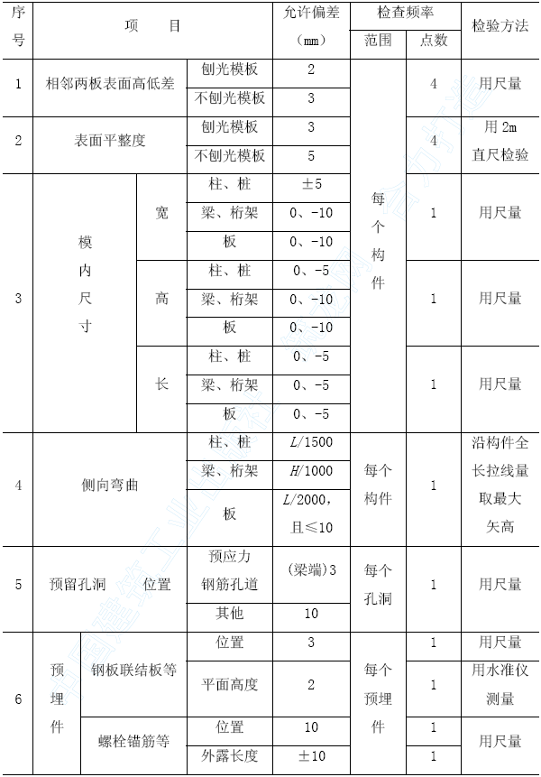
注:表中L为构件长度、H为构筑物的高度。
(3)钢筋制安
1)底板钢筋在垫层上绑扎，顶板钢筋在模板上绑扎。施工时，在模板与主筋之间加设垫块，确保钢筋保护层厚度。施工顶板时，先立好顶板纵梁底模，绑底梁钢筋，之后立纵梁侧模及顶板底模，最后再绑顶板钢筋；侧墙钢筋由作业人员搭架绑扎。
2)钢筋搭接采用闪光对焊或搭接焊。
3)在绑扎双层钢筋网时，钢筋骨架以梅花状点焊，并设足够数量及强度的架立筋，保证钢筋位置准确。钢筋网片成形后不得在其上设置重物。
4)施工缝处预留钢筋搭接长度并按规定错开。
5)钢筋按设计要求加工、安装，允许偏差按表5.5-3.表5.5-4 执行。
钢筋加工允许偏差 表5.5-3
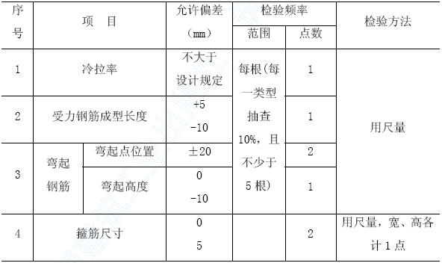

钢筋安装允许偏差表 表5.5-4
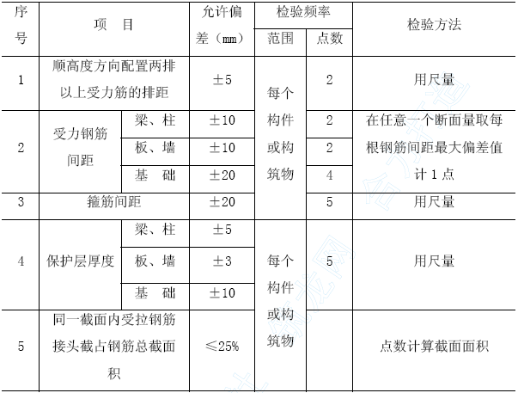
注:同一截面指30d 长度500mm，d 为一根受拉筋的直径。
(4)混凝土浇筑
1)梁、板、侧墙均采用C30 防水混凝土S8,柱采用C30 混凝土, 主体结构分段进行浇筑，同一段内顶、底板、侧墙在端头的施工缝设在同一截面。
2)侧墙混凝土采用输送泵下料，由于基坑深度较大，为防止泵送混凝土入模时冲击力过大及造成混凝土离析，入模点处设短弯管头，让混凝土从管头水平流出。之后分层对称浇筑。水平施工缝以上50cm 范围要注意振捣棒插入深度及混凝土下落速度，防止使止水条发生弯曲移位。
3)控制混凝土入模温度，夏季选择一天中气温较低时间浇筑，气温较高时采用模板洒水的方法降温。
4)混凝土在浇筑后最迟不超过12h 即覆盖洒水养护，炎夏时缩短至2～3h。
底板采用蓄水养护，中柱、侧墙采用涂养护液养护，顶板采用喷淋养护, 养护时间不少于14d。
5.5.4.10 主体结构混凝土施工质量保证措施
本工程结构施工质量的关键在于保证混凝土的施工质量。本工程混凝土防水等级高，混凝土抗渗强度等级为0.8MPa。结构耐久性、抗裂性、韧性、强度等问题是我们长期关注的重要问题。为确保结构施工质量我们主要从以下几个方面入手，认真研究、精心施工。
(1)成立高性能混凝土施工技术攻关小组，由项目总工担任课题组长，组员由公司内选拔有丰富的混凝土施工经验并具备一定理论分析水平的人员组成。
(2)主体结构混凝土选用抗渗耐蚀的商品混凝土，并具备缓凝、早强、高流态、补偿收缩等特点, 以适应结构混凝土浇筑工艺需要和确保混凝土质量。
(3)结构板体混凝土采取分层台阶浇筑，侧墙混凝土必须分层对称浇筑，层高为0.5m 当混凝土浇筑落差大于2.0m 时,则使用串筒把混凝土送到浇筑点。
(4)结构混凝土采用“一个坡度，薄层浇筑，循序推进，一次到顶”的浇筑方法来缩小混凝土暴露面，以及加大浇筑强度以缩短浇筑时间等措施防止产生浇筑冷缝，提高混凝土的防裂抗渗能力。
(5)严格控制混凝土的入模温度，要求温度不大于28℃，防止混凝土中心与表面温差过大，致使混凝土表面产生有害裂纹。板体施工过程中应进行温度监测，以便及时准确地采取措施，确保大体积混凝土施工质量。
(6)每段结构混凝土浇筑前施工缝处凿毛及清洗干净仓面，涂抹YJ-302 混凝土界面处理剂，以提高混凝土接缝处的粘结力。
(7)混凝土浇筑过程中，采用插入式振捣器振捣，在纵梁及钢筋密集区采用Φ32mm 小型振捣器，设专人振捣这一区域。
(8)混凝土养护是确保混凝土质量的一个重要环节，为确保混凝土不产生有害裂缝，设专人进行养护。
(9)顶板混凝土浇筑后终凝前进行“提浆，压实，抹光“工艺，消除混凝土凝固初期的收缩裂纹。
5.5.4.11 防杂散电流措施
地下行包房内防杂散电流的措施是结构内纵横钢筋电气连接。具体措施如下:
(1)横向每间隔1.0m 选一纵向钢筋通长焊接，每两根钢筋搭接处焊接长度不得小于5d，且需双面焊接；
(2)分段施工时，对防杂散电流的钢筋进行标识，钢筋不得漏焊；
(3)纵向每隔5m 选一横向与交叉的纵向钢筋焊接在网状闭合回路上；
(4)在侧墙上设防杂散电流的引出端子。
5.5.4.11 降水井封闭措施
工程主体结构施工完毕后，进行降水井口的封闭。降水井内用砂夹石逐层封闭至垫层底，用赛柏斯（XYPEX）水泥基渗透结晶型防水材料进行防水处理，在底板施工时预留钢板止水环，接槎用XYPEX 处理后，用同强度等级膨胀混凝土将底板浇筑完成。

地下直径线预埋段明挖施工
6.1 概述
地下直径线位于北京站西街与崇文门东大街交口处，起点里程为改DK0+620，终点里程为DK0+660，全长40m，宽10.86m，基坑深8.2m，采用明挖法施工。
该段主体结构为现浇钢筋混凝土地下单层两跨箱形结构，由侧墙、中间隔墙、底板、顶板组成。主体结构侧墙为混凝土钻孔浇筑桩加内衬墙重合结构。底板厚600mm，侧墙厚400mm，中间隔墙厚300mm，顶板厚500mm。
围护结构采用φ800@1000 的混凝土钻孔浇筑桩加内支撑作为基坑支护结构，桩间设φ600 旋喷桩上水帏幕。混凝土浇筑桩桩顶设置冠梁，桩间采用挂网喷射，混凝土保持桩间土稳定，改DK0+545 至改DK0+620 段预做混凝土钻孔浇筑桩围护结构及φ600 粉喷桩止水结构。
支撑采用φ600@3000 钢管支撑，沿基坑竖向设三道，第一道支撑在冠梁上，其他通过2[40C 腰梁设在围护结构上，基坑端部采用斜撑。
地下直径线施工范围的主要地层从上到下依次是杂填土层、淤泥质黏土、淤泥粉质黏土、粉土、粉砂、细砂、中砂、粉质黏土、中砂、圆砾土、粉质黏土，按照工程类别划分属于Ⅰ、Ⅱ类，该种土层围岩自稳能力差，易发生坍塌和变形。
6.2 地下直径线预埋段明挖施工安排
6.2.1 施工顺序安排
(1)首先进行地下管道的改线工作。
(2)施工第一次围挡部分钻孔浇筑桩、旋喷桩、井点降水等工程。
(3)进行道路改道，施工第二次围挡部分钻孔浇筑桩、旋喷桩、井点降水等工程。
(4)施工第二次围挡部分土方开挖及主体结构，同时施工DK0+545－DK0+620部分钻孔浇筑桩及旋喷桩。
(5)第二次围挡部分主体施工完成，回填土完后，进行道路改道，施工第三次围挡（即原第一次围挡范围）部分土方及主体结构。
开挖采用水平分层的开挖方法，基坑开挖遵“由上而下，先撑后挖，分层开挖”的原则。
6.2.2 施工进度安排
地下管线的改线施工:20×× 年×月16 日～20×× 年× 月× 日，工期20d。
第一次围挡部分钻孔浇筑桩、旋喷桩、井点降水施工:20×× 年4 月5 日～2003年4 月25 日，工期20d。
第二次围挡部分钻孔浇筑桩、旋喷桩、井点降水施工:20××年 ×月× 日～20××年× 月× 日，工期20d。
东段20m 第二次围挡部分土方开挖:20××年6 月21 日～20××年6 月30 日，工期10d。
东段20m 第二次围挡部分主体施工及土方回填:20××年×月 日～20××年× 月× 日，工期43d。
西段20m 第三次围挡部分土方开挖:20××年8 月26 日～20××年× 月×日，工期10d。
西段20m 第三次围挡部分主体结构及土方回填:20××年×月×日～20××年× 月× 日，工期45d。
DK0+545～DK0+620 部分钻孔浇筑桩及粉喷桩施工:20××年×月×日～20××年× 月× 日，工期30d。
6.2.3 主要资源配置
人力:
设一个围护桩施工班:30 人，负责钻孔浇筑桩及旋喷桩的施工。
设一个井点降水班:5 人，负责井点降水施工。
设一个开挖班:30 人，一个转运班:10 人，负责土方开挖、装运和机械设备的操作保养。
设一个支撑架设组:5 人，负责钢支撑拼装、吊装和预加轴力。
设结构施工班:30 人，负责防水层、基础垫层、主体结构的施工。各作业班组实行三班制作业。
设备:主要包括旋挖钻机、汽车吊、龙门架、挖掘机、装载机、自卸汽车、混凝土输送泵、插入式振捣器和附着式振捣器。
6.3 钻孔桩、旋喷桩维护结构施工
6.3.1 钻孔桩施工工艺流程
钻孔桩施工工艺流程见6.3-1
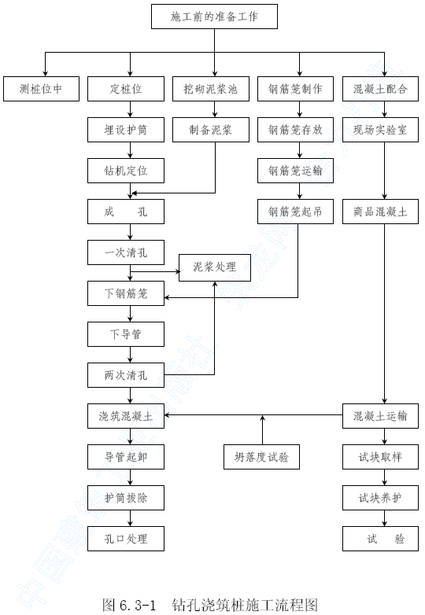
6.3.2 钻孔桩施工方法及技术措施
根据地质条件和工程施工经验，拟采用2 台旋挖钻成孔，水下浇筑混凝土成桩的施工方法。钻孔施工时，间隔跳钻，尽可能减少钻孔间的相互干扰。
(1)钻孔浇筑桩定位
桩位的测量放样根据设计结构的位置和尺寸，现场放线定出桩位后，做好桩位的轴线标记，随后，会同有关人员进行复核，经复核确认桩位的轴线正确无误，并用管线勘测器勘测桩位下面是否埋有管线，确认地下无管线时，方可打凿路面、清障和埋设护筒。
(2)钻孔浇筑桩护筒设置
护筒采用6mm 厚的钢板加工制作，高度2m，护筒内径比钻头大200mm。护筒要根据设计桩位中心线埋设，埋设深1.5m，然后复核校正，其误差不大于50mm。
护筒的顶部应开设1～2 个溢浆口，并高出地面，使溢流泥浆流入排水泥浆沟，减少污染场地。
(3)钻孔浇筑桩泥浆制拌
开孔使用的泥浆用优质黏土制作，当钻孔至黏土层时可原土造浆。泥浆技术指标见表6.3-1。
泥浆制备技术要求:
1）及时采集泥浆样品，测定性能指标。对新制备泥浆要进行第一次测试，使用前进行一次测试，钻孔过程中再测试一次，钻孔结束后在泥浆面下1m 及孔底以上0.5m 处各取泥浆样品进行测试。泥浆回收、处理后各测试一次。
2）储存泥浆每8h 搅拌一次，每次搅拌泥浆或测试必须进行记录。
3）新鲜泥浆制作好搁置24h 后，经测试各项指标合格方可正式使用；回收泥浆必须经过振捣筛处理，性能指标达到要求后才可循环利用。
4）施工中经常测定泥浆密度、黏度、含砂率和胶体率。泥浆技术指标见表6.3-1
泥 浆 技 术 指 标 表6.3-1
项目 | 名称 | 新制泥浆 | 循环再生泥浆 | 废弃泥浆
1 | 密度（g/cm3） | 1.06～1.10 | 1.10～1.25 | ≥1.25
2 | 黏度（S） | 18～28 | 23～30 | ＞30
3 | 失水量（ml/30min） | ≤20 | ≤30 | ＞30
4 | 泥皮厚度（mm） | ≤3 | ≤5 | ＞5
5 | 含砂量（%） | ≤4 | ≤5 | ＞8
6 | PH 值 | 8～10 | ≤11 | ＞11
(4)钻孔浇筑桩成孔
施工时每台钻机配备2 个护筒，护筒预先埋设在桩位上。钻机就位时，保持平稳，不发生倾斜移位。钻头中心采用桩定位器对准桩位。在钻进过程中，依靠钻机的自动纠偏装置，保证钻孔的垂直度。泥浆来自护筒内钻头造浆和泥浆池内的存浆。开孔时做到稳、准、慢，钻进速度根据土层类别，钻孔深度及供浆量确定。钻进施工时泥浆沿着泥浆沟流向泥浆沉淀池，泥浆经处理后循环使用，形成钻孔施工的泥浆循环系统。
钻孔浇筑桩特殊情况的处理
在钻进过程中，如发现斜孔、弯孔、缩颈、塌孔冒浆等情况应立即停止钻进，并采取下列措施后方可继续施工:
1）当钻孔倾斜时，在孔内回填黏土至偏孔处以上0.5m，再重新钻进。
2）钻孔过程中遇坍孔，立即停钻，并回填黏土，待孔壁稳定后再钻。
(5)钻孔浇筑桩清孔
钻机可自动显示钻进深度，桩孔钻至设计深度后，会同现场监理工程师进行验孔，符合要求后才进行清孔工作。在浇筑水下混凝土前，必须复测孔底沉淀物厚度，符合要求方可浇筑水下混凝土，如沉淀物厚度超过规范要求，进行两次清孔，清孔后立即浇筑水下混凝土。
(6)钻孔浇筑桩钢筋笼制作
钢筋笼按设计图纸加工制作，加强箍设置在主筋外面，主筋不设弯钩，以免妨碍导管抽拔。钢筋笼加工前先调直主筋，焊接时，主筋的搭接应互相错开，在500mm 区段范围内，要做到同一根主筋上不得有两处驳接接头，同区段内接头数不得超过钢筋总数的50%。钢筋笼现场制作，制作钢筋笼过程中要焊接钢筋支架作为保护层。
钢筋笼的制作偏差应见表6.3-2 的规定:
钢筋笼的制作允许偏差 表6.3-2

项目 | 允许偏差（mm）
主筋间距 | ±10
箍筋间距 | ±20
长度 | ±100
直径 | ±10
个别扭曲 | ±10
(7)钻孔浇筑桩钢筋笼的吊放
钢筋笼吊装采用汽车吊或钻机的副卷扬吊吊装就位，钢筋外圈设置足够数量的保护层垫块，以确保钢筋笼居中。钢筋笼吊起后要缓慢落入桩孔内就位。
由于钢筋笼离桩底有一定的距离，待准确就位后，用钢吊钩钩住笼顶加强箍，2根槽钢做横担悬挂在井壁上，借助自重保证钢筋笼标高及垂直度，待混凝土具有一定强度后取掉挂钩。钢筋笼吊运时应防止扭转、弯曲；安放时应对准孔位，吊直扶稳，缓慢下放，避免碰撞孔壁，就位后立即浇筑混凝土。
(8)钻孔浇筑桩水下混凝土浇筑
两次清孔后立即浇筑水下混凝土，浇筑首批混凝土的数量经过计算确定，装入和导管相连的带有堵塞的大料斗中。首批混凝土的量要确保能把泥浆从导管中排出，且导管埋入混凝土中的量不小于1m。大料斗中混凝土量达到计算量的最小值时用吊机拔起堵塞使混凝土一次冲下。封底成功后浇筑连续进行，随浇随测量随拆卸导管。整个浇筑过程中保持导管的埋深控制在2～4m。浇筑中保持混凝土的连续性，最大间歇不得超过45min，为防止混凝土浇筑过程中初凝过快，混凝土中加入缓凝剂，使初凝时间为3～4h。混凝土的浇筑标高高出设计标高50～80cm，以确保桩头混凝土质量。
(9)成桩质量检查
1）混凝土成品质量直接影响工程整体的质量与安全,因此成桩后必须进行检查.
2）质量要求:混凝土强度必须符合设计要求，桩无断层或夹层，钻孔桩桩底不低于设计标高，桩头凿除预留部分后无残余松散层和薄弱混凝土层。钻孔桩成桩允许偏差见表6.3-3。
钻孔桩成桩允许偏差 表6.3-3
项目 | 允许偏差
桩位允许偏差 | 1/12d 且≤30mm
平面纵向轴线偏差 | ≤100mm
垂直度允许偏差 | ≤0.5%
桩顶标高（凿除浮碴后的桩顶标高） | ±50mm
桩长、桩径、混凝土强度等级等 | 符合设计要求
6.3.3 旋喷桩施工工艺流程
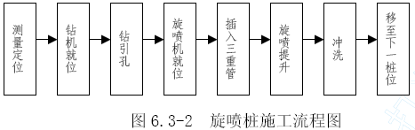
6.3.4 旋喷桩施工方法及技术措施
(1)旋喷桩施工方法
1）清理平整场地，清除地下障碍物，对地下管线进行迁移或保护，测定旋喷桩桩位。
2）采用XY-100 型钻机，钻ф110mm 孔至设计孔底标高以下0.3m 处,成孔检验合格后钻机移至下一桩位。
3）旋喷机就位，调试水、水泥浆压力和流量满足设计要求。
4）下管旋喷。并根据地层变化随时调整提升速度、注浆压力、流量、浆液配方等参数。见表6.3-4。
旋 喷 参 数表 表6.3-4
项目 | 参数取值
提升速度（cm/min） | 10
旋转速度（转/min） | 5～16
喷射量（L/min） | 60～70
气流压力（MPa） | 0.7
高压水流压力（MPa） | 20～40
低压水泥浆液压力（MPa） | 2～5
水尼浆液水灰比 | 1:1
5）旋喷至设计顶标高以上0.3～0.8m 处停机，将旋喷管提出地面。
6）选用施工机具如表6.3-5
表6.3-5
设备名称 | 规格性能 | 用途
高压泵 |  | 高压水助喷
泥浆泵 | DB6-101，压力3-5 MPa，排量150-250L/ min | 旋喷注浆
空气压缩机 | VY-12/7 | 气压助喷
旋喷管 | 三重管 | 气、浆成桩
钻机 | XY-100 型钻机 | 成孔用
(2)旋喷机施工技术措施
1）施工前根据现场环境和地下埋设物的位置等情况，复核高压喷射注浆的设计孔位。施工前预先挖设排浆沟及泥浆池，施工过程中将废弃的冒浆液导入或排入泥浆池，沉淀凝结后运至场外存放或弃置。
2）钻机安放保持水平，钻杆垂直，其倾斜度不得大于1.5%。施工前检查高压设备及管路系统，其压力和流量满足设计要求。注浆管和喷嘴内杂物清除干净，注浆管接头的密封圈良好。
3）钻孔集团和设计位置的偏差不大于50mm。实际孔位、孔深和每个钻孔内的地下障碍物、洞穴、涌水、漏水及与工程地质报告不符等情况均详细记录。
4）当注浆管贯入土中，喷嘴达到设计标高时，即可喷射注浆。喷射时先达到预定的喷射压力、喷浆量后再逐渐提升注浆管，由下而上喷射注浆，注浆管提升的搭接长度不大于100 mm。
5）高压喷射注浆过程中出现压力骤然下降、上升或大量冒浆等异常情况时，查明产生的原因及时采取措施。
6）高压喷射注浆完毕，迅速拔出注浆管彻底清洗注浆管和注浆泵，防止凝固堵塞。为防止浆液凝固收缩影响桩顶高程，必要时可在原孔位采用冒浆回灌或两次注浆等措施。
7）正式施工前进行试桩，以确定不同地层合理的水压力，提升速度，浆液配合比和压力等参数。
8）施工过程中根据地层变化及时调整浆液配合比、压力和提升速度。保证成桩桩径和搭接深度符合设计要求。并在浆液中掺加速凝剂，确保填土层及砂层动水中成桩质量。
9）采取信息化施工工法，进行严密的监测，及时反馈信息，对水量、水位、帷幕体的变形等持续观测。
10）采取抽芯检查，观察帷幕体均匀程度，不合格者及时进行补喷。
11）旋喷过程中保证桩体的连续性，若因故停止，第二次旋喷的接桩长度大于30cm。
(3)施工注意事项
1）水泥浆在旋喷前1h 内拌制，水灰比宜用1:1，旋喷过程中冒浆量控制在10～25%，相邻两桩施工间隔时间大于2d 且大于2m 距离。
2）由于填土层及砂层中地下水渗流速度快，为避免旋喷后水泥浆液大量流失，采取在旋喷水泥浆液中掺加速凝剂的措施。速凝剂掺量及凝结时间根据成桩试验确定。
6.3.5 冠梁施工
(1)冠梁施工安排
钻孔桩顶设置钢筋混凝土冠梁，将挖孔桩连接为整体。其截面尺寸分别为:800mm×800mm。
冠梁施工安排在钻孔桩完成、开挖第一层基坑后分段组织施工。冠梁采用组合钢模板，现场绑扎钢筋，商品混凝土运至现场浇筑，插入式振捣器捣固密实，洒水养护。
(2)冠梁施工技术措施
1)凿毛处理桩芯顶面混凝土，清除桩顶浮碴及杂物，对桩顶锚固钢筋进行除锈处理，并校正。处理后桩芯混凝土顶面标高不超过设计桩顶标高。
2)按设计要求和构造要求绑扎冠梁钢筋。注意要预留足够的主筋长度与下节冠梁主筋进行搭接。
3)侧模采用组合钢模板，支撑体系采用120mm×150mm 方木、Φ48 钢管。模板在安装前要涂隔离剂，以利脱模。
4)冠梁混凝土一次浇筑完成。冠梁洒水养护的时间不少于14d。
冠梁施工工艺框图见图6.3-2。
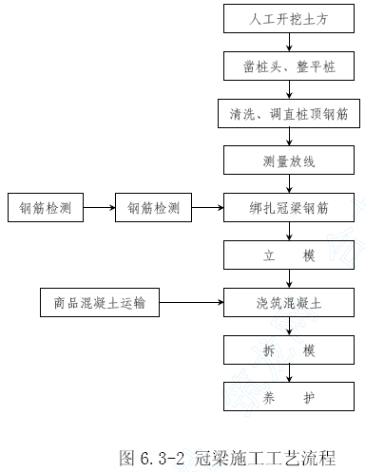
6.3.6 冠梁顶土体支护措施
(1)冠梁顶的土体开挖成宽2m、高1m 的平台，采用砖护壁进行防护，施工时按照设计及规范的要求进行。
(2)在变形较大的地段对冠梁以上的土体面进行喷射混凝土防护，局部可采用挂网喷射混凝土，以保证冠梁以上土体稳定。
(3)在基坑开挖和主体结构施工期间，限制在基坑边堆放重物和走行重载机械，加强基坑外地面积水的排放措施，防止土体被雨水浸泡渗透，导致土体自稳能力下降。
6.4 地下直径线预埋段明挖基坑开挖施工
6.4.1 基坑开挖施工步序和流程图。
基坑开挖步序见图6.4－1。
地下直径线预埋段基坑开挖流程图见6.4-2:
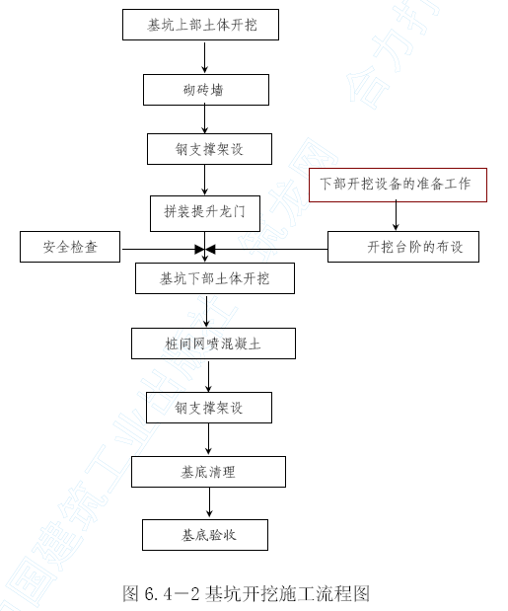
6.4.2 开挖准备
(1)按有关规定的技术标准、地质资料以及周围建筑物和地下管线等的详实资料，做好基坑开挖施工组织设计，制定施工作业规程，对开挖中可能遇到渗水、边坡稳定、涌泥流砂等现象，制定应急措施并提前进行相关的物质储备。
(2)开挖前和开挖中制定详细的降水方案，进行井点降水工作，保证基底以上地层开挖时的稳定。
(3)按计划要求加工、购置（租赁等）钢支撑，备足钢支撑，做好出土、运输和弃土安排，确保连续开挖。
(4)准备好开挖的施工设备，确保机械状态良好，运转正常。
(5)对基坑周边30m 范围内的建筑物和地下管线进行详实调查，编制详细的监控和保护方案，预先做好监测点的布设，初始数据的测试和监测仪器的调试工作。
6.4.3 基坑降水施工
根据地质勘察资料，按照地下水的分布情况，因基底标高在潜水层以下，因此降水需要将潜水疏干。
根据设计k=50m/d，Q=3900m3/d，设计井径为φ700m，过滤器有效长度1.0m，安装975m3/d 的潜水泵抽水，总井数4 眼。井管采用无砂水泥管。
为了保证交流，降水井管口均置于地下，每眼井作一个工作井，排水管主管采用钢管，支管采用塑料管穿钢管，管道埋置于地面以下800mm。
施工时对附近建筑物设置沉降观测点，同时考虑降水中的各种辅助措施和补救措施，确保降水的顺利进行。
6.4.3.1 编制依据与编制原则
（1）编制依据
1)地下直径线预埋段设计图
2)建筑与市政降水工程技术规范（JGJ/T111-98）。
3)地下铁道工程施工及验收规范（GB50299-1999）。
4)供水水文地质手册（第二册 水文地质计算）
（2）编制原则
1)符合现场施工条件和环境要求，施工技术切实可行。
2)保证结构干作业明挖施工安全可靠。
3)施工工期合理。
4)维护地下直径线预埋段段周围建筑物的安全与稳定。
5)在保证安全、可行的基础上，尽量降低工程造价。
6.4.3.2 地下直径线预埋段降水方案
（1）工程概况
地下直径线预埋段段位于改DK0+620－改DK0+660,，长40m，宽10.8m，坑四周设Φ800@1000 混凝土浇筑桩，桩间设Φ600 旋喷桩形成止水帷幕，基坑采用明挖法施工。
（2）降水方案参数
经过计算分析，最终确定降水设计参数如下表
地下直径线预埋段降水参数
表6.4-1
井类型 | 井径（mm） | 井间距（m） | 井深（m） | 管径（mm） | 滤料
潜水完整井 | φ700 | 10 | 19 | φ400 | φ2～4
说明:1)井深以进入潜水含水层底板以下3.0m 为准。
2)井管为石砂水泥管。
3)根据实际布井后，统计总井数为准4 眼。
4)由于设计在地面以下3.0m 至井底全部填砾料对上层滞水起到了穿透引渗的作用，因此同时达到了降上层滞水的目的。
5)井点布置:在基坑内每100m² 布置一眼。
（3）排水设计方案
设计排水管主管（集水管）采用φ219mm 钢管，布管原则基本是沿封闭降水井点外侧1.0m 以外，支管采用φ50 塑料管穿φ89 钢管。在影响交通的路口或地段应把排水管和支管埋置在地面以下0.8m。
（4）降水沉降监测方案
地下直径线预埋段面积为434 m²，因降水影响范围之内没有高大建筑物，因此对建筑物不需布置沉降观测点。
（5）降水对基坑周围建筑物的影响
本工程降水对周围建筑物的影响，主要考虑对地表影响，计算中心由基坑降水引起的局部不均匀沉降。
依据下列公式:
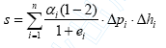
在降水期间，降水面以下的土层通常不可能产生较明显的固结沉降量，而降水面至原地下水位面之间的土层因排水固结，会在所增加的自重力条件下产生较大沉降。因此通常降水引起的地面沉降即以这一部分沉降量为主，可估算为: S=Δp·ΔH/E
式中: Δp ----降水产生的自重附加应力，
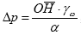
可取
ΔH----降水深度，为降水面和原地下水位面的深度差。
E----降水深度范围内土层的压缩模量。
则
经沉降计算，降水最大沉降为3mm，不会造成影响。
（6）关于降水引起的地面沉降问题讨论
由于地下水位下降引起地面沉降必须引起重视，但从沉降试验表明:砾石、砂粒土失水后沉降不大，因其压缩模量较高，黏性土的孔隙度高，失水后沉降较大，但同时该地层由于质点小，渗透性小，出水时间长，这一点虽然对要迅速取得降水效果不利，但对减少不均匀沉降却是有益的。
从计算可以看出，由于降水引起的周边建筑物沉降并不严重。
由于固体颗粒迁移引起沉降，所以必须保证降水井的过滤质量，过去在重要工程中我们都按供水标准施工，使降水井水中颗粒含量低于1/50000，对防止沉降十分有效。
6.4.3.3 降水工程施工
(1) 施工准备
1)技术准备
熟悉、审查施工图纸
2)施工现场准备工作
地上、地下各种管线有障碍物的勘测定位；地上、地下障碍物的拆除；施工现场的平整；测量放线；临时道路、临时供水、供电等管线的敷设；临时设施的搭设；现场照明设备的安装。
3)劳动组织准备
建立各施工部的管理组织，集结施工力量，组织劳动力进场，做好施工人员入场教育等工作。
4)材料、机械准备
根据相关的设计图纸和施工预算，编制详细的材料、机械设备需要量计划；签订材料供应合同；确定材料运输方案和计划；组织材料按计划进场和保管。
5)施工场外协调
由基础施工项目经理部与土方施工部共同对外协调交通、环卫、市容的关系，及扰民、民扰处理的前期准备工作。
（2）水电需要量计划
需要450kW 电量，用水量150m³/d。
（3）劳动力需要量计划:5 人。
（4）施工机械需要量计划见表6.4-2
机械设备一览表 表6.4.-2

设备名称 | 设备型号 | 数量
泵吸反循环钻机 | YKC | 20 台
空压机 | 9 | 5 台
砂石泵组 | 30kW/台 | 15 台
管子切断机 | 直径Φ150mm | 3 台
潜水泵 | QD3-45/2-1.5kW | 95 台
吊车 | BQ-16 | 2 台
（5）管井施工
1)工艺流程
测量放线索 →钻机就位→成孔→下管→填料→洗井→排水管敷设→下泵→抽水→封井。
2)成孔
成井采用反循环钻机成孔，自造泥浆护壁，井旁设置泥浆池或泥浆沟，深度不大于1.5m,成孔直径Φ700mm,成孔深度25～30m,成孔深度由专人进行测量,达不到设计深度不下管.
3)下管
成孔完毕立即下无砂水泥管，下管前用竹片绑紧，采用钻机卷扬下管，下管时垂直居中。
4)填料
井滤料从井口四周均匀回填，防止将井管挤偏，滤料填至离地面2.0m 用黏性土回填至地面.
下管、填料时由质检人员在场，保证下管居中，由四周均匀填料。
5)洗井
用空压机气举法洗井，从上至下逐节逐层吹洗，将井底泥砂吹净，洗出清水为止进口加盖。洗井时注意从上至下逐节逐层吹洗，将井底泥砂吹净、洗出清水为至。
6)排水系统的安装
(A)地面排水管为2 根Φ150 钢管，布置在基坑四周，排至市政污水或雨水井内，具体排放口根据现场情况再定。抽水:用潜水泵抽水，水泵下至距井底1.00m。
(B)水泵的安装与运转:水泵采用胶皮软管或白塑料管引至地面排水管道，根据出水量及降深调整水泵的位置。边打井、接着洗井、装泵、试抽水、水泵一旦启动即24h 连续运转，定时通过水位观测孔观测水位，必要时配备专用发电机。
(7)封井
在主体结构出±0.000 回填土完成后，及时用灰浆封井。
6.4.3.4 降水工程的辅助措施和补救措施
降水工程是一项受多种影响较大的工程,即使一个完整的降水工程设计往往在工程实施过程中还要做多次调整。沿线地上地下建筑物、管线多且分布复杂，各类高大建筑、危改类建筑较多，地层岩性、水文地质条件变化较大等等，这些都是影响降水工程的不利因素，为了保证降水工程的顺利实施，必须采取以下辅助或补救措施。
（1）局部异常水处理措施
沿线可能有废弃的地下构筑物，多年来成了蓄水池，虽然这些水体没有稳定补给源，但由于具体位置不明，水量大小不明，往往造成基坑壁失稳，基础底地层扰动，给工程带来巨大损失。为了有效预防这种局部异常水给工程带来损失，采取如下处理措施:
1)当遇到地下不明构筑物时不盲目破坏，先查明构筑物性质，然后探明是否含水；
2)当确定地下构筑物含水时，先查明是否有补给水源，断其补给源（引排或封堵），然后将其中的水抽出排走；
3)当以上工作需要在基坑内进行时，事先准备好临时支护设施和紧急排水设施后方进行。
（2）潜水残留水处理
地下直径线预埋段需将开挖范围内的潜水含水层疏干，但由于受潜水含水层底板凹凸不平的影响，在局部黏性土夹层或潜水含水层底板处出现渗水线，这部分水若处理不好将带出地层中大量累颗粒物质，使基槽边坡上扰动出现坍塌，影响基槽开挖和基础施工。出现这种情况时，为了防止坑壁塌方，放慢挖槽速度，及时在坑壁做盲管导流，并在槽边挖盲沟集水，再将集水排走。导流盲管一般采用长0.5m 的ф25mm 塑料管,做成花管并缠80 目尼龙纱网。盲沟一般贴坑壁挖，宽300mm，深300mm。为了防止水流将基坑底细颗粒物质带走造成基底土扰动，在盲沟中填ф4～6mm 砾石。
（3）局部加深部分的承压水减压处理
本次降水设计是在结构初步设计和岩土工程初勘报告基础上进行的，对地下站体、地下区间局部加深情况，对准确的含水层分布情况及地下水位情况都了解不够，因此当地下结构底板出现局部加深段时，必须分析是否要受到承压水压力水位的影响，若受到影响时必须采取减压抽水措施。在槽底针对需减压的部位设计减压抽水井，减压抽水结束后对减压井必须进行封堵处理。
（4）防止沉降的地下水回灌措施
若通过沉降监测发现建筑物沉降已达到危险程度时，必须立即停止抽水，查明引起沉降的具体原因，当确认是因降水所引起时，马上采取加灌措施。而北京市是缺水城市，回灌工程的实施，是一项保护北京水资源的重大措施。
在沉降区域施工回灌井，回灌井与降水井之间的距离必须>5.0m，回灌井点的具体设计根据具体发生沉降的情况和降排水日出水量来定。
回灌井施工不能因回灌抬高第一层承压水水头，造成潜水底板顶托力的增加；同时保证回灌层有一定的有效厚度，以确保单井回灌量。据此，回灌层确定在第一承压含水层以下3～5 个含水层，回灌井的深度在80m 左右。
（5）备用电源措施
降水期间必须确保抽水持续作业。一旦因供电系统发生故障，不能持续供电，势必会造成停止抽水，地下水位迅速恢复将对基底造成突涌破坏，对基础施工和地下结构的稳定性产生严重影响。因此为确保降水施工作业正常进行，不能中断降水井的抽水用电，需考虑用电源问题。
具体措施如下:
1)在原有供电系统上，采取做为第二路供电系统应急备用电源，并配自动切换装置。
2)如无法实施第二路供电系统，配备发电机作为应急备用电源，并配自动切换装置。
6.4.3.5 质量保证及安全生产措施
（1）质量保证措施
1)质量保证体系
降水施工阶段建立由施工项目经理领导，总工程师中间控制，责任工程师负责的三级管理系统。
2)质量管理程序
基本要素质量 工程质量
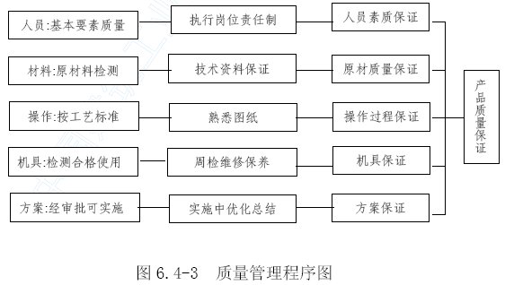
3) 质量保证措施
(A)成孔深度由专人进行测量，达不到设计深度不许下管。
(B)下管、填实时必须由质检人员在场，保证下管居中，由四周均匀填料。
(C)洗井时注浆时从上至下逐节逐层吹洗，将井底泥砂吹净，洗出清水为止。
4) 质量问题的处理
如发生质量问题，立即口头上报监理，并在4h 内递交有关质量问题的书面详细报告，包括时间、部位、细节描述、产生原因等。
（2）安全生产措施
1)安全防护
(A)现场设健全的安全领导小组。
(B)全体人员认真执行各工种的安全操作规程及有关规定，严禁操作人员违章作业，管理人员违章指挥。
(C)施工前，施工负责人向操作人员做专项技术安全交底，关键部分下技术指导书。
(D)施工人员进行现场服从安全员的指挥和监督，进场施工人员符合有关北京市劳务人员用工的有关规定及条例，证件齐全。
(E)施工人员进行现场进行“三级”安全教育。
(F)每天班前五min，施工负责人做施工安全注意事项专项交底。
(G)施工中所用机械、电气设备达到国家安全防护标准，自制设备、设施通过安全检验及性能检验合格后方使用。
(H)加强施工中的检控测量，及时反馈测量信息，确保施工安全及地面建筑物的安全。
2) 临时用电
(A)所有施工人员掌握安全用电的基本知识和所用设备性能，用电人员各自保护好设备的负荷线、地线和开关，发现问题及时找电工解决，严禁非专业电气操作人员乱动电气设备
(B)电缆、高压胶管等尽量架空位置，不能架起的绝缘电缆和高压胶管通过道路时，采取保护措施，以免机械车辆压坏，发生事故。
(C)所有电气设备及其金属外壳或构架均按规定设置可靠的接零及接地保护。
(D)现场电器设备有漏电保护器，电缆设可靠绝缘，定期检查，发现问题及时处理解决。
(E)各种机电设备均设专人负责管理，电工持证上岗。
(F)现场用电设备实行三级供电，两级保护。
(G)夜间施工，工地保证足够的照明。
3)机械安全
(A)各种机械专人负责维修、保养，并经常对机械的关键部位进行检查，预防机械故障及机械伤害的发生。
(B)机械安装时，基础稳固，吊装机械臂下不站人，操作时机械臂距架空线符合规定。
(C)施工中严格执行工程机械基本安全操作规程。
(D)降水井成孔后设井盖，以免人员、物体坠入。
(E)施工中如遇地下障碍物（包括各种管道、管沟、电缆、人防等）时，立即暂停施工，及时报告经理部，待妥善处理后方继续施工。
6.4.3.6 施工现场管理
（1）严格按施工组织设计施工部署，并经常检查实施情况，如遇施工组织与实际施工矛盾，便及时调整方案，报原审核部门审批后实施。
（2）施工区域及职责严格划分，设立责任区，立标志牌分片包干到人。
（3）场地内有施工平面图，安全生产管理制度、消防保卫管理制度、场容卫生环境制度、管理职责等，内容详细、字迹平整。
（4）施工场地和道路平整畅通，并有排水设施，现场内土方、零散碎料、垃圾及时清理。所有物料及设备摆放整齐。
（5）施工现场有施工日志及施工管理各方面专业资料。
6.4.3.7 降水监测
（1）建立沿线地下水动态监测网
由于降水期较长，局部排水量较大，沿线过去的地下水均衡关系将发生较大变化，必然对周边环境产生影响。为了较准确地掌握地下水动态变化，及时采取必要的处理措施，在降水工程实施的同时，建立地下水动态监测网，监测点的布设掌握以下原则:
1)地下直径线预埋段周围，抽水影响半径以内呈放射状布设观测孔；
2)抽水影响半径以内的高大建筑物、危改类建筑与抽水系统之间布设观测孔；
3)不同含水层位布设分层观测孔，取水样孔。
地下水动态监测网提供的资料为:地下水位日监测数据、地下水质月监测数据、日排水量数据、排水含砂量数据。
（2）建立沉降监测网
在降水工程实施之前，根据降水设计中计算的抽水影响范围和该范围内的典型建筑（高大建筑等）布设沉降监测点，在抽水期间进行连续沉降监测，若累计沉降量接近预警值（根据不同类型建筑确定的不同预警值）时，及时上报并采取必要措施。
（3）预防降水接口施工安全质量问题的措施
1)根据周围管线、建筑物等的影响设计降水方案，按有关规定进行施工；
2)没有监理工程师检查本道工序，不得进行下步工序的施工，防止对周围环境影响过大；
3)加强降水施工过程中的施工监测；
4)接口施工交接之前，出具相应施工过程记录和有关参数，使接口单位对相应部位心中有数。
根据地下直径线预埋段的地形、地质及地下管线资料，按照地下水的分布情况，因基底标高在潜水层底板以下，因此降水需要将潜水疏干。
降水方案分别对基底抗突涌和降水量进行了详细计算，并据此进行井径、井深和井设定。
施工时对附近建筑物要设置沉降观测点，同时考虑降水中的各种辅助措施和补救措施，确保降水的顺利进行。
6.4.4 基坑开挖方法
(1)根据场地条件、土层情况基坑开挖采用小型挖掘机开挖，吊斗装土，龙门吊提升，基坑设小型挖掘机1 台，小型装载机1 台，龙门吊1 台等设备。
(2)开挖时及时挂网喷射护壁混凝土，如出现渗漏及时封堵。
(3)开挖过程中由地质工程师及时绘制地质素描图，当基底地层与设计不符时，及时通知设计、监理处理。遇到文物时，停止开挖，保护好现场，及时通知有关部门进行处理。
(4)开挖过程中，按既定的监测方案对基坑及周围环境进行监测，反馈信息指导施工。
6.4.5 基坑支撑施工
(1)实行分层开挖，随挖随架支撑，并及时按设计值施加预应力。
(2)事先在墙面上标出支撑位置，提前进行支撑位置处围护桩面的整平、找平工作。支撑两端支顶在2[40C 腰梁上，一端是固定端，另一端是活动端，在钢管支撑安装定位后，用两台液压千斤顶在活动端处施加预加力并锁定。
(3)在标出的支撑位置处，打设锚筋将支撑焊在围护桩的钢筋笼上，安装牢固。
(4)支撑加力前，迅速设定支撑轴力监测点，取得初始读数后施加预加力，及时测试实际预加力，控制预加力准确。
6.4.6 外运弃土
地下直径线预埋段共有3410m3土需要外运。白天市内车流量大，无法外运，因此挖出的土先堆积在场地一边，晚上0:00 点～次日早上6:00 之间集中外运。外运采用2 台15t 自卸翻斗运土。
为保证市内清洁，防止车辆掉土，运输车使用加盖的专用运输车。车辆出场前，经过高压水冲洗，使车辆外观干净，车轮清洁，不污染路面。
运输车辆进出施工现场路口，设专人防护，统一指挥，及时疏导行人及车辆。
6.4.7 基坑开挖安全技术保证措施
6.4.7.1 防涌水涌砂措施
如果基坑开挖过程中，围护结构接缝突然冒砂涌水，立即停止开挖，采用“支、补、堵”的有效措施。“支”就是增加支撑防止变形继续扩大；“补”就是在基坑外侧地表注浆，加固土体；“堵”就是在基坑内采用砂袋封堵，必要时回填原状土并夯填密实，以防止基坑变形扩大。
6.4.7.2 防支撑失稳措施
(1)基坑中间设支撑立柱,减少长细比，确保支撑体系稳定。
(2)支撑拼接采用扭矩扳手，保证法兰螺栓连结强度。拼接好支撑经质检工程师检查合格后方可安装，对千斤顶、压力表等加力设备进行校验和标定，并制定预加力操作规程，保证预加轴力准确。
(3)在钢支撑上设轴力监测断面，当支撑轴力超过警戒值时立即停止开挖，加密支撑，并将有关数据反馈给设计部门。
6.4.7.3 防边坡失稳措施
(1)本工程向后放坡开挖，坡度1:1.5，按设计及时架设钢支撑，必要时根据基坑稳定情况可适当加设临时钢支撑。
(2)开挖前及开挖过程中及时进行基坑降水，并跟踪监测，保证基坑水位控制在底板以下1m 左右，以固结土体，提高强度。
(3)在基坑四周及基坑内设置完善畅通的排水系统，保证施工时地表水及时抽排。
(4)密切天气预报，暴雨或大雨来临前，停止开挖，立即对边坡进行覆盖防护。
6.4.8 土方回填
地下直径线顶板回填土方，待结构施工完毕，防水层完成后回填，回填采用分层法回填，具体施工方法和程序如下:
(1)回填前将顶板上积水、杂物清理干净。
(2)选择符合设计要求的填料。
(3)回填土使用前采用重型击实试验测定最大干密度和最佳含水量，并做压实试验，确定填料含水量控制范围，铺土厚度和压实密度等参数。
(4)分层夯填，层厚25cm，用立式手扶震动夯反复夯实，压实搭接宽度不小于20cm，人工夯填时夯与夯之间重叠不小于1/3 底宽，已填土的边坡做成台阶状，台阶宽度1m，高度不大于0.5m。
(5)每层夯填结束后取样检查回填土密实度。黏土采用环刀法检测，砂性土采用灌砂法检测，达到密实度后方可进行上层回填。
(6)顶板回填后碾压密实度应满足道路工程设计要求，压实系数不低于0.95。
(7)每层回填做成不少于2%的横坡和向未填方向形成纵下坡，以利雨期排水。
6.5 地下直径线预埋段明挖主体结构施工
地下直径线预埋段主体结构采用明挖顺做法施工，根据第一次围挡及第二次围挡分两段施工，第二次围挡土方开挖完毕后立即开始主体结构的施工，待本段主体结构及回填土施工完成后开始第三次围挡的土方开挖和主体结构施工。
6.5.1 主体结构施工准备
(1)首先编制结构施工单项施工组织设计，对施工方案进行推选论证，报有关部门审批后实施。
(2)基坑开挖至设计标高后，仅进行测量、放样及验收，严禁超挖。
(3)对结构模型支撑系统进行设计、检算，报审批准后，根据施工进度提前安排进料。
(4)对结构施工顺序、施工进度安排、施工安排及技术要求向工班及全体管理人员进行认真交底。
(5)对每一结构段基底处理前首先进行接地网施工。接地网施工结束后，统一进行基底加固，整平夯实等作业。
6.5.2 主体结构施工顺序及工期
(1)施工顺序
地下直径线预埋段工程根据第一次围挡及第二次围挡，分为两段施工,每段长20m。
(2)工期安排
第二次围挡部分主体结构:20××年×月× 日开始施工，20××年× 月× 日完工，工期30d。
第二次围挡部分回填土:20××年× 月×日开始施工，20××年× 月× 日完工，工期6d。
第三次围挡部分主体结构:20××年× 月× 日开始施工，20××年×月×日完工，工期30d。
第三次围挡部分回填土:20××年× 月×日开始施工，20××年× 月× 日完工，工期8d。
6.5.3 接地网施工
6.5.3.1 接地网施工方法
(1)在每段基坑开挖至距基底设计高程20～30cm 范围内时，测放出垂直接地体及水平接地体位置，开始进行接地网施工。
(2)根据设计图纸,水平接地网用人工挖槽埋设，垂直接地体采用SH-50 型地质钻机埋设、钻孔紧跟开挖施工以避免与结构施工之间的干扰。垂直接地体与水平接地体周边均施放降阻剂，使降阻剂握裹接地体，降低电阻。对于水平均压带不施放降阻剂。
(3)为使接地体形成连通回路，水平接地体交叉、外圈水平接地体与垂直接地体的连接、垂直接地体的对接、水平均压带的对接均要保证牢固、无虚焊。
接地网施工时，以尽量减少接地体的连接点为宜。
6.5.3.2 接地网施工技术措施
(1)接地网在车站底板垫层下的埋设深度不小于0.6m，若底板垫层底部标高有变化，仍保持0.6m 的相对关系。
(2)接地网的引出线要求引出地下直径线底板以上0.5m,为防止结构钢筋发生电化学腐蚀，用绝缘热缩带进行绝缘处理，同时为防止地下水渗入结构底板，引出线上安设止水板。
(3)每一节段接地网施工完后进行接地电阻、接地电位差及跨步电位差测试，整个接地装置的接地电阻应满足国家相关标准规定及设计有关规定。测量方法:按DL475-92《接地装置工频特性参数测量导则》执行。
(4)水平接地网沟用黏性土回填密实后方可进行下道工序的施工。
(5)接地网施工全过程应严格按GB50169-92《电气化装置安装工程接地装置施工及验收规范》的有关要求进行。
(6)在垫层施工期间，不仅对接地引出线进行绝缘处理，而且采取有效的保护装置并设立明显标志保证其不受损坏
6.5.4 主体结构施工方法
6.5.4.1 地下直径线预埋段主体结构单段施工流程
(1)单段施工流程见图6.5-1。
(2)单段主体结构施工周期30d。
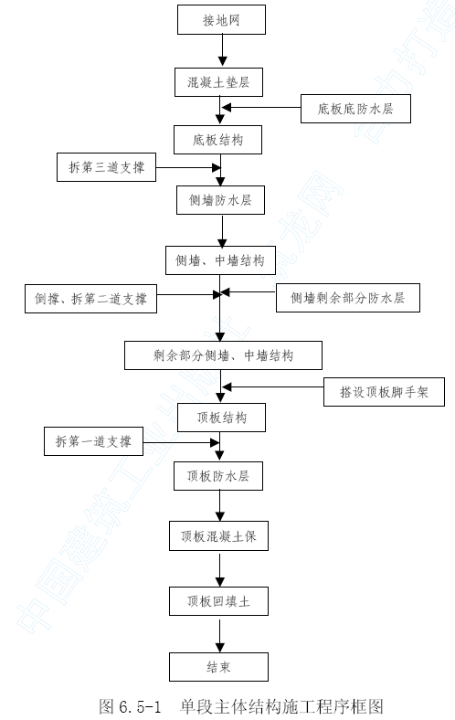
6.5.4.2 地下直径线预埋段工程垫层施工
(1)垫层采用C15 200 厚素混凝土，混凝土采用商品混凝土泵送入模，平板振捣器振捣的方式进行施工。
(2)开挖至设计底板基底设计高程以上20～30cm 时首先施工接地网，然后再用人工进行基底清理，避免振捣原状土。
(3)在基坑四周事先打好垫层顶面控制线，中间预先埋设标高控制桩，拉线控制垫层顶标高。
(4)垫层混凝土振捣完成后，用木抹子进行第一次收面，初凝前用铁抹子两次收面。
6.5.4.3 底板防水层及混凝土保护层施工。
(1)底板防水层施工
1）底板防水层采用JYQ 柔性防水层。垫层干燥后立即开始。
2）防水层施工按主体分段进行。纵横向搭接长度为100mm。
3）底板与侧墙的搭接处，做至底板顶1m 以上，以保护侧墙与底板防水层的整体性。
2.混凝土保护层施工
1）混凝土保护层采用50 厚C15 细石混凝土保护层。保护层在防水层完成后立即施工，以保证防水层不被破坏。
2）细石混凝土保护层施工用木抹子抹平，铁抹子收面的施工方法。
3）施工人员行走的地方铺麻袋或别的柔软材料，保护防水层；终凝后，及时进行养护。
6.5.4.4 底板施工
（1）底板在混凝土保护层之后施工。
（2）底板钢筋及混凝土施工:
钢筋在地面加工制作好后，吊入基坑内绑扎，焊接质量和搭接长度满足规范及设计要求；制作安装好的钢筋经监理工程师检查合格后安装堵头模板、各种预埋件、预留孔；并经检查、核对无误后浇筑底板混凝土。采用商品混凝土泵送入模，插入式振捣棒振捣，分层、分段对称连续浇筑。
（3）底板施工过程中，预留泄水孔并对接地网引出线进行保护（见图6.5-3）。
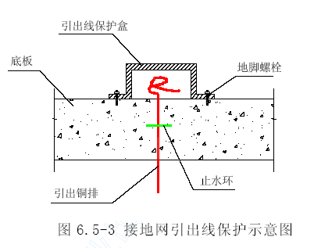
6.5.4.5 侧墙及中墙施工
先对围护结构表面进行处理，并施做防水层，满足要求后按设计侧墙及中墙进行施工。
（1）侧模支撑系统事先进行受力检算，确保支撑系统强度、刚度、稳定性满足施工要求。侧模支撑方案见图。
（2）挡头模板牢固设立, 挡头模板与围护结构接触处设气囊堵头保证可靠不变形、不漏浆。
（3）泵送混凝土入模,分层分段对称浇筑至设计标高。采用插入式振捣棒为主，附着式振捣器为辅，保证侧墙混凝土密实。
6.5.4.6 顶板施工
（1）支架密度事先检算，保证强度及变形满足施工要求。
（2）模型按设计预留上拱度，支架在顶板达到设计强度后拆除，避免板体产生下垂、开裂。
（3）采用泵送混凝土，分层分段对称浇筑。顶板混凝土终凝之前做好压实、提浆、抹面工作。
6.5.4.7 结构施工技术措施
(1)模板施工
1)侧墙采用60cm×120cm 大钢模，模板接缝夹3mm 厚胶条防止漏浆。顶板采用大块竹胶板，模板拼缝处内贴止水胶带。模板使用前进行打磨除锈，并刷脱模剂。
2)模板安装前及时、准确放样，底模用水准仪以3m×3m 间距设点，现场检查板底标高及平整度。侧墙边线点每隔4m 用经纬仪测设于结构板混凝土面上，同时以20cm 垂直间距设好侧墙边线检查点。
3)板支撑采用碗扣式脚手架，底托、顶托旋出丝扣的长度不超过35cm，以防失稳。各层楼板脚手架支点位置上下对应在同一铅锤线上，确保垂直传力。
(2)预埋件及预留孔
1)预埋件及预留孔洞位置的准确程度直接影响到使用功能和整体质量。预埋件及预留孔洞位置的精度控制技术贯穿于施工的全过程，预埋件及预留孔洞的施工技术措施如下:
(A)会审与土建施工图相关的设备安装、建筑装饰、装修图纸，全面了解各类预留孔洞和预埋件的位置、数量、规格及其功能，绘制详细的预埋件及预留孔布置图，防止施工过程中出现错漏；
(B)根据设计尺寸测量放样，并在基础垫层或模板上用明显标记；
(C)预留孔洞及预埋件应根据放样精确固定在模板上，并采用钢筋固定，确保预留孔洞及预埋件位置不发生过大的变形及位移；
(D)在混凝土浇筑过程中，严禁振捣器直接碰撞预留孔模型及各类预埋件；
(E)拆模后立即对预留孔洞及预埋件进行复查，确保其位置准确，否则立即进行必要的修复；
(F)对已成型的孔洞应进行围蔽、覆盖，以防机物碰撞、人员坠落。
(G)模板及预埋件、预留孔安装误差按表5.5-2 执行。
模板安装、预埋件、预留孔允许偏差 表6.5-2
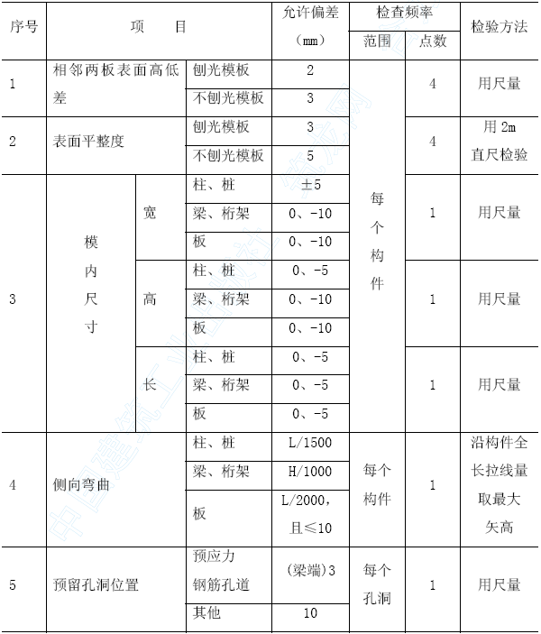
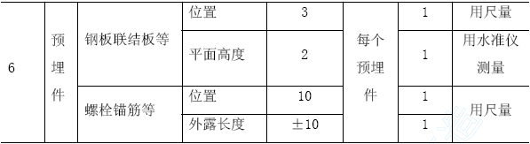
注:表中L为构件长度、H为构筑物的高度。
(3)钢筋制安
1)底板钢筋在垫层上绑扎，顶板钢筋在模板上绑扎。施工时，在模板与主筋之间加设垫块，确保钢筋保护层厚度。施工顶板时，先立好顶板纵梁底模，绑底梁钢筋，之后立纵梁侧模及顶板底模，最后再绑顶板钢筋；侧墙钢筋由作业人员搭架绑扎。
2)钢筋搭接采用闪光对焊或搭接焊。
3)在绑扎双层钢筋网时，钢筋骨架以梅花状点焊，并设足够数量及强度的架立筋，保证钢筋位置准确。钢筋网片成形后不得在其上设置重物。
4)施工缝处预留钢筋搭接长度并按规定错开。
钢筋加工允许偏差 表6.5-3
序号 | 项目 |  | 允许偏差（mm） | 检验频率 |  | 检验方法
序号 |  |  | 允许偏差（mm） | 范围 | 点数 | 检验方法
1 | 冷拉率 |  | 不大于  设计规定 | 每根(每  一类型抽查  10%，且  不少于  5 根) | 1 | 用尺量
2 | 受力钢筋成型长度 |  | +5 -10 | 每根(每  一类型抽查  10%，且  不少于  5 根) | 1 | 用尺量
3 | 弯起  钢筋 | 弯起点位置 | ±20 | 每根(每  一类型抽查  10%，且  不少于  5 根) | 2 | 用尺量
3 | 弯起  钢筋 | 弯起高度 | 0 -10 | 每根(每  一类型抽查  10%，且  不少于  5 根) | 1 | 用尺量
4 | 箍筋尺寸 |  | 05 |  | 2 | 用尺量，宽、高各计1点
5)钢筋按设计要求加工、安装，允许偏差按表6.5-3.表6.5-4 执行。
钢筋安装允许偏差表 表6.5-4
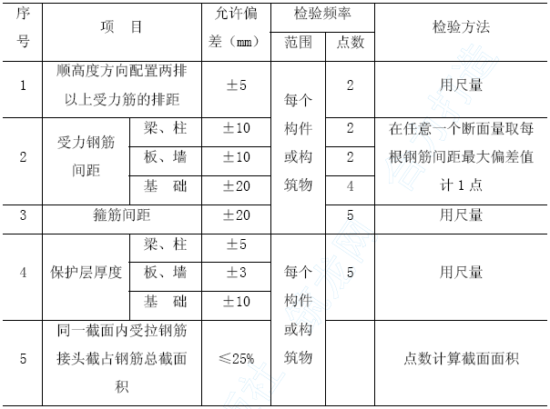
注:同一截面指30d 长度500mm，d 为一根受拉筋的直径。
(4)混凝土浇筑
1)梁、板、侧墙均采用C30 防水混凝土S8,柱采用C30 混凝土, 主体结构分段进行浇筑，同一段内顶、底板、侧墙在端头的施工缝设在同一截面。
2)侧墙混凝土采用输送泵下料，由于基坑深度较大，为防止泵送混凝土入模时冲击力过大及造成混凝土离析，入模点处设短弯管头，让混凝土从管头水平流出。之后分层对称浇筑。水平施工缝以上50cm 范围要注意振捣棒插入深度及混凝土下落速度，防止使止水条发生弯曲移位。
3)控制混凝土入模温度，夏季选择一天中气温较低时间浇筑，气温较高时采用模板洒水的方法降温。
4)混凝土在浇筑后最迟不超过12h 即覆盖洒水养护，炎夏时缩短至2～3h。
底板采用蓄水养护，中柱、侧墙采用涂养护液养护，顶板采用喷淋养护, 养护时间不少于14d。
6.5.4.8 主体结构混凝土施工质量保证措施
本工程结构施工质量的关键在于保证混凝土的施工质量。本工程混凝土防水等级高，混凝土抗渗强度等级为0.8MPa。结构耐久性、抗裂性、韧性、强度等问题是我们长期关注的重要问题。为确保结构施工质量我们主要从以下几个方面入手，认真研究、精心施工。
(1)成立高性能混凝土施工技术攻关小组，由项目总工担任课题组长，组员由公司内选拔有丰富的混凝土施工经验并具备一定理论分析水平的人员组成。
(2)主体结构混凝土选用抗渗耐蚀的商品混凝土，并具备缓凝、早强、高流态、补偿收缩等特点, 以适应结构混凝土浇筑工艺需要和确保混凝土质量。
(3)结构板体混凝土采取分层台阶浇筑，侧墙混凝土必须分层对称浇筑，层高为0.5m 当混凝土浇筑落差大于2.0m 时,则使用串筒把混凝土送到浇筑点。
(4)结构混凝土采用“一个坡度，薄层浇筑，循序推进，一次到顶”的浇筑方法来缩小混凝土暴露面，以及加大浇筑强度以缩短浇筑时间等措施防止产生浇筑冷缝，提高混凝土的防裂抗渗能力。
(5)严格控制混凝土的入模温度，要求温度不大于28℃，防止混凝土中心与表面温差过大，致使混凝土表面产生有害裂纹。板体施工过程中应进行温度监测，以便及时准确地采取措施，确保大体积混凝土施工质量。
(6)每段结构混凝土浇筑前施工缝处凿毛及清洗干净仓面，涂抹YJ-302 混凝土界面处理剂，以提高混凝土接缝处的粘结力。
(7)混凝土浇筑过程中，采用插入式振捣器振捣，在纵梁及钢筋密集区采用Φ32mm 小型振捣器，设专人振捣这一区域。
(8)混凝土养护是确保混凝土质量的一个重要环节，为确保混凝土不产生有害裂缝，设专人进行养护。
(9)顶板混凝土浇筑后终凝前进行“提浆，压实，抹光“工艺，消除混凝土凝固初期的收缩裂纹。
6.5.4.9 防杂散电流措施
地下直径线预埋段防杂散电流的措施是结构内纵横钢筋电气连接。具体措施如下:
(1)横向每间隔1.0m 选一纵向钢筋通长焊接，每两根钢筋搭接处焊接长度不得小于5d，且需双面焊接；
(2)分段施工时，对防杂散电流的钢筋进行标识，钢筋不得漏焊；
(3)纵向每隔5m 选一横向与交叉的纵向钢筋焊接在网状闭合回路上；
(4)在侧墙上设防杂散电流的引出端子。
6.5.4.10 降水井封闭措施
工程主体结构施工完毕后，进行降水井口的封闭。降水井内用砂夹石逐层封闭至垫层底，用赛柏斯（XYPEX）水泥基渗透结晶型防水材料进行防水处理，在底板施工时预留钢板止水环，接槎用XYPEX 处理后，用同强度等级膨胀混凝土将底板浇筑完成。

新技术、新工艺、新材料的应用

防水工程施工
7.1 防水施工概述
地下行包房、预埋直径线防水标准要求为一级，不允许出现渗水部位，结构表面不得有湿渍；结构采用C30 防水混凝土，抗渗强度等级S8。侧铺设柔性全包防水层，分别按以下设计:
7.1.1 地下行包房:按照水头方向为:
侧墙: Φ600 旋喷 → Φ800 钢筋混凝土浇筑桩→网喷70mm 厚C20 混凝土→找平层30 厚→柔性卷材防水→C30S8 钢筋混凝土自防水。
底板:200 厚混凝土垫层→柔性卷材防水→50 厚C30 细石混凝土保护层→1100 厚钢筋混凝土自防水。
顶板:防水保护层C15 细石混凝土50 厚→柔性卷材防水→1000 厚C3 钢筋混凝土自防水
7.1.2 地下直径线预埋:防水设计同地下行包房。防水施工是保证地铁工程质量的关键，贯穿于施工的全过程，遵循“以防为主、刚柔相济、因地制宜、综合治理”的设计原则，采取以结构自防水为主，外防水（附加防水）为辅的施工原则，关键处理好施工缝、变形缝、穿墙管、后浇带等薄弱环节的防水。
7.2 防水组织机构
7.2.1 结构防水体系
区间结构防水共设3 道防线，第一道为初支结构混凝土，第二道为防水层，第三道为两次衬砌混凝土，同时做好施工缝、变形缝等特殊部位的防水处理。
结构防水体系见图7.2-1。
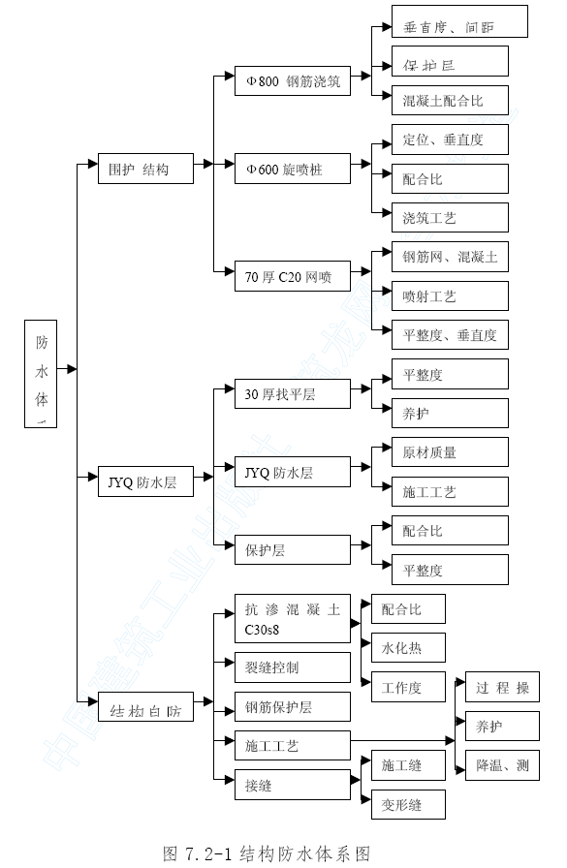
7.2.2 防水施工组织机构
成立以项目经理为首的防水工作领导小组，由总工程师主抓此项工作，下设一名专职质量检查工程师及数名专业技术人员，组织有资质的专业防水层施工队伍施工。
防水组织机构见图7.2-3。
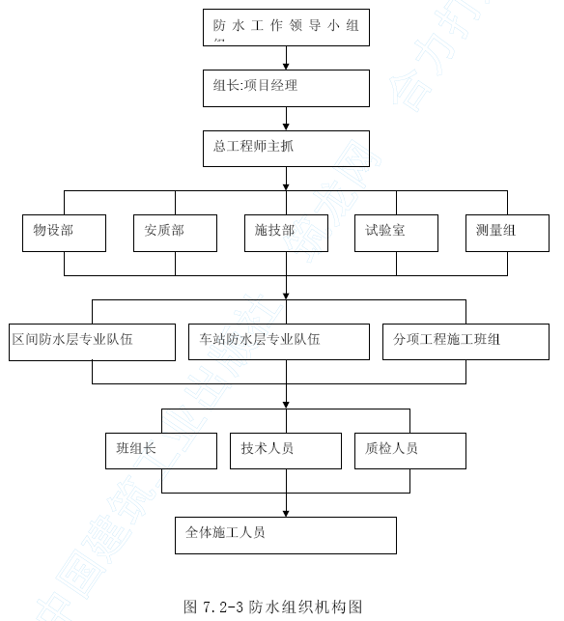
7.2.3 职责要求
(1)防水作业作为特殊工序在施工前编制专项技术交底及作业指导书。
(2)成立专门的防水板施工队伍。结构自防水队伍由混凝土班组成，成立基面处理、注浆堵水等专项作业班组。
(3)防水板铺设班组配置热合机、专用热风枪，并配足用于充气检查的气筒及其他有关的工具。
(4)防水施工实行质量负责制，经理部建立切实有效的激励机制。技术主管总负责，作业班组实行责任包干，质量监督员负责施工过程中的质量控制和检查。
7.3 分项工程防水技术措施
7.3.1 围护结构防水:
(1)保证钢筋混凝土浇筑桩及旋喷桩位置的准确，孔径的大小、垂直度等技术指标符合设计要求；为保证结构的净空尺寸围护均外放100mm。
(2)确定合适的混凝土配合比，严格按照水下混凝土浇筑工艺施工，确保钻孔桩混凝土均匀、密实。
(3)开挖后，清理桩间开挖面，挂设钢筋网，喷射混凝土，确保喷射混凝土质量，采用两侧向交替喷射确保钢筋网后喷密实，并保证其垂直度、平整度等符合要求。
(4)处理喷射面，冲洗干净，用防水砂浆找平表面。并注意养护。
(5)与侧墙接触的围护结构表面涂刷防水涂层。
主体基坑开挖阶段围护结构防水
该阶段防水工作主抓两个方面:控制围护结构变形及堵漏。
控制围护结构变形方面:
(1)定期校核加力设备, 采取措施减少加力损失, 通过检算确保钢支撑轴力施加准确，控制围护桩变形。
(2)支撑架设紧随开挖进行，实行掏槽开挖, 减少土体暴露时间, 控制围护结构初期变形。
(3)以周密的施工监测为手段，实行信息化施工，确保基坑开挖过程中的支撑轴力、围护结构变位等处于受控状态。
(4)对涌泥流砂现象严密监视，提前进行方案论证及相关应急物资的储备。
堵漏:
(1)在桩外设旋喷桩止水可起到防止渗漏的作用。
(2)仅有少量渗漏水的，用双快水泥或掺有“堵漏灵”的防水砂浆凿槽抹面处理，外加剂掺量由现场试验确定。
(3)有明显漏水点时，先引流埋管，后做注浆处理。
7.3.2 结构混凝土自防水
主体及附属结构以补偿收缩性防水混凝土进行结构刚性自防水,提高混凝土的抗裂防渗性能；提高防水混凝土的防水抗裂性能。采取如下措施:
(1)采用高性能补偿收缩防水混凝土,对各种粗细骨料、拌和物及外加剂进行严格的质量与计量控制，保证混凝土质量，保证混凝土抗渗等级。严格按设计的结构尺寸施工，保证防水结构的厚度。
(2)精心进行配合比设计，通过试验反复比选，确定用于不同浇筑方法不同施工环境的最佳配合比。
(3)采用掺加高效减水剂UEA 及粉煤灰“双掺”技术，减少水泥用量，降低水化热，减少收缩裂缝的产生。
(4)对商品混凝土的计量、拌和、运输等环节进行全过程监控，每罐混凝土现场测试合格后才使用，严禁在现场加水，按规定取足试件。
(5)结构施工缝留置在结构受剪力或弯矩最小处。
(6)采取措施使防水混凝土结构内部设置的各种钢筋或绑扎钢丝不接触模板。固定模板不设穿过混凝土结构件的对拉螺栓。
(7)迎水面钢筋保护层厚度不小于50mm，结构裂缝宽度不大于0.2mm，并且不出现贯通裂缝。
(8)防水混凝土
1）混凝土结构自防水是结构防水的基本环节。施工中，用控制水灰比、水泥用量和砂率来保证混凝土浆质量。加入膨胀剂和高效减水剂，减少混凝土收缩，增强其抗裂性能。
提高混凝土的质量措施详见《混凝土质量保证措施》。
2）严格混凝土施工工艺
(A)混凝土分层浇筑，浇筑时使拌合物充满整个模型，并注意拌合物入模的均匀性，保证不离析。拌合物自由下落高度控制在2m 内，严禁外来水渗透到正在浇灌的混凝土中。
(B)振捣用插入式振捣棒，振捣时“快插慢拔”，严格按规程操作，严禁触及钢筋和模板。
(C)炎热季节施工时，采用有效措施降低原材料温度。
(D)混凝土结构内部设置各种钢筋或绑扎钢丝，不接触模板。
(E)模板架立牢固、严密，尤其是挡头板，不出现跑模现象。
(F) 把好入模关。施工前，用同强度等级的水泥砂浆润管，泵送入模时，左右对称连续浇筑。
（3）施工缝处理
混凝土浇筑前表面凿毛至新鲜混凝土，水平施工缝在基面上铺30mm 与浇筑混凝土同强度等级的水泥砂浆，竖向施工缝刷一层水泥净浆，然后浇筑混凝土，并充分振捣，保证新老混凝土结合良好。
7.3.3 结构外防水层施工
(1)防水设计要求
侧墙: Φ600 旋喷 → Φ800 钢筋混凝土浇筑桩→网喷70mm 厚C20 混凝土→找平层30厚→柔性卷材防水→C30S8 钢筋混凝土自防水。
底板:200mm 厚混凝土垫层→柔性卷材防水→5mm 厚C30 细石混凝土保护层→1100m 厚钢筋混凝土自防水。
顶板:防水保护层C15 细石混凝土50mm 厚→柔性卷材防水→1000mm 厚C3 钢筋混凝土自防水。
(2)施工方法
先对底板垫层、侧墙找平层、顶板混凝土基面进行处理，使其平整度、干净、干糙等达到铺设要求，之后顺结构分段铺设防水卷材，卷材之间采用搭接法连接，无钉铺设，搭接宽度15cm。最后施做细石混凝土保护层或结构侧墙。
(3)混凝土基面处理
1）用2m 长的靠尺检查混凝土基面，每米范围内平整度误差超过5mm 的部位不多于2 处。
2）将基面钢筋及凸出的管件等尖锐物，从混凝土表面处割除，并在割除部位涂抹防水砂浆。
3）基面若有明水，进行引排或采取注浆等堵漏措施，确保基面干净，干燥，表面无油物、掉砂、起皮和漏水等现象。表面的干燥程度达到用1m2 的卷材覆盖12h，将卷材掀开后基面上无湿渍。
(4)防水卷材铺设
1）混凝土表面达到铺设要求后及时铺设卷材。卷材质量和辅材质量必须经检验达到设计和施工规范的要求。
2）卷材施工前先涂刷随卷材配套的清洁剂，再铺卷材。卷材收头处，用与卷材同质的密封膏封固。
3）在松弛状态下贴卷材，不拉伸、不折皱，对准基线铺贴。
4）卷材铺设时,将粘结层间的空气挤出，以免在阳光下起泡胀鼓，在排除气泡后，平面部位用压辊滚压压实，使粘结紧密。卷材之间采用搭接法连接，搭接宽度为15cm。
5）施工在5℃以上的气温下进行。
(5)防水层的保护
1）防水层做好后，及时浇筑细石混凝土保护层。
2）进行其他作业不破坏防水层，焊接钢筋时，防水层上铺厚的隔热板保护，以免烧伤。
3）浇筑细石混凝土用平板振捣棒振捣。浇筑沿同一方向依次推进。
4）保护层细石混凝土设置分仓缝，纵横向均为5m 设置一条缝，缝宽不大于10mm,缝口呈三角形，内填嵌缝胶泥。
5）不穿带钉子的鞋在防水层上走动。
6）加强对现场施工人员的教育，提高成品保护意识。
(6)顶板回填土施工
1）用黏性土回填，不含石块、碎石、灰碴及有机物，且含水量符合要求。
2）填土厚度超过100mm。
3）回填时均匀对称进行,并分层夯实。人工夯实每层厚度不大于250mm，机械夯实每层厚度不大于300mm，并防止损伤防水层。
(7)顶板与钻孔桩连接部位防水施工
顶板与钻孔桩连接部位防水构造如图7.3-1 示
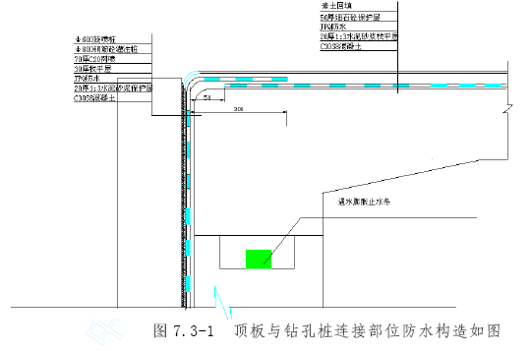
7.3.4 防水工程施工方案
(1)防水工程安排专业施工队伍施工.
防水板接缝焊接是防水施工最重要的工艺之一，焊缝采用ZPR—210 型爬行热合机双缝焊接，即将两层防水板的边缘搭接，通过热熔加压而有效粘结。
防水板搭接宽度短边不小于150mm，长边不小于100mm，焊缝宽度不小于10mm。由于防水层在加工时，边缘处的塑料板与无纺布没有复合，焊接时比较方便，
（2）竖向焊缝与横向焊缝成十字相交时（十字形焊缝），在焊接第二条缝前，先将第一条焊缝外的多余边削去，将台阶修理成斜面并熔平，修整长度＞12mm，以确保焊接质量和焊机顺利通过
（3）防水层的接头处擦拭干净，去除表面油物灰尘。
（4）在结构立面与平面的转角处，防水板接缝留在平面，距转角不小于600mm。
（5）焊接温度与电压及环境有密切关系，施焊前进行测试，点画出电压—温度关系曲线，供查用。
(6)防水板质量检查
1）外观检查
防水板铺设均匀连续，焊缝宽度不小于10mm，搭接宽度短边不小于150mm,长边不小于100mm，焊缝平顺、无褶皱、均匀连续，无假焊、漏焊、焊过、焊穿或夹层等现象。
2）焊缝质量检查
防水板搭接用热合机进行焊接，接缝为双焊缝，中间留出空隙以便充气检查。检查方法为:用5 号注射针头与打气筒相连，针头处设压力表，将打气筒加压至0.15MPa 时，停止充气，保持该压力达2min，压力下降幅度在20%以内不漏气，否则说明有未焊好之处，用肥皂水涂在焊接缝上，产生气泡地方重新焊接，可用热风焊枪和电烙铁等补焊，直到不漏气为止。检查数量采取随机抽样的原则，每10 条焊缝抽试一条，为保证质量，每天每台热合机焊接制取一个试样，注明取样位置、焊接操作者及日期，供试验检查之用。
(7)防水层的保护
铺设好的防水层特别注意加以保护，注意钢筋运输、绑扎、焊接可能对防水板产生的损伤。对局部钢筋接头进行焊接时，要用石棉板隔挡进行保护。发现防水层有损坏时及时进行修补。
1）防水板铺设完成后，不穿带钉子的鞋在防水板上走动，并对现场施工人员加强防水层保护意识教育，严禁损坏防水层。
2）钢筋绑扎小心谨慎，以免划破防水层，局部出现防水板损坏时，立即通知防水板专业班组进行修补。
3）如需进行钢筋焊接时，在此周围用石棉板遮挡隔离，以免溅出火花烧坏防水层，焊接完后，待钢筋冷却后再撤除石棉板。
4）混凝土振捣时，振捣棒不直接接触防水层，以免破坏防水层。振捣棒引起的对防水层的破坏不易发现，也无法修补，故两次衬砌模注混凝土施工时特别注意，严禁紧贴防水板捣固。
7.4 特殊部位防水施工
7.4.1 施工缝防水
(1)纵向施工缝
墙体纵向施工缝不留在剪力与弯距最大处，不留在底板与侧墙的交替处，留在高出底板表面不小于300mm 的墙体上。
墙体纵向施工缝、水平纵向施工缝采用遇水膨胀止水条进行防水密封处理，止水条固定在施工缝表面预留的凹槽内。止水条安装前，对施工缝表面凹槽以外的部位进行凿毛，再进行清理，然后涂刷界面剂。止水条安装在预留凹槽内的时间尽可能晚。
纵向施工缝采用遇水膨胀腻子条和预埋注浆管注浆处理进行加强防水。
纵向施工缝处理:施工缝继续浇筑混凝土时，已浇筑混凝土强度不低于1.2MPa。继续浇筑混凝土前，将已硬化的混凝土表面浮浆、松动砂石清除干净，将表面凿毛，用水冲洗干净并保持湿润无积水；先铺一层30mm 厚水泥砂浆，其水灰比与混凝土相同。采用背贴式止水带进行加强防水，且在止水带两翼预埋注浆管注浆密封。背贴式止水带固定方法如图7.4-1。
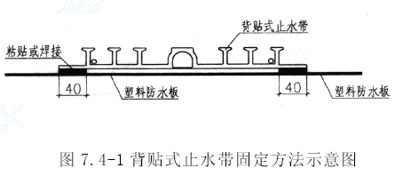
(2)环向施工缝
侧墙、底板环向施工缝采用中埋式止水带进行防水处理，在止水带的两翼现场粘贴遇水膨胀腻子条，保证止水带与混凝土之间密实。
顶板环向施工缝采用中埋式止水带与结构表面嵌缝密封的方法进行加强防水处理。楼板单独采用遇水膨胀止水条进行加强防水处理。
环向施工缝间距不过大，间距不大于24m，以免两缝间结构收缩开裂引起渗漏水。
(3)施工缝处混凝土施工
施工缝处混凝土施工质量是防水关键控制环节。
1) 施工缝端头模板坚实可靠，且在浇筑中不跑模。施工前对先浇混凝土基面进行充分凿毛，之后清洗干净，排除杂物。侧墙施工缝堵头板靠近围护结构一侧及底板堵头板靠近垫层一侧设通长气囊，以使堵头板与混凝土基面密贴，防止振捣施工缝处混凝土时，水泥浆液溢出，影响施工缝处混凝土密实度。
2) 对施工缝处混凝土认真振捣，新旧混凝土结合紧密，振捣时棒头距离止水带有一定距离，且防止粗细骨料集中在施工缝处。
(4)遇水膨胀橡胶止水条施工
1) 一期混凝土浇筑时，在施工缝处预埋木条成槽。安放前对一期混凝土表面认真处理，清除杂物，止水条两侧混凝土认真凿毛，并用水泥砂浆找平，止水条底部抹氯丁胶粘接，边抹边粘，并以2000mm 间距用水泥钉固定。
2) 在止水条外涂缓膨胀剂，控制止水条安放时间，以保证在其发生膨胀之前（5h 左右）浇筑混凝土，防止暴露时间过长因潮湿或不可避免的沾水提前膨胀扭曲。混凝土浇筑前对止水条全面检查，确保未发生变形后立即浇筑混凝土，否则重新安放。
3) 安装侧墙接缝模板时，夹2mm 厚橡胶条，防止混凝土浇筑过程中的漏浆。混凝土浇筑之前，沿施工缝均匀抹一层同强度等级水泥砂浆。
4) 混凝土振捣过程中严格按工艺操作，捣棒端头距施工缝在 30cm～50cm，防止过近破坏止水条，过远漏振使浆液不能到达接缝处，造成混凝土疏松。
7.4.2 变形缝防水
(1)地下行包房设五道变形缝。在变形缝断面中部预埋埋入式橡胶止水带,在缝的迎水面(结构外侧)采用外贴式止水带,并在结构内侧的缝内用密封膏嵌缝。车站明挖段顶板、底板及边墙变形缝防水构造分别如图7.4-3.7.4-4及7.4-5。
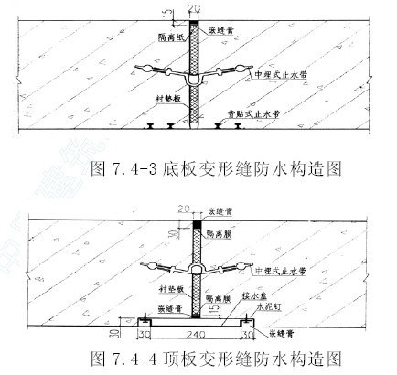
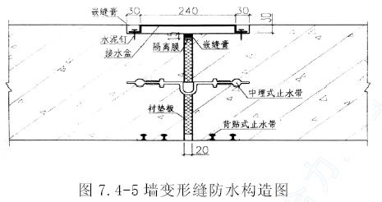
(2)中埋式止水带卡在堵头板中央，止水带上下采用带凹口的木模，木模凹口为半圆弧形，直径比止水带中央气孔大5mm，并每隔2m 间距紧靠止水带预埋30cm 长的Φ12 钢筋，通过止水带上小孔用钢丝将止水带与钢筋绑连，以保持止水带竖直，并保证止水带在混凝土浇筑过程中不发生卷折。
(3)变形缝处混凝土振捣
竖直向止水带两边混凝土加强振捣，保证缝边混凝土自身密实。同时将止水带与混凝土表面的气泡排出。
水平向止水带下充满混凝土并充分振捣后，剪断固定止水带的钢丝，放平止水带并压出少量混凝土浆，然后浇灌止水带上部混凝土，振捣上部混凝土时要防止止水带变形，止水带安好采取措施予以保护，防止电焊烧伤等。
(4)中埋式止水带施工时，在止水带的表面现场粘贴缓膨胀型遇水膨胀腻子条。
(5)变形缝内侧采用密封膏嵌缝，沿变形缝环向封闭，任何部位不出现断点，以免窜水。
(6)变形缝模筑混凝土外侧设置背贴式止水带，同时在止水带两翼的最外侧齿条的内侧根部固定注浆管，后续注浆密实。
(7)结构施工时，在顶板和侧墙变形缝两侧的混凝土表面预留凹槽，凹槽内设置渡锌钢板接线盒，及时引排渗漏水。
(8)外防水层无法直接过渡连接时，采用背贴式止水带形成封闭区。效果。
7.4.3 穿墙管及其他结点防水
(1)穿墙管件防水
穿墙管件（如接地电极或穿墙管）等穿过防水层的部位，采用止水法兰和遇水膨胀腻子条进行加强防水处理，同时根据选用的不同防水材料对穿过防水板的部位采取相应的防水密封处理。防水处理如图7.4-5。
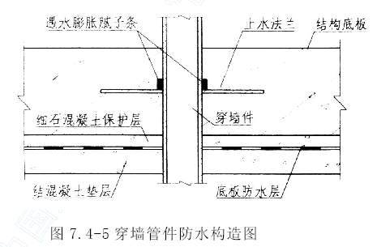
(2)施工方法
1) 对预埋管件采取切实有效的处理措施，结构变形或管道伸缩量较小时,穿墙管采用主管直接埋入混凝土内的固定式防水法,主管埋入前加止水环,环与主管满焊或粘结密实；结构变形或管道伸缩量较大时或有更换要求时，采用套管式防水法，套管加止水环。
2) 埋入结构混凝土的穿墙管在浇筑混凝土前埋设，在套管中部设置止水环，于模板安装前固定在所设位置。
3) 浇筑混凝土时，套管四周加强振捣，保证混凝土的质量。
4) 套管安装固定好后，在管线和套管的缝隙内填塞沥青麻丝，并填筑石棉水泥灰，再对该缝隙注浆，保证该缝隙密实。填塞背材料后，嵌填密封胶或遇水膨胀腻子条对管线和套管间进行密封处理。
5) 管线穿过柔性防水层处，柔性防水层做增强处理。
6) 穿墙管较多时采用穿墙盒,盒的封口钢板与墙上预埋件焊牢,并从钢板的浇筑孔注入密封材料。
(3)后补孔防水
后补孔孔壁预留凹槽，在凹槽内设遇水膨胀橡胶止水条进行密封防水。
(4)底板混凝土与降水井的防水处理:
在土方开挖完成后按照如下图所示的方法加入Φ400 钢管并焊止水环然后再施工底板混凝土，待降水结束后按照如图7.4-6 的方法进行封堵施工。
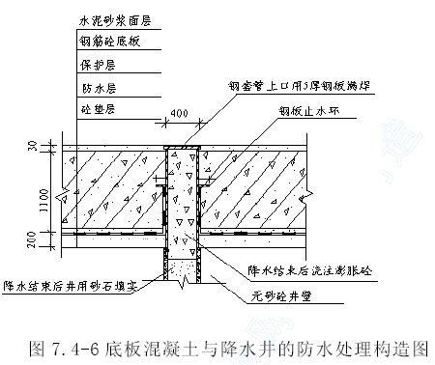
(5)底板与钻孔桩侧墙连接部位防水施工
底板与钻孔桩连接部位防水构造如图 7.4-7 示。
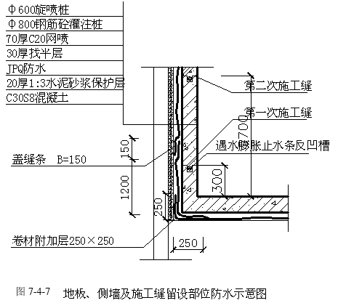

施工测量与施工监测
8.1 施工测量
8.1.1 施工测量要求
8.1.1 一般要求
(1)施测环境复杂，精度要求高，采用三维坐标法进行测量。
(2)做好本标段的施工测量，并与邻近标段进行贯通联测。
(3)界限要求严格，净空断面尺寸测量采用解析法测量。
(4)布设足够的控制点，并精心做好标志，加强三角网点、水准网点和自己布设的控制点的保护和检查。
(5)为保证测量精度，配备先进的测量仪器。
(6)防止控制点移动和损坏，一旦发生损坏，及时报告监理，并协商补救措施，及时处理。
8.1.1.2 加强测量复核管理
为杜绝测量事故的发生，建立各项严格的测量复核管理制度。
(1)资料复核制:各种起算数据、成果资料，经检算后方交付使用；外业观测的数据，在现场计算、核实，严禁事后补记、修改。
(2)桩橛复核制:作为测量起始点的各级导线点，使用前按原测精度进行复测，比较差≤±2（m₁₂+m₂₂）1/2 时（m₁.m₂ 为等级导线原测及复测测角中误差）方可用；现场的废桩全部销毁。
(3)仪器检核制:现场使用的仪器经检定合格。
(4)人员:所有测量人员持证上岗。
(5)测量方法复核制:坚持换手复核制度；使用不同的方法计算、施测；请混凝土测量队及时检核。
8.1.1.3 安全注意事项
(1)测量工作的环境复杂而多变，测量时特别注意安全。进入施工区域时严格遵守有关安全规定，戴安全帽、穿胶鞋，防止砸伤和触电。
(2)夜间作业穿荧光服，设置警示标志。白天在地面作业在仪器周围设置路桩，严禁酒后作业。
8.1.2 平面控制测量
8.1.2.1 地面平面控制测量
(1)在现场接收混凝土提供的控制导线点后，及时组织复测，复测的等级按设计导线同精度进行，复测范围向施工区域两端各延长至少两个导线点，复测内容包括导线点的复测、补测、移设。导线点角度复测结果不大于2mβ时（mβ为等级导线设计测角中误差），认为导线点的平面坐标位置是正确的，采用设计成果；大于2mβ时及时向混凝土、监理工程师报告，并重新复测。
(2)在远离施工区域、通视良好的位置布设环形地面控制导线网，以混凝土提供的两个高等级导线点作为起算依据。根据设计导线的精度要求布设控制网,设计测角中误差±2.5″，测距相对中误差1/20000，导线全长相对闭合差1/40000。
8.1.2.2 平面控制测量
施工中平面测量控制:用极坐标定位法、铅垂线控制法、中心线十字校核法，对车站进行平面定位和校核。
8.1.3 高程控制测量
8.1.3.1 地面高程控制测量
(1)对混凝土提供的水准基点进行复测，≤±8 L mm 时可以使用。
(2)高程控制网的布设:在远离施工变形区域外的稳固位置布设环线水准加密网，闭合差≤±8 L mm。加密点的布设满足每个竖井、基坑至少有两个，并满足施工监测的要求。
(3)精密水准点埋设混凝土普通水准标石或采用平面控制网点，其规格按《城市测量规范》有关要求确定。
8.1.3.2 车站高程测量
采用铟钢尺水准测量、悬挂钢尺水准测量和三角高程间接法控制高程。
8.1.4 接口的测量
(1)接口施工前与对方的控制网进行复核测量，施工中对这些位置轴线、复核高程进行。
(2)采用边角三角形或趋近导线进行趋近测量。
(3)采用联系三角形法（几何法）进行定向测量。
(4)每次定向均独立进行3～4 组，取各组的平均值作为成果。
(5)测定近点水准高程，并附合至相邻的加密水准点上。
(6)采用悬吊钢尺的方法进行高程传递，钢尺事先检定。
(7)相向施工的两接口面贯通后，及时测量横向、纵向、竖向和方位角的贯通误差。
(8)以两端联系测量定向边为起算数据，利用贯通前控制导线测量资料，进行平差计算，以提高定向精度。高程按附合水准进行平差计算。平差后的成果将作为中线调整、净空测量等的起始数据。
8.1.5 施工放线测量
(1) 平面放线:根据主线的设计坐标，详细计算各构造物的四点坐标和各桩中心坐标，利用附合导线与以上计算坐标的相互关系分别放出构造物的坐标和桩的中心坐标，以放出的坐标点为中心向四周放护桩，以控制各构造物的位置。
为保证结构净空，围护均外放10cm。
高程测量:利用平差后的高程基点，控制施工。测量采用往返测量，闭合差满足规范要求时，取其平均值作为采用值。
(2)为了保证测量的精度，重点做好以下几点:
1）水平角测量用全站仪，使用前请计量专业部门标定。
2）每次测量作业之前全面细致的进行计算资料复核。
3）水平角的观测采用方向观测法。各测回间度盘和仪器位置的变换按照规范进行。
4）测距在成像清晰和气象稳定时进行，不顺光、逆光测量，当测距过程中受不良影响出现粗误差，重新进行该测回的测量。
８.2 施工监测
监测目的:一是通过对监测信息的分析，了解围岩在施工过程中的动态变化，了解支护结构的变形情况，指导后续工程的施工；二是了解各种开挖方法的实际效果，确保周围建筑物的稳定及施工安全；三是为今后类似工程的建设提供经验。
监测重点为围护结构的水平位移及沉降、地表变形、坑道变形、钢支撑受力、地下水位以及地下管线变形等方面监测。
8.2.1 监测组织与程序
8.2.1.1 监测组织机构
成立专业监测领导小组，由项目经理、项目总工程师、监测负责人和监测小组组成，从组织上保证监测的顺利进行，使施工完全进入信息化控制中，其组织机构及相应的职能见图8.2-1。
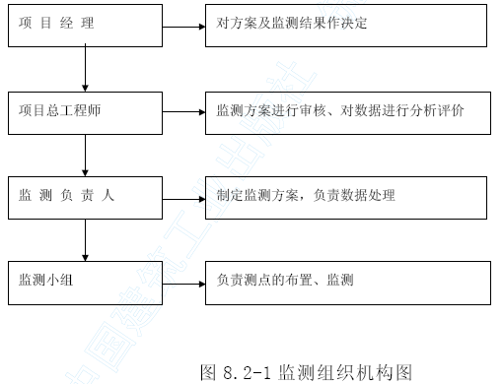
监测组由具有丰富施工经验、监测经验及有结构受力计算、分析能力的技术人员担任组长，监测组内部按车站监测、区间地面监测及区间地下监测项目分为三个监测小组，各设一名专项负责人，在组长指导下负责地面、地下的日常监测工作及资料整理工作，其余人员在专项负责人指导下工作，监测施工组织与流程、监测组成员组成及职责分别示于图8.2-2。
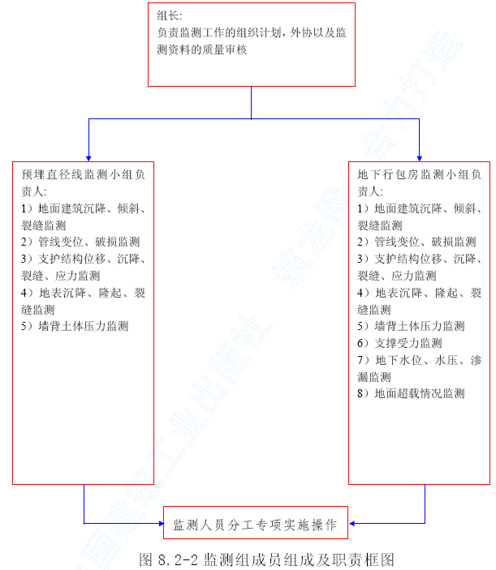
8.2.1.2 监测反馈程序
工程监控测量作为施工组织的核心内容之一，被置于一个动态的管理体系之中，具体包括了预测、监控和反馈等几个主要阶段，监测反馈程序见图8.2-3。

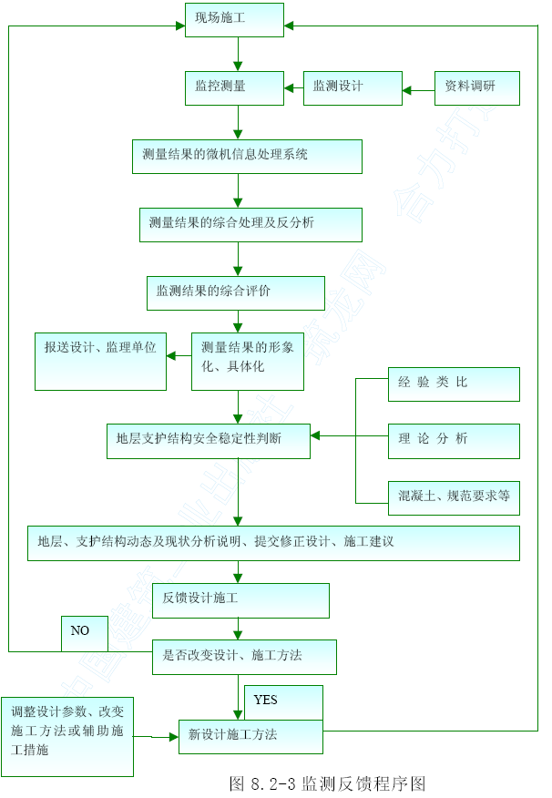

8.2.2 监测项目及监测仪器
为确保施工期间结构及建筑物的稳定和安全，结合地形地质条件、支护类型、施工方法等特点，确定监测项目，见表8.2-1《施工监测项目表》、监测仪器见表10.2-2《施工监测仪器汇总表》。
监测项目汇总表 表8.2-1
序号 | 现场监测项目 | 序号 | 现场监测项目
1 | 自然环境（气温、雨水） | 10 | 基坑底部回弹和隆起
2 | 边坡土体顶部的水平位移 | 11 | 地下水位
3 | 支护结构的水平位移 | 12 | 墙背土体侧压力
4 | 支护结构的垂直位移 | 13 | 周边建筑物的沉降
5 | 基坑周围地表沉降 | 14 | 周边建筑物的倾斜
6 | 基坑周围地表裂缝 | 15 | 周边建筑物的裂缝
7 | 支护结构的应力应变 | 16 | 周围重要管线的变位与破损
8 | 支护结构的裂缝 | 17 | 基坑周围地面超载情况
9 | 支撑与锚杆的应力和轴力 | 18 | 基坑渗漏水状况
施工监测仪器汇总表 表8.2-2

类别 | 设备、仪器名称 | 单位 | 数量 | 备注
监测  仪器 | 精密光学测量滑动测斜仪 | 个 | 4
监测  仪器 | 轴力计电阻应变仪 SS-2 频率接收仪 | 台 | 8 16
监测  仪器 | 经纬仪 | 台 | 3
监测  仪器 | 孔隙水压力计 | 个 | 40
监测  仪器 | 钢弦应变计 | 个 | 400
监测  仪器 | 自动记录仪 | 台 | 2
监测  仪器 | 水准仪 | 台 | 4
监测  仪器 | 水准尺 | 个 | 6
监测  仪器 | 弦振式钢筋应力计 | 个 | 30
监测  仪器 | 回弹观测标 | 个 | 10
监测  仪器 | 土压盒 | 个 | 80
监测  仪器 | 水表 | 个 | 40
监测  仪器 | 报警仪 | 台 | 3
监测  仪器 | 测振仪 | 台 | 2
监测  仪器 | 雨量计 | 个 | 5
监测  仪器 | 气温计 | 个 | 5
8.2.3 主要项目的监测方法及对应措施
8.2.3.1 施工监测主要监测项目与方法见表2-23。
主要监测项目与方法 表8.2-3
序 号 | 监测 项目 | 测量仪器和工具 | 测点布置 | 监测目的 和要求 | 测量频率
1 | 地表水平位移及沉降 | 水准仪和水平尺 经纬仪 | 距基坑边0.2H 、0.5H 、1.5H 布置， 相邻两组测点间间距20m。 | 监测基坑开挖引起的地表变形情况，确保施工安全。 | 开挖过程1 次/d; 模筑混凝土施工1 次/周
2 | 围护结构水平位移及沉降 | 测斜仪 水准仪和水平尺 | 围护结构上每10～20m 选一个测点。 | 监测基坑开挖引起的围护结构变化情况。 | 开挖过程2 次/d
3 | 降水及水压变化监测 | 水位计 水表 孔隙水压计 | 在基坑四周地表设水位监测孔若干组，孔隙水压计埋设在水位监测孔旁。 | 监测水位、水量、水质、水温及流速流向、水压变化情况。 | 开挖过程1 次/d; 开挖至设计标高后,1 次/d。
4 | 围护结  构两侧  土压力  及底板  土压力 | 土压力盒 | 有代表性的  典型断面和  部位 | 监测围护结构  及底板土体受  力情况，确保基  坑稳定 | 基坑开挖  过程中1  次/d; 基  坑开挖至  设计标高  后1 次/d  基坑开挖  好后，浇筑
5 | 基坑  回弹 | 回弹  观测标 | 在基坑中部设测点 | 监测基坑回弹量。 | 基础底板  混凝土前  各测1 次
注:H—基坑开挖深度
8.2.3.2 施工监测
主要监测项目与方法有
(1)基坑周围地层水平位移及沉降
1） 监测方法:主要监测基坑开挖引起的地表变形情况。监测方法是在地表埋设测点，分别用高精度经纬仪和水准仪进行水平位移和下沉的测量。根据测量结果进行回归分析，判断基坑开挖对地表变形的影响。
2） 测点布置原则:测点布置在地面上，距基坑边0.2H、0.5H、1.5H 布置，相邻两组测点间距20～25m。
3） 测量频率:围护结构施工中1 次/d;开挖过程2 次/d;主体施工1 次/周。
4） 测量精度:±1mm。
5） 相应对策:当地表沉降速度过大，加快监测频率，必要时，停工检查原因，采用加强支撑和加固地层的措施保证施工安全。
(2)支护结构的水平位移及沉降监测
1） 监测方法:将与测斜仪配套的测斜管预先安装在围护结构的钢筋笼上，随钢筋笼浇筑在混凝土中。测量自孔底开始，自下而上沿全长每隔一定距离测取读数，根据测量结果判断其稳定性。支护结构垂直位移采用水准仪和水准尺测量，在顶部预埋钢桩测桩顶垂直位移。
2） 测点布置原则:水平位移在围护结构顶部沿轴向每25m 左右设置测点；沉降测点在围护结构上每隔15m 选一点。
3） 测量频率:开挖过程2 次/d。
4） 测量精度:±1mm。
5） 相应措施:当围护结构的水平位移及沉降超过预警值时，调整钢支撑参数，或同时采用地层加固措施。确保围护结构稳定。
(3)基坑开挖引起的地下管线变形监测
1） 监测方法:本车站施工范围内及周围地下管线较多，根据招标文件，针对每一根管线，提出初步的保护措施，管线分布及保护方案详见管线布置示意图。本次监测主要是针对基坑周边的管线及受保护的管线，监测管线的水平位移和沉降。
2） 测点布置原则:在悬吊保护的管线上及地下管线所在处覆土正上方挖孔布置测点。
3） 测量频率:围护结构施工中1 次/d;开挖过程2 次/d;主体施工1 次/周。
4） 测量精度:±1mm。
5） 相应措施:当地下管线的位移超过警界值时，立即会同有关部门对管线采取加固措施。
(4)周围建筑物变形监测
1） 监测方法:主要监测建筑物的不均匀沉降、水平位移。用精密水准仪和经纬仪进行测量。根据测量结果判断建筑物的变形和沉降情况。
2） 测点布置原则:建筑物墙角、柱子、门边、地面等处每隔15m 左右布设,特别是明城墙基础每隔10m 设观察点.
3） 测量频率:围护结构施工中1 次/d;开挖过程2 次/d;主体施工1 次/周。
4） 测量精度:±0.2mm
5） 相应措施:当建筑物的变形超过允许值时，加快监测频率，及时采取加强开挖部的支撑、加固地层措施，必要时，对既有建筑物的基础采取加固措施。
(5)钢支撑轴力监测
1） 监测方法:采用应变仪和应变计进行测量。
2） 测点布置原则:测点布置在钢支撑的中部，测点布置如图8.2-4 所示。
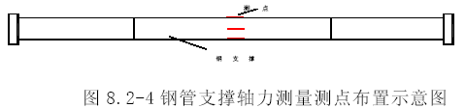
3） 测量频率:开挖过程1 次/d，受力稳定后1 次/周。
4） 测量精度:±1t。
5） 相应对策: 根据测量结果分析钢支撑的受力情况，确定是否调整钢支撑的参数。
(6)地下水位变化监测
1） 监测方法:水位标高采用水位仪观测；水量采用水表进行监测；同时进行水质及水温监测；孔隙水压采用孔隙水压计观测。
2） 测点布置原则:沿车站结构四周每40m 左右设一水位观测孔。
3） 测量频率:围护结构施工中1 次/2～3d;开挖过程1 次/d;开挖至设计标高后,1 次/d,水位监测选择一排具有代表性的观察井孔,从降水开始,按抽水观测要求进行,其他观测井孔30min、1h、2h、4h、8h、12h，以后每隔12h 观测一次。
4） 测量精度:±10mm。
5） 相应措施:根据地下水位、水压变化情况，确定基坑开挖是否采取排水或送水措施，保证周围建筑物不因地下水位变化过大而引起下沉、倾斜。
(7)围护结构两侧土压力及底板土压力监测
1） 监测方法:采用埋设土压力盒的办法进行测定，安置土压力盒时将其镶嵌在挡水构筑物内，使其应力膜与构筑物表面齐平，并保证压力盒后有良好的刚性支撑，以保证测量的可靠性。
2） 测点布置原则:选择有代表性的典型断面和部位。
3） 测量频率:基坑开挖前1 次/2～3d; 基坑开挖过程中1 次/d; 基坑开挖至设计标高后1 次/d。
4） 测量精度:±1kpa。
5） 相应措施:根据观测数据，发现土压力数据异常，或变化速率增快时，及时找出原因，同时缩短观测的周期，采取相应的措施。
(8)支护结构及各层板的钢筋应力监测
1） 监测方法:在支护结构或各层板的受力主筋上，布设钢筋应力计，在使用前对钢筋进行受力状态的标定。钢筋应力计焊接在被测主筋上，并使其处于不受力状态，将应力计上的导线逐段的捆扎在临近的钢筋上，引到地面的测试匣中。浇筑混凝土后，检查应力计电路电阻值和绝缘情况，做好引出线和测试匣的保护措施。
2） 测点布置原则:计算的最大弯矩所在位置和反弯点位置，各土层的分界面、结构变截面或配筋率改变截面位置，结构内支撑所在位置。
3） 测量频率:基坑开挖前,测两次稳定值; 开挖1/4-1/5H,测2～3 次;开挖至设计标高时,1～2 次/周。
4） 测量精度:±1kpa。
5） 相应措施:根据观测数据，确定支护结构及板的受力状况，并采用加设支撑等办法改善支护结构或板的受力状况。
(9)基坑回弹与竖井基坑回弹监测方法相同。
(10)型钢柱应力分布:在典型断面的H 形钢柱的中部，采用钢弦式应变计及应变仪，监测型钢柱的受力情况,确保安全。监测频率为H 型钢柱安设时1次/d，受力稳定后1 次/周。
(11)结构各层板的沉降及挠度:选择典型板处埋设测点，用水准仪和水平尺，板完成开始，三个月内，1 次/周；四个月后，1 次/2 周；半年后，1 次/月；监测主体结构的稳定,确保结构安全。
8.2.4 监测数据分析、应用
监测工作进行一段时间或施工某一阶段结束后,对测量结果进行总结和分析。
(1)数据整理
把原始数据通过一定的方法，如按大小的排序，用频率分布的形式把一组数据分布情况显示出来，进行数据的数字特征值计算，离群数据的取舍。并绘制位移或应力的时态变化曲线图，即时态散点图，如图8.2-6 所示。
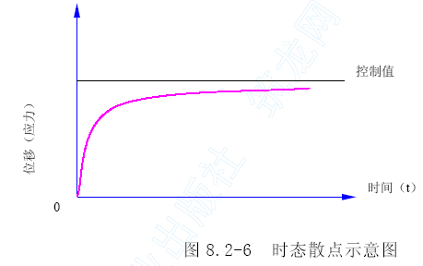
(2)数据的曲线拟合
寻找一种能够较好反映数据变化规律和趋势的函数关系式，对监测结果进行回归分析，以预测该测点可能出现的最大位移值或应力值，预测结构和建筑物的安全状况，采用的回归函数有:
U= Alg（1+t）+B
U=t/（A+ Bt）
U=Ae-B/t
U=A（e-Bt-e-Bt₀）
U=Alg〔（B+t）/（B+t₀）〕
式中:U —— 变形值（或应力值）
A、B —— 回归系数
t、t0 —— 测点的观测时间（day）
(3)插值法
在实测数据的基础上，采用函数近似的方法，求得符合测量规律而又未实测到的数据。
(4)对监测数据及时进行处理和反馈，预测基坑及结构的稳定性，提出施工工序的调整意见。
施工监测的要求
(1)制定详细的监测计划。制定监测计划，并报监理工程师和混凝土。内容包括施测程序、方法、使用仪器、监测精度、监测点布置、监测频率和周期、监测人员的情况和安排，监测质量保证措施等。
(2)根据监测计划，在施工前，备齐所有的监测元件和仪器。并根据规范进行有关标定工作。
(3)确定预警值。根据施工具体情况，会同设计院、监理及有关专家设定变形值、内力值及变化速率警戒值，当发现异常情况时，及时报告主管工程师和监理工程师。并及时通报给混凝土和有关部门，共同研究控制措施。
(4)处理好施工和监测的关系
妥善协调好施工和监测的关系，将观测设备的埋设计划列入工程施工进度控制计划中。及时提供工作面，创造条件保证监测埋设工作的正常进行。加强教育，采取切实有效措施，防止一切观测设备、观测测点和电缆受到机械和人为的破坏。
(5)监测结果的分析、处理。测量数据经现场检查、室内复核后上报；测量数据的存储、计算、管理均用计算机系统进行。对监测数据及时进行处理和反馈，预测基坑及结构的稳定性，提出施工工序的调整意见，确保工程的顺利施工。
(6)建立测量人员质量责任制，确保施工监测质量；并相对固定，保证数据资料的连续性。
(7)各监测项目在监测过程中严格遵守相应的实施细则。
(8)开展相应的QC 小组活动，及时分析、反馈信息。对暗挖隧道进行超前地质预报工作，以制定、调整监测方案。

地下管线、地上设施保护措施
9.1 地下管线保护
9.1.1 地下管线分布情况
(1) 地下行包房:根据混凝土提供的资料，地下行包房南侧离基坑20m，有一根沿东西方向布置的直径1m 埋深3.1m 的污水管道,将来站场的部分雨水将排入该污水管,从资料来看无其他地下管线,但该区域范围是原有建筑拆除,很有可能遗留有地下管线设施。
(2) 地下直径线预埋:在地下直径线预埋工程东部有一道直径0.6m 埋深1.6m 的给水管横穿底下直径线;北侧有一道直径1.5m 埋深0.6m 的混凝土排水管有部分在地下直径线工程范围内。
9.1.2 地下管线保护措施
(1)管理措施
1)改移前用超声波物探仪准确勘测既有管线位置，并将走向和埋深作出明显标志。
2)改移时，按照设计图纸、行业规范并征得有关部门的同意后进行施工。
3)改移的管线位置、埋深通过准确测量、坐标定位，将其如实描绘在图纸上，并在原地作出明显、易找的标记，保证在管线恢复时提供准确资料和实地位置。
4)每月或定期请驻地监理和当地相关管理部门对管线监测检查，加强对我们使用过程中的监控工作。
5)同时积极配合管线的混凝土单位，加强管线检查和维修工作。
(2)管线调查、制定方案
在施工前期组织专门的管线调查小组，会同混凝土和监理工程师和相关单位，配备管线勘测仪等对地下管线进行详细调查，必要时现场进行人工挖孔勘测。查明管线类型、规格、走向、埋深，重点是对高压水管、煤气管、砂浆抹口管等对沉降特别敏感的管线作尽可能详实的调查。查清各类管线的允许变形量、并与有关单位协商确定，并报监理工程师备案。
在调查清楚并征得有关部门或单位确认后，编写详细的地下管线保护和监测方案报监理批准。批准后，施工人员严格按照设计图纸和方案进行施工。
当发现与设计所提供的地下管线现状图不符的管线，及时报告有关单位，并请其进行复核。核对后，才进行处理。
(3)对既有地下管线的保护:
1）地下行包房南侧20m 直径1m 埋深3.1m 的污水管,因离地下行包房较远,在基坑开挖及主体施工过程中加强地表沉降量,当沉降量大于该污水管道的允许值时,应暂停施工,报告混凝土和监理，采取灌浆加固和加强支撑的办法，控制其沉降量。
2) 地下直径线预埋段:对北侧ф1300 埋深0.6m 的混凝土排水管，采用改建的办法。改编前将有关改编资料文件报送混凝土和监理并得到批准后才能实施，改建中应办理各种检验、验收手续。
对横穿直径线的Φ60 埋深1.6m 的给水管采取保护的办法,在土方开挖前,在地表做出明显的标志,采用悬吊保护措施方案,施工前进行结构受力计算，保证桁架的强度和刚度满足管线的受力和变形要求；采用人工掏挖一节悬吊一节的方法施工，保证管线不受损、不变形；悬吊管线周围用吊篮保护，并悬挂“严禁碰撞”的安全标志，对高压电缆线用绝缘材料套捆，防止损坏绝缘层；基坑开挖及结构施工过程中严禁吊车吊装物件由悬吊管线上方经过；
管线上设观测点，进行沉降监测，检查连接点状况，定期进行维修和调整。
管线悬吊方3.悬吊保护措施方案见图9.1-1。
水管穿越边墙的防水处理方案同第七章。

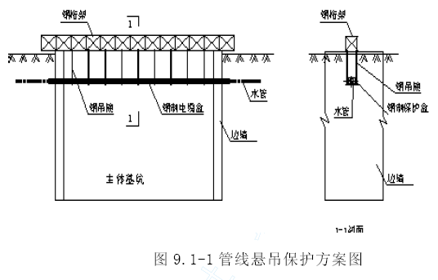
(4)监测措施和应急方案
施工过程中，对周围管线进行全方位、全天候的监测，监测方法和应急措施见施工监测中有关内容。
(5)管线位置处的土方开挖
在地下管线调查清楚后，测量人员标明其具体位置和埋深。在土方开挖时，现场施工管理人员对开挖的操作人员进行现场交底。在管线上部的土方开挖，采用人工开挖。管线暴露后，立即对管线进行支托和吊挂。
在管线保护好后，才开始进行管线下部的土方开挖。管线下部的土方开挖仍采用人工开挖。开挖的高度和宽度控制在机械施工时不会碰撞到地下管线。
(6)基坑回填时对管线的保护
当顶板防水层做完后，在回填前采用支墩对地下管线进行保护，支墩采用C15 混凝土，尺寸根据管线实际情况决定。地下管线保护好后，才开始进行土方回填。地下管线处的回填采用人工夯实。
(7)基坑外的地下管线的保护
在开挖过程中要坚持勤测量的原则，积极测量围护结构及管线的变形，并将监测的结果及时反馈给技术部门和现场管理人员，便于及时采取有效的措施对地下管线进行加固。
一般采用跟踪注浆的办法进行保护，施工时注浆压力严格控制。确保管线安全。
(8)底下直径线预埋线既有地下管线的分布见 图9.1-2。
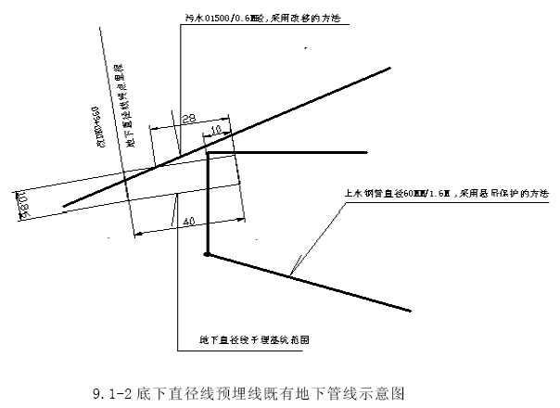
9.2 地上设施保护
9.2.1 地上设施分布情况及调查
(1)地上建筑物调查
1）调查的范围与重点
根据地质、结构埋深等确定施工的影响范围，对施工影响范围内的所有地面建筑物进行调查，调查的重点是四层（含四层）以上的建筑物，尤其是明城墙墙基和车站站台轨道的调查及15m 范围内的建筑物，对已有资料的进一步核实，未有资料的全面调查。
2）调查内容
调查建筑物的名称、位置、所属混凝土、建筑物的用途、建筑物的层数（高度）、有无地下室、建造时间、结构类型、内外构件有无损伤、建筑物的基础类型、基础深度、尺寸及其与工程结构的相对位置关系，四层及更高层建筑物的垂直度等。
3）调查方法
在施工前，成立专门的建筑物调查组，配齐专业摄影师、工程师、土地测量员和建筑工程师、结构工程师等，配备照相机、摄影机、全站仪、光学裂缝测量仪等。在调查前制定详细的调查计划和调查图表，通过走访建筑物混凝土等有关单位，收集受调查建筑物的有关设计和竣工资料，实地观察、测绘等方法来完成调查工作，重点是已有裂缝的测绘与拍照。最后进行资料整理分析，列出图表，并将调查结果提交监理工程师，请公证部门公证。
9.2.2 地上设施保护措施
(1)查清并与有关单位协商确定各类地上设施的允许变形量，报监理工程师备案。
(2)在调查清楚并征得有关部门或单位确认后，编写详细的地上设施保护和监测方案报监理批准。批准后，施工人员严格按照设计图纸和方案进行施工。
(3)加强监测，设置警戒值，信息化施工。
(4)选择合适的施工方法，采用拉槽法分部开挖。
(5)地上建筑物监测方案:见图9.1-3 地下行包房地下管道及明城墙监测示意图
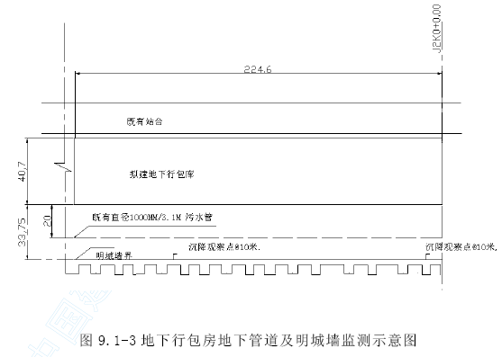

本工程拟采用的新技术、新工艺、新材料
10.1 计算机应用技术
10.1.1 工程项目管理软件的应用
施工过程中，运用Microsoft Project 工程项目管理软件，对施工过程进行动态管理，以利施工生产的均衡性。
施工前运用该软件编制详细的施工进度计划横道图及网络图，在此基础上管理施工进度，配置和优化资源:包括劳动力、资金、机械设备、材料计划等；施工过程中，根据施工进展情况，分析进度管理中存在的问题，抓住关键工序，及时调整施工进度横道图和网络图，以便更好地管理工程项目。
10.1.2 工程计算软件的应用
运用3D－σ有限元分析系统软件进行地下工程施工三维有限元法分析计算，对本工程施工具有一定的指导意义。我公司已配置了该软件。
施工前对施工方案采用该软件进行理论计算依据，论证技术方案的可行性和可靠性，同时对施工各阶段及各工况下的变形及受力情况进行预测，根据预测结果判断分析并制定相应的施工措施；施工过程中对施工每一过程进行跟踪检算，对及时发现的问题或可能出现的情况采取施工对策或预防措施；同时通过理论检算对施工方案进行优化和完善。
10.1.3 计算机联网技术
配备一定数量的计算机，并有两台以上计算机与国际互联网联网，通过联网实现及时进行施工过程各种信息的传递，同时利用我公司配备的远程终端控制系统，实现各项资源快速、有效地配置。
10.2 地下管线渗漏检测技术
采用我公司配备的由美国劳雷（GSSI）公司生产的SIR－10B 型地质雷达勘测地下管线及构筑物，检查结构的空洞和裂隙，以及地下管线渗漏。
(1)SIR－10B 地质雷达基本配置:MF10B 主机箱；30cmSVGA 彩色液晶显示器；35MHz、100MHz、900MHz、1500MHz 大功率电线；数据后处理软件。
(2)SIR－10B 地质雷达主要性能参数:
1）功率:180W；
2）可选模数转换位数:8 或16bit；
3）分辨率:50Ps；
4）同步时钟:内部晶体；
5）扫描速率:02～128 扫描/s；
6）可选采样率:128、256.512 或1024 样点/扫描。
(3)该地质雷达最大勘测深度40m（理论值）。
(4)本工程结构底深度约12m，采用该仪器对本工程范围地质、地下构筑物、地下管线进行勘测。可了解地层性质，掌握地下管线和地下构筑物位置，以及地下构筑物与地下管线的完好程度（如有无渗漏、破坏、混凝土结构有无空洞或裂缝）。对制定施工技术方案，以及采取相应的施工技术措施都有很大的帮助作用。
10.3 新型钢筋连接技术
本工程结构接缝较多，钢筋接头多，钢筋连接采用焊接技术，易损伤防水层，对直径较大的主筋施工难度较大；采用节点板连接时钢筋连接位置不同轴，受力不好。因此在本工程拟采用新型钢筋连接技术克服上述问题。
(1)套筒冷挤压钢筋连接技术
采用挤压设备（由高压油泵、压结器、平衡器、高压油管等组成）对钢筋接头进行机械冷挤压。钢筋用砂轮锯下料，下料长度根据结构需要而定；
挤压前用油漆在钢筋端头做好标记，用以检查钢筋插入套筒的长度；用挤压设备在挤压端挤压三道，每端时间为6s；用挤压检验卡进行检验。
(2)钢筋接驳器钢筋连接技术
在先浇混凝土一端预埋钢筋接驳器，接驳器预埋前与直螺纹钢筋用扭矩扳手连接，并将钢筋与结构主筋焊接，接驳器的端面与混凝土接缝处平齐；
后浇混凝土施工时，用扭矩扳手将直螺纹钢筋通过钢筋接驳器套筒连接，实现接头钢筋的连接。
(3)一端冷挤压一端直螺纹连接
在上述两种钢筋连接技术的基础上，采用一端用套筒冷挤压钢筋连接，一端用钢筋接驳器钢筋连接。
10.4 混凝土抗开裂技术
提高混凝土抗裂、抗渗、强度，对保证混凝土工程的施工质量至为重要，选择一种高性能混凝土及与之相应配套的施工技术，以指导施工；解决大体积混凝土施工的散热、热胀开裂等施工技术难题；从结构设计、混凝土原材选择、外加剂、配合比设计及施工工艺等方面入手，寻求保证混凝土施工质量的最佳方法、措施。
根据我们的研究成果，在混凝土浇捣过程中容易产生较大的水化热，从而引起附加温度应力，由于混凝土收缩产生收缩应力。当附加的温度应力或收缩应力大于混凝土的抗拉强度时就会产生裂缝。
10.4.1 混凝土裂缝控制计算理论
对于混凝土受外约束产生温度和收缩裂缝问题，在计算理论方面，国内已有不少研究。目前，工程界一般根据下列混凝土裂缝间距计算公式控制伸缩缝间距:
L=1.5( EH/Cx)1/2 arcosh(| αT|/(| αT|- εP))
其中: H—板或墙的计算厚度或高度
εP--混凝土极限拉应变
E--混凝土的弹性模量
Cx--地基对混凝土的约束系数
α--混凝土的线膨胀系数
T--综合温差
由上式可见，温差和收缩绝对值很重要，一般α T大于εP,如果α T趋近于εP，则arcosh→+∞, 混凝土无需收缩缝。这就需要想办法降低温差和混凝土收缩。公式中Cx 一般为常量，但严格讲， Cx不是常数，剪应力与位移也并不是线性关系，我们对此关系进行了深入研究，提出了新的计算公式，更能反映事物的本质。我们知道，地下结构混凝土板一般受温度应力和收缩应力的双重作用，在工程中一般采用综合温差概念，即T=T1+T2, 其中T1为混凝土水化热最高温度与环境平均气温之差。T2 为混凝土收缩当量温差，其计算公式为:
T2(t)= εy( t)/ α
其中， εy(t)= εy0 M₁ M₂⋅⋅⋅M10(1-exp(-0.01 t))
εy0—最终收缩，标准状态下εy0=3.24E-4
M₁M₂⋅⋅⋅M₁₀—考虑各种非标准条件下的修正系数。
由于混凝土早期（10～15d）的极限拉伸很低，一般εp=2～1E-4( 考虑徐变)，加上早期水化热引起的温差很大，因而混凝土施工期间很容易出现裂缝。
10.4.2 混凝土裂缝控制
为了防止裂缝开展，着重从控制温升，减少温度应力方面采取一系列技术措施。这些措施不是孤立的，而是相互联系相互制约的，施工中结合工程实际考虑，合理采用。
(1)配合比设计
1）水泥选用原则
在混凝土施工中，水化热引起的温升较高，降温幅度大，容易引起温度裂缝，为此，在施工中选用水化热较低的水泥及尽量降低单位水泥用量。一般来说水泥用量每增减10kg/m3，温度也相应升降1°C。并充分利用水泥的富余活性及混凝土的后期强度。
2）外加剂
加入粉煤灰，改善混凝土工作性能和可泵性，延长初凝时间，便于施工浇筑。另外借助掺加粉煤灰推迟和减少发热量、延缓水泥水化热的释放时间、降低温度升值，减少产生温度裂缝的趋向。
加入木质素磺酸钙，可以减少混凝土拌合用水（10%左右），节约水泥（6%左右），从而降低水化热、减缓水化反应速度、推迟初凝时间、减缓浇筑速度和强度，以利散热。
3）粗细骨料
粗骨料级配要合理，尽量增大骨料粒径，减少用水量，混凝土的收缩和泌水随之减少；施工时加强振捣作业，石子要求针片状少，超规少，颗粒级配符合筛分曲线要求。
细骨料采用中、粗砂，避免采用细砂。中粗砂比细砂每m3 混凝土减少用水量20～25kg，水泥也相应减少2～35kg,从而降低混凝土的干缩。
砂石料含泥量的控制。砂、石含泥量超过规定，不仅增加了混凝土收缩，同时有降低了混凝土的抗拉强度，对混凝土的抗裂是十分不利的。
(2)控制混凝土的出机温度及浇灌温度
混凝土的出机温度影响最大的是石子及水的温度，砂的温度次之。因而在气温较高时，为防止太阳的直接照射，砂石堆场设置遮阳蓬，必要时喷射水雾。
(3)混凝土施工
混凝土施工分层、分段对称连续浇筑。加强振捣确保混凝土的密实度。
(4)养护
注意保温保湿养护。浇筑完后，立即浇水养护，并盖上塑料布及草帘子。
(5)施工缝处理措施
1）在纵向施工缝中间设遇水膨胀缝，解决新、老混凝土收缩等因素造成的开裂；
2）在新、老混凝土界面上涂刷粘接材料，增加两者之间的粘结力减少结构开裂。
10.4.3 大体积、大面积混凝土施工控制
(1)工艺特点
1）大体积、大面积混凝土裂缝是大体量混凝土水泥水化热所产生的温度收缩变形导致的裂缝，而必须予以控制。
2）采用“综合温控措施”为混凝土抗裂提供了依据。
3）用高效缓凝剂提高泵送混凝土的可泵性和早期强度，从而提高混凝土早期抗裂强度，改善了混凝土的抗渗性、缓凝性，满足大体积、大面积混凝土施工和技术要求。
4）采用商品混凝土泵送技术，保证混凝土烧捣的连续性。减少了施工工序之间的交叉。降低了施工难度。加快施工进度。
(2)工艺原理
1）大体积混凝土浇灌过程中，由于散热条件差，水化热积聚造成的温升，内外温差和降温引起混凝土体积变化，由于约束的存在不能自由变形而出现了温度应力，温变应力超过混凝土的抗拉强度时就出现裂缝，温度裂缝常是贯穿性的，给结构和使用带来危害。在大体积混凝土施工中，通常采用控制水化热温升、温差、降温梯度，减小约束，增强结构抵抗温度裂缝的能力来加以解决。
2）大面积混凝土浇灌过程中，散热条件较好，水化热引起的温度应力影响不大，而硬化过程中混凝土的收缩则在约束条件下形成收缩应力（在大体积混凝土施工时，折算为“当量温差”考虑），也会导致裂缝。施工时常采用优化配合比或采用“补偿收缩” 混凝土(UEA)或使在硬化过程中处于潮湿环境，减少收缩值，以控制裂缝的发展。
3）大体积混凝土通过热工计算预测其中心温度、降温梯度当量温差及其温度应力，制定温控措施。
4）大体积混凝土、大面积混凝土控制温度（或收缩--当量温差）裂缝的主要途径是采取优化配合比降低混凝土的水化热和收缩值、改善约束条件、避免应力集中的影响和采用保温蓄热养护改善硬化过程的环境条件等措施。
(3)施工要点
1）合理选用原材料，采用“双掺法”优化配置比设计，尽可能降低混凝土的水化热，并有适宜的早期强度和较好的施工性能，（初凝时间不少于6h，坍落度控制在12～14cm，保证有良好的可泵性、泌水小、流淌斜度相对较小等）。
2）在设计允许条件下，视工程情况留置后浇带。减少混凝土的体积，使温度应力和收缩应力相应减少，抗裂强度得到改善。
3）选择合理的浇灌工艺，在规定的区段内保证连续浇灌。
(A)选择合理的浇灌路线，按斜面分层推进，确定每层的厚度及在初凝之前能被新浇混凝土覆盖的单位时间需要入模的混凝土量，确定混凝土供应量及必要的设备投入，防止“冷缝”。
(B)夏季应采用降低原材料入机温度，混凝土输送管上加湿草袋覆盖,喷水降温等措施，降低混凝土入模温度。
(C)把握两次振捣时机，消除沉缩裂缝；作好初凝之后终凝之前的表面压抹消除表面裂纹。消除在降温阶段出现应力集中的隐患。
4）采用微机监测，及时提供水化热温升及内外温差和降温梯度信息，以便确认或调整施工措施,使混凝土在硬化阶段得到良好的保温蓄热养护，以利控制温度裂缝。
5）大面积混凝土主要是控制收缩应力
(A)注意两次振捣消除沉缩裂缝，大面积混凝土面作好初凝后终凝前的压抹消除表面裂缝。
(B)墙体浇灌在结束部位注意抽排浮浆，避免在结构中存在易开裂、低强度、高收缩等薄弱部位。
(C)特别要加强保湿养护。
10.5 新材料的应用
(1)水泥基渗透结晶型防水涂料
水泥基渗透结晶型防水涂料是一种环保型高分子化学材料，能沿着水分穿透及深入混凝土内的毛细管地带，多种不同的化学剂混合反应形成晶体，将毛细管及裂缝封闭并驱走水分。当没有水时，涂料的活性成分会保持静止状态，但当再与水分接触时，上述的化学反应及封闭过程便会重复发生，而且会更深入混凝土内。涂料施工方便，并在表面受损的情况下，其防水及化学特性仍能保持，抗静水压方面完全有效，并不会因撕裂、穿刺而析离；能抵受化学剂入侵，保护混凝土及钢筋，是一种理想的新型防水材料。
(2)混凝土养护液
混凝土养护液是硅酸盐无机高分子亲水性新型涂料，喷洒在混凝土表面，很快形成一层致密的薄膜，阻止内部自由水过早蒸发以达到自养的目的，是现浇混凝土的理想护液，能提高混凝土表面的抗压、抗折、抗渗强度及增强表面硬度。和传统的洒水养护相比，工效高，缩短工期，提高了养护质量，也便于文明施工。
(3)长效脱模剂
长效脱模剂为单组份改性聚氨脂产品，涂装后，在模板表面形成一层致密、光滑的薄膜、该涂层具有良好的脱模性，一次涂刷可多次脱模，且具有良好的耐碱性、耐热性、耐磨性及优良的附着力。施工方法简单，修补方便，成本低廉，每平方米每次脱模成本费0.11 元左右，又省去了大量的人工费用，减少了污染，促进了文明施工

施工保证措施

本工程技术保证措施
11.1 施工技术管理措施
根据本工程的特点，为了按期、优质、高效、安全的完成本项目的施工， 使得混凝土满意，除在施工方案、施工方法中所涉及到的具体施工技术措施外，对技术及技术管理工作做如下安排:
(1)组织保证、制度落实
1)我公司将选派有施工经验、组织管理能力强、技术过硬的工程管理、工程技术人员组成项目管理班子。同时组织专家成立专家组，派驻工地，协助项目经理部做好技术攻关及技术管理工作。选派技术过硬、作风好的施工队伍进场施工。通过各种途径，确保员工能力满足岗位要求。
2)建立以项目总工程师为首的技术管理体系，切实执行设计文件审核制、工前培训、技术交底制、开工报告制、测量双检制、隐蔽工程检查签证制、“三检”制、材料半成品试验、检测制、技术资料归档制、竣工文件编制办法等管理办法，确保施工生产全过程始终在合同规定的技术标准和要求的控制下。
3)建立完善的技术岗位责任制。各级技术人员都要签定技术担保责任书，对关键和特殊工序实行技术人员专业分工负责制，明确责任，确保各项技术及技术管理工作的落实。
(2)做好充分的技术准备工作
施工前组织技术人员对图纸进行认真的复核，充分了解设计意图，并针对设计要求、地质情况，现场条件编制实施性施工组织设计。针对关键及特殊工序，如基坑围护、基坑支撑、网喷、结构防水、混凝土浇筑、监控测量等制定详细的施工过程控制措施和操作细则。
(3)做好技术交底工作
由项目总工程师和工程项目主管工程师亲自抓技术交底工作，对参加施工的全体人员进行详细的技术交底，将工程特点、施工方法、施工顺序、进度安排、操作要求、技术标准、质量要求、安全措施等书面详细地交给施工人员。组织关键工序的作业人员进行经常性的技术学习和培训，考试合格后，持证上岗，挂牌作业，使其理解并能自觉地贯彻执行所制定的施工控制程序和技术措施，提高职工的技术素质。
(4)施工过程中严把“三关”
一是严把图纸关。用于现场施工的图纸，都必须经过严格的复核审核，充分了解设计意图，并按照ISO9002 质量保证体系进行管理，加盖受控章后由项目总工程师签发执行。未经复核、审核的图纸，不得用于工程施工。
二是严把测量关。制定切实可行的测量方案，经项目总工程师审核批准后方可实施。控制测量由项目部测量实施，并对控制导线网定期复核。施工放线由施工队测量组负责，项目部测量队复核。
三是严把试验关。建立工地试验室，配齐满足施工需要的人员及仪器。按照要求做好工程的有关试验工作，为技术工作提供依据。对进入工地的原材料、半成品进行检验试验，杜绝不合格的材料及半成品使用到工程中去。
(5)推行规范化管理、标准化作业
按照我公司ISO9002 质量保证体系，规范技术及技术管理工作，杜绝由于管理的随意性造成的技术失误。施工作业严格执行施工工艺细则及相关操作规程，以规范、标准的作业确保技术措施的有效落实。
(6)成立关键工序施工攻关QC 小组
根据本工程施工断面多、工法工艺多的特点，针对结构施工、防水等施工重点环节，研究制定技术可行安全可靠的施工技术方案，收集施工过程中存在的问题及有关参数，研究解决办法对策，不断优化施工方案。
(7)成立施工监测组
针对对地表、地面建筑物及构筑物、基坑开挖支撑、主体结构沉降等为对象，重点做好施工监测资料数据收集整理工作，及时对数据进行分析，反馈指导施工。
(8)加强联系、加强合作
加强与混凝土、监理、设计单位的联系，针对施工中遇到的技术难题，共同探讨好的解决方案，争取在施工技术方面得到广泛的合作与支持，保质保量完成施工任务。
11.2 测量控制技术措施
(1)工程现场控制桩，由项目部技术部门负责接收、使用、保管。在交接桩时，按规定的交接程序，对提供的书面资料逐一查看，并与现场的标识、桩点进行核对，并在交接记录上详细注明控制桩的当前情况及存在意见，并由双方进行现场书面签认。
(2)交接桩后，由项目总工程师组织技术力量及时对桩位进行复测，复测精度须符合有关规定。如果复测结果和所交资料存在的误差超过允许范围，我方将及时与有关部门联系落实，重新对资料和现场桩点进行复查，未经复核合格的测量桩点一律不许使用。
(3)建立完善的施工放样测量复核制度和测量技术交底工作，未经复核和技术交底的测量成果不允许使用。
(4)测量仪器按计量部门规定，定期进行计量检定，在使用前进行严格较检，确保其精度满足测量要求，专人操作，妥善存放，并做好日常保养工作，保证仪器的使用质量。
(5)控制测量
1)平面控制测量
为确保本工程施工的精度和现场使用方便，在既有线控制网的基础上，沿车站纵向加密布设附和导线或三角控制网，在复核无误和严密平差后方可使用。
导线点的埋石，采用φ22 螺纹钢，顶部磨圆，内嵌铜芯做成，用混凝土浇灌埋实并加以保护，各控制点尽量布设在施工影响不到的地方。
测量作业按规范操作，经复核无误后，才能进行放样，中线实测结果与设计的距离要小于2mm，角度误差小于±5s。
2)高程控制测量
地面高程控制测量利用交桩的高等水准点，在工程附近布设水准点控制网，采用符合水准导线进行精密水准测量。场地内也要引入一高精度标高点。内业平差采用相关计算机程序进行严密平差。
高程由地面引到基坑，用水准仪随基坑开挖逐层导入，高程误差不大于3mm。
3)主体结构测量
按分段在两端进行高程和柱位、侧墙的控制，定出纵梁、立柱及侧墙控制轴线后方能施工。
4)竣工测量
在工程竣工后，进行定位线和高程、结构净空测量等。
整个的施工测量过程要进行全程控制，从接桩、控桩到施工、竣工测量要严格按贯标要求进行，以ISO9002 质量体系相关程序和相关规范、规程为基准，坚持项目经理部测量复核制，确保测量的准度和精度。
11.3 沉降控制技术措施
由于深基坑开挖，不可避免会对地层产生扰动，为防止因地层扰动而引起地表沉降，危及附近建筑物和既有线行车的安全，根据我单位多年的施工经验及有关规范要求，我们采取加强明挖基坑的支撑，严格按设计的间距架设钢支撑，并对支撑施加预应力，以控制桩体内移及地面变形。施工过程中加强对支撑轴力及桩体位移、下沉的监测，以确保施工安全和控制地表沉降。
11.4 开挖控制技术措施
(1)本工程地下行包房①～轴及西侧旅客地道、地下直径线预埋段段均采用明控顺做法施工。
(2)施工按先围护封闭，再降水处理，然后逐段开挖。
(3)采用超前地质预报提前探明地下管线和地下水的情况。及早制定方案，采取措施。
(4)根据设计文件要求及时进行基坑支撑，加强钢支撑体系的预应力监测，随时监测桩身的水平位移，以监测信息指导开挖。
(5)逐段开挖按施工组织进行，分段面的边坡按1:1.5 的系数随挖随放。
11.5 防水混凝土施工技术措施
(1)采用生产质量比较稳定的转窑水泥，含碱量（Na20）不超过0.6%，不使用受潮和过期水泥。
(2)采用洁净饮用水拌制混凝土。
(3)砂石除符合现行的《普通混凝土用砂质量标准及验收方法》和《普通混凝土用碎石或卵石质量标准及验收方法》的规定外，石子最大粒径不大于40mm，含泥量符合规范要求，且所含泥不得呈块状或包褒在石子外面，吸水率不大于1.5%。
(4)精心进行配合比设计，通过试验反复比选，确定用于不同浇筑方法不同施工环境的最佳配合比。
(5)采用掺加高效减水剂UEA 及粉煤灰“双掺”技术，减少水泥用量，降低水化热，减少收缩裂缝的产生。
(6)对商品混凝土的计量、拌和、运输等环节进行全过程监控，每罐混凝土现场测试合格后方能使用，严禁在现场加水，按规定留足抗压抗渗试件。
(7)结构施工缝留置在结构受剪力或弯矩最小处。
(8)采取措施使防水混凝土结构内部设置的各种钢筋或绑扎钢丝不得接触模板。固定模板不设穿过混凝土结构件的对拉螺栓。
(9)对穿过防水混凝土结构的预埋管件采取切实有效的处理措施。
(10)混凝土浇筑处搭设彩条布蓬，防止新浇筑混凝土暴晒及遭雨淋。
(11)混凝土终凝后应及时洒水养护，结构混凝土养护期不少于14d，以防止混凝土在硬化期间收缩干裂。
(12)防水混凝土拆模时，混凝土结构表面温度与周围气温差不得超过15℃。
11.6 主体结构防水层、施工缝技术措施
(1)主管工程师必须在防水施工前做好技术交底工作，并指派责任心强的技术人员在现场指导监督。
(2)重点抓好施工缝、变形缝处理及外防水层铺设工作。
(3)围护结构钻孔桩在浇筑混凝土前，要仔细检查钢筋保护层垫块有无脱落，钢筋笼是否居中。
(4)主体结构施工缝处理时，新旧结合面要凿毛并清洗干净，安放膨胀橡胶止水条时要与以成段混凝土基面密贴，止水条安放好之后，必须由主管工程师、监理工程师共同检查合格后方可浇筑下段混凝土，否则，须重新安设以达到设计要求。
(5)顶板外防水层施工前，必须将板面吹扫一遍，保证板面清洁。
(6)防水层施工完成并检查合格后，尽快进行细石混凝土保护层的施工，并及时养护。

工期保证措施
12.1 工期组织管理措施
12.1.1 工期组织管理机构
(1)工期组织管理机构见图12.1-1
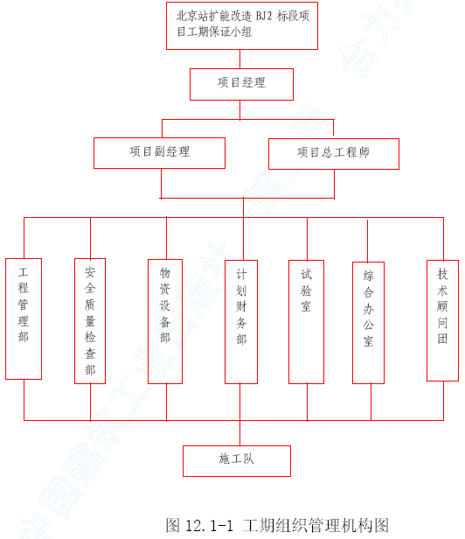
(1)一旦中标，本工程将列为我公司重点工程，并为之提供优先的人力、物资、设备保证，确保工期。
(2)按项目法组织施工，成立高效运行的项目经理部。项目经理部主要施工人员和管理人员均由参加过既有线铁路施工的人员组成，以充分利用丰富的施工经验组织施工。
(3)项目经理部工程技术部设施工调度室，全面负责施工的统筹、协调和控制工作，抓好工序衔接和关键工序。
(4)编制实施性施组时，总体方案及分项工程方案要优先考虑工期的要求，在满足工期的前提下选择最佳方案。
(5)工程开工后，运用先进的P3 项目管理软件，编制谨慎严密的网络计划，抓关键路线，严格按网络计划组织安排施工，实行动态管理。编制计划要留有余地，以便当各种因素可能对工期造成延误时有回旋余地，进度作业指标要留有余地，以便当各种延误发生时采取补救措施。
(6)根据总网络图计划编制“月、旬、周”的作业计划，并根据实施过程中的完成情况，及时与计划对比，并采取措施修正调整，实行动态管理。对实际过程中出现的进度滞后及时分析查找原因，做到“以日保周、以周保旬、以旬保月”，确保网络计划的实现。
(7)严格执行工地计划会制度，工地每天由工程技术部召开各作业班组计划会，落实当日计划完成情况及确定第二天工作计划。每周组织召开周进度计划大会，项目经理参加，落实当周计划完成情况及确定下周工作计划，重大问题及时报集团公司组织协调实施。
(8)根据总体目标和实施进度、施工难度、外部因素等特点，提前预测有可能发生的工序间交叉配合不到位的现象，采取有效措施，抓住重点，攻克难点，优化资源组合，合理调配劳动力及机械设备等生产因素。
(9)做好接口界面的协调、配合与施工，以保证工期。
(10)精心组织、周密安排，保证材料设备提前到位，避免施工待料，保证施工机械机具完好率。并设专人对机械设备进行维修保养，成立机修班。特别是钻机、挖掘机等主要设备，避免因机械设备、材料原因造成窝工或工期延误。
(11)全面落实经济承包责任制与分阶段保工期奖，将职工的经济收入与生产质量、进度、安全直接挂钩，调动职工的劳动积极性与创造性。
(12)主动加强与混凝土、监理、设计单位的联系，并征求意见，确保质量，避免因质量问题或缺陷修复耽误工期。同时，加强与地方政府及有关部门的联系与协调，为施工创造良好的外部环境。
(13)做好雨期施工的管理和安排，随时保持与气象部门的联系，提前做好抵御暴雨、台风等灾害性天气的各种措施，抢晴天、战雨期，最大限度的减小气候因素对雨期的影响。
12.2 主要工序的工期保证措施
12.2.1 施工准备工期保证措施
(1)进场后，首先完成施工区域的围挡。
(2)在进行围挡的同时，重点抓好管线的迁改工作和保护工作。
(3)按照总体施工部署调遣足够数量的运输设备、小型开挖设备、钻孔桩设备、旋喷桩设备、网喷设备、电气焊等设备，保证各作业面的机械配备，切实保证人力、物资及相关设备满足施工需要。并保证在施工期间进行施工机械的维修、保养工作，保证施工机械的零配件的供应。
(4)依据混凝土的要求，在短时间内完成临时工程的建设，施工所需水、电、通信设施要同步建设，并进行调试，达到能够使用的程度。
12.2.2 地下行包房①～轴及西侧旅客地道施工工期保证措施
(1)详细了解现场实际情况与设计方案、意图，反复研究论证，制定能确保工期的最佳开挖方案、支护方案、出土方案，并严格按照其执行，如遇特殊情况，及时研究论证调整。
(2)施工前用3D－σ有限元分析系统软件对施工方案进行理论计算，施工过程中跟踪验算，对施工过程可能出现的问题进行预测分析，及时采取预防措施，确保施工安全可靠。
(3)主体施工分段流水，随挖随支护，合理组织安排是施工进度得以保证的关键，在施工组织安排时，相互协调、各自负责，减少相互之间的干扰。
(4)主体施工是本工程的关键线路，影响进度的基坑围护及降水应集中力量，增强人力、物力及机械设备的投入，确保提前完成。
(5)施工组织安排时充分考虑均衡生产，使劳动力、机械、材料、资金等资源配置最优化。
(6)在施工场地设置临时弃土场，确保满足机械设备的最大开挖能力，同时配备相当数量的自卸汽车进行土方集中外运，做到当天开挖当夜清运。
(7)主体结构施工按设计变形缝进行划分施工段，平行流水作业，施工时准备足够的脚手架、模板等周转材料。
(8)合理安排混凝土浇灌时间，尽量避开交通高峰期，以减少交通阻滞对混凝土施工的影响。
(9)由于基坑开挖时随挖随支撑，支撑体系的断面及间距较小，应充分发挥小型施工机具灵活轻便的特点，多投入机具和人力，确保各个环节的进度。
(10)施工过程中加强施工监测，采取有效措施确保施工安全，以稳定求进度。
12.2.3 地下直径线预埋段施工工期保证措施
(1)详细了解现场实际情况与设计方案、意图，反复研究论证，制定能确保工期的最佳开挖方案、支护方案、出土方案、疏导方案，并严格按照其执行，如遇特殊情况，及时研究论证调整。
(2)施工前用3D－σ有限元分析系统软件对施工方案进行理论计算，施工过程中跟踪检算，对施工过程可能出现的问题进行预测分析，及时采取预防措施，确保施工安全可靠。
(3)主体施工阶段，合理安排组织三次围挡两次疏导是施工进度得以保证的关键，是展开各项施工工序的前提，以免减少相互间的干扰。。
(4)及时做好第一次围挡进行第一次疏导，集中力量加快第一次围挡内的基坑围护桩基施工，为第二次疏导、第二次围挡内的基坑围护、基坑开挖。主体施工争取时间，确保本工程的关键线路。
(5)施工组织安排时充分考虑均衡生产，使劳动力、机械、材料、资金等资源配置最优化。
(6)再第二次围挡内设置临时弃土场，弃土场地容量满足能存储在最大开挖能力下2d 开挖的土方量，配置自卸汽车进行夜间集中土方外运，确保开挖出的土方及时运走。
(7)根据主体结构施工安排，准备足够的脚手架、模板等周转材料。
(8)合理安排混凝土浇灌时间，尽量避开交通高峰期，以减少交通阻滞对混凝土施工的影响。。
(9)由于基坑开挖时随挖随支撑，支撑断面及间距较小，应充分发挥小型施工机具灵活轻便的特点，多投入机具和人力，确保各个环节的进度。
(10)施工过程中加强施工监测，采取有效措施确保施工安全，以稳求进度。
12.3 节假日保证工期的措施
(1)节假日前，做好组织动员工作，安排好施工项目。
(2)提前与各个材料供应商协商，保证节假日期间砂、石、钢材、防水材料、商品混凝土等供应，最少储备20d 的用料。
(3)提前储备各种易损机械配件，保证机械正常运转。
(4)劳动力平常轮换休假，保证节假日出勤率不低于90%，同时进行“保勤”，以确保工程所需的劳动力。
12.4 特殊情况下的赶工措施
本工程将严格按照施工计划安排，均衡组织生产，但若因重大设计变更、自然灾害或其他一些因素影响了计划工期，采取如下措施调整和追赶工期，确保总工期的实现:
(1)挖掘潜力，优化施工方案。
(2)加大人力、物力、机械和资金的投入。
(3)工程主体进度落后时，除组织好劳动力、运输等工作外，加大人力投入，增加设备投入等措施赶工。
(4)结构在总体安排中是在分段开挖完成后及时组织的，一旦进度落后，主要原因将是劳动力和周转材料不足所致，增加劳动力和周转材料以赶进度。
(5)备用一定的资金，以便在赶工期间资金要有充分保障，才能保证赶工措施的实现。

质量保证体系及措施
13.1 质量目标
(1)工程质量标准符合中华人民共和国国家标准。
分项、分部工程一次验收合格率100%，优良率达到90%以上；
单位工程合格率100%，优良率100 %。
(2)工程质量等级:优良
(3)结构工程力争达到北京长城杯，为全线争创鲁班奖做出榜样。
13.2 质量保证体系、控制程序。
13.2.1 质量体系组织机构 如图13.2-1。
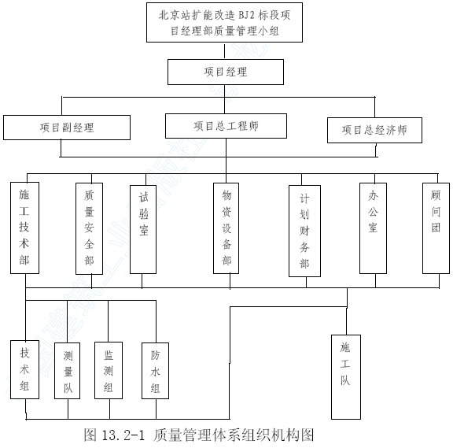
13.2.2 质量检查组织机构图 如图13.2-2。

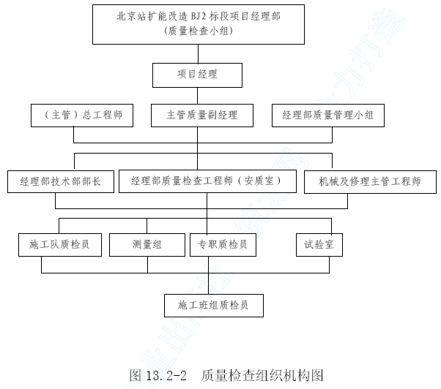
13.2.3 质量保证体系框图 如图13.2-3。
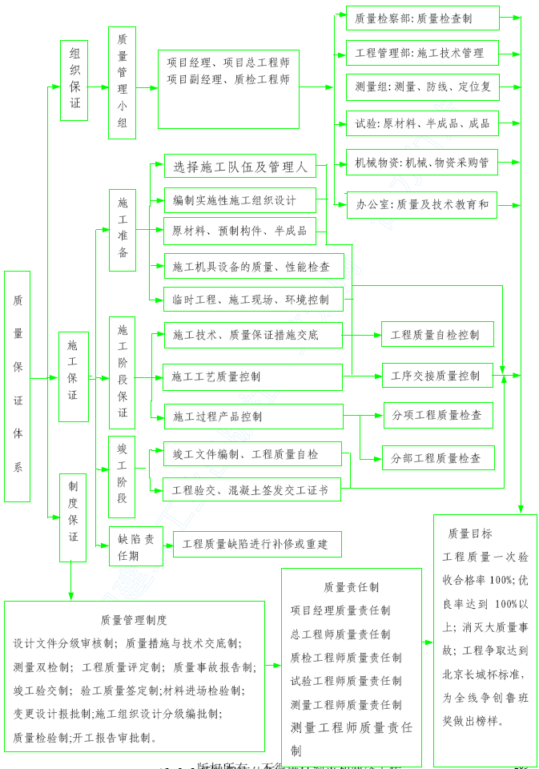

13.2.4 质量管理职责
(1)项目经理
1)代表企业履行对混凝土的工程承包合同, 执行企业的质量方针, 实现工程质量目标；
2)负责项目的日常管理工作；
3)建立和完善项目的组织机构，明确人员职责，建立适当的激励机制，充分发挥参与项目建设的所有职工的积极性；
4)对供方进行监督和评审；
5)主持项目工作会议，审定或签发对外的重要文件；
6)组织编制职工培训计划；
7)组织“项目质量计划”的实施及修改工作；
8)其他应由项目经理担负的职责；
(2)项目副经理
1)负责项目质量体系的建立和运行；
2)负责质量管理的日常工作；
3)统筹项目质量保证计划及有关工作安排，开展质量教育，保证各项质量措施和制度的正常落实和运行。
4)负责质量事故的处理、防范及实施；
5)其他应由项目副经理担负的职责；
(3)项目总工程师
1)对本工程质量管理和工程质量负全面技术责任，督促各级人员行使质量责任。
2)组织贯彻技术规程、施工规范、质量标准，负责组织分级编制审定工程施工组织设计、质量计划、特殊工程的施工方案。
3)组织科技发展规划和新材料、新工艺、新技术、新设备在本工程施工中的应用。
4)不断改进施工方案和施工方法，采取有效技术措施，确保工期、进度、质量满足合同规定的要求。
5)对检测、试验机构设置，人员技能配备，设备、仪器、仪表的配置、测试手段、管理制度，承担技术指导和领导责任。
6)负责组织不合格工程的原因分析、评定和纠正、预防措施的制定、实施；主持重大质量事故和重要质量问题的调查处理与改进。
(4)施工技术部
1)施工技术组
(A)施工管理工程师质量职责
(a)负责施工准备工作，认真复核设计图纸，审核施工组织设计及开复工报告。
(b)对工程质量不合格品进行处置。
(c)负责施工管理的各项技术交底工作，负责现场人员材料、机械、环境、施工方法的检查工作。对不合格施工下发整改通知单。
(d)参加质量策划，安排施工顺序，负责施工组织设计的实施工作。
(e)下达冬雨期施工措施，并组织实施。
(f)负责采购文件的检查、指导工作。
(g)负责半成品、结构件的标识管理、检查工作，负责标识文件的制定。
(h)负责关键和特殊过程的控制管理工作，收集各种资料，进行过程能力的认可。
(i)负责各种质量记录的管理工作。
(j)负责产品的保管、防护和交付的管理工作。
(k)负责产品交付后的服务工作，进行质量回访、投诉、处理、调查客户意见的组织管理工作。
(B)技术管理工程师质量职责
(a)负责图纸会审和技术交底工作。
(b)负责实施性施工组织设计、安全设计、各种技术组织措施的制定工作。
(c)负责竣工文件的指导审查归档工作。
(d)负责工程技术总结、科研和新工艺、新材料应用的收集、整理、总结工作。
(e)负责《项目质量计划》的管理、修订、更改和执行工作。
(f)负责施工管理和技术管理中的作业指导书编制、更改、实施工作。
(g)负责统计技术的运用管理和指导工作。
(C)资料员质量职责
(a)负责施工技术管理文件、资料、图集、标准、空白表的打印、建帐、登记、造册、保管、标识和收发工作。
(b)负责竣工文件收集、整理和建档工作。
(c)负责合理化建议和科研项目的资料整理。
(d)负责绘图、出图、晒图及各种台帐的建立工作。
2)试验室
(A)试验人员质量职责
(a)负责原材料、构、配件和施工过程的检验、试验工作，保管试验报告。
对试验不合格的产品，及时上报总工、质检工程师，分析原因，通知施工班组改正。
(b)负责纠正措施所必须的试验工作，保管试验报告。
(c)负责试验设备的校准、标识、保养与管理。
(B)计量人员质量职责
(a)认真执行国家和企业有关计量法规、法则和各项管理制度。
(b)负责检验、测量、试验设备的控制、校准、检定、维修、管理、监督工作。
(c)负责计量器具管理办法和维修保养规则的实施，确保量值传送准确，测试误差符合国家标准。
3)测量监测组
(A)测量
(a)按合同要求，与监理工程师办理交接桩手续；
(b)复测中线、水平，检查测量复核情况，对工程组织测量复线，报监理工程师批准；
(c)负责工程结构的定位放样，为施工提供平面和高程控制点；
(d)负责测量的使用情况检查、配置能力分析。
(B)监测
(a)负责测量仪器的考察、采购、性能试验及安装。
(b)按设计要求在施工范围内设置各种监测点，
(c)落实监测工作，统计、汇总、分析处理监测测量结果进行反馈，指导施工。
4)防水组
按技术规范要求负责工程主体结构混凝土自防水、外防水，指导、检查并验收各种施工缝、沉降缝的施工。
5)机电组
(A)负责进场机械的调配、保养及操作；施工用水用电设计与管理；
(B)机修加工；编制机械操作、保养安全规程及作业指导书，负责机械施工岗前培训等。
(5)计划财务部
1)负责项目的计量及有关的预算编制工作；
2)负责项目施工的月、季、年计划的编制和施工调度的工作；
3)负责本项目财务核算,资金调度,拟订相应的管理办法,并公布实施。
4)严格监控债权债务的清理工作,督促所属公司按期完成工程计价,债务清理等有关事宜。
5)严格审核各项费用的报销凭证,对有疑异的内外部工程付款、物资、设备、工程材料、招待费用等追踪查证并向项目经理汇报。
6)根据工程成本盈亏情况和质量安全事故等重大问题,督促指导必要时参与责任单位的经济分析活动,提交报告。
7)严守财经纪律,始终重视经济活动核算和质量成本的分析
(6)物资设备部
1)负责项目内物资采购管理，确保所采购的产品符合规定要求；
2)制定合格供方标准，组织并参与对供方的评定和选择工作，建立和保存合格供方档案；
3)制定物资采购、保管、标识、发放制度并定期检查物资保管环境，标识情况及发放执行情况；
4)定期检查物资系统原始记录，做到有可追溯性。
5)负责项目内所有机电设备管理工作，保证机械设备经常处于完好状态，满足施工生产要求；
6)大型机械设备实行“三定”（定人、定机、定保养）管理。
(7)质量安全部
1)负责项目施工的质量检查记录。
2)经常分析质量状况，掌握工程的质量动态。
3)按规定收集各工种操作质量原始记录，及时向上级反馈质量信息。
4)负责组织开展QC 小组攻关活动。
5)负责本单位检验器具的建档、定期校准、标识工作。
6)掌握质量管理中常用的统计方法、计算、分析、运用。
7)负责施工项目上的特殊工种人员上岗工作。‘
8)参与质量事故的调查处理工作。
通过工程项目经理部的协调指挥，经理部的实施运作，严格按质量体系要求进行质量管理。这是质量保证措施的关键所在。
(8)综合办公室
1)负责劳动力的管理和操作人员的合理配置，对从事与质量有关的操作人员明确其职责和权限；
2)负责项目内干部的管理和定期业绩考核，
3)负责职工专业技术培训和岗位技能培训，对操作人员进行资格认可；
4)编制项目的职工培训计划，建立和保管职工培训教育挡案。
5)负责本项目经理部除技术文件外的其他一切外来文件、资料、传真电报的收发、登记，并按项目经理阅批的要求进行办理和分类、归档。
6)负责生产调度值班,外客来访接待,重要会议准备以及服务工作。
7)管理公章印鉴并严格按要求使用。
8)收集整理各类反馈的信息,并将重要信息及时向项目经理汇报或向有关部门传递。
9)负责联系混凝土和地方公安部门处理管段内治安、防范及所发生的问题。
10)配合安质检查部门,对施工管辖区段范围内质量的检查,以及对隐患事项的整改要求提出建议或指定措施,并跟踪检查结果。
11)严格监控检查,所属公司及协作队伍内部综合治理的规章制度落实效果提出每次检查后的书面报告或指令要求其整改。
12)负责综合治理工作,注意外来闲杂人员到本处管段活动的情况,必要时采取相应防范处置措施。
13)加强学习,提高综合管理素质,严守各项政策法令。
13.3 质量活动的内容及要求
13.3.1 合同评审
本标段招标文件由单位组织了相关人员进行评审,本项目部能满足业主需求和招标文件中的质量要求。一旦中标，组织人员进行合同评审，以保证合同书内容与标书一致，并与业主按照有关法规签定施工合同，依据评审结果合理调配施工力量，保证合同的履行。
13.3.2 文件和资料控制
(1)根据质量体系要求，各单位，各部门控制好本部门的与质量体系和产品质量有关的文件和资料，确保相关部门及时得到相应文件的有效版本，作废文件从相关部门及时撤除，确保所有文件持有者都使用准确有效版本，并确定专人负责管理。
(2)质量体系文件及有关的文件有:
1)质量体系文件及有关的文件、质量计划。
2)与质量有关的行政管理文件、质量计划。
3)技术性文件和有关文件。
4)施工合同文件。
5)其他支持性文件（技术交底、作业指导书）。
6)质量记录格式。
(3)由办公室负责文件和资料控制，并对其实施效果监督检查，确保质量体系正常、有效运行。
13.3.3 采购
(1)物资设备部在合格分供方中按“物资采购计划”采购物资，材料员进行现场物资管理工作。发现不合格品时，按不合格品控制程序进行控制，使采购物资符合质量要求。
(2)计划财务部对工程分包进行评定、选择和控制，以满足业主对工程质量的要求。
13.3.4 业主提供产品的控制
(1)材料员负责对业主提供的产品进行验收，并进行分类保管，按规定标识。
(2)有关业务部门对供方进行评审初选后，由项目经理部主管领导组织有关部门召开专题会议进行评价，视其能否满足工期和工程质量要求选定。
(3)对检验发现的不合格品，物资设备部及时报告业主，采取妥善处理办法对不合格品进行处理。
13.3.5 产品标识和可追朔性
(1)设备物资部对自购或业主提供的产品进行适当标识，确保对工程物资可追朔性。
(2)过程产品及半成品的标识由工程技术部及相关机构完成，以确保对工程过程质量的可追朔性。
13.3.6 施工过程控制
(1)由工程技术部组织编制实施性施工组织设计报总工程师审核，由经理批准。
(2)由工程技术部组织各相关人员进行施工图纸会审，确保管理及施工人员达成共识，按图纸、规范、交底施作。
(3)施工中发现的新问题、新情况由工程技术部组织制定针对性的施工方案和处理意见，报总工程师批准后由作业队具体实施。
(4)由工程技术部测量队负责组织控制测量，由作业队控制施工测量。
(5)工程技术部负责制定关键和特殊工序的施工作业指导书，报总工程师批准后实施，并对关键和特殊工序进行连续监控。
(6)计财部对工程分包中的分包进行评定、选择和控制，以满足业主对工程质量的要求。
13.3.7 检验和试验
(1)试验室对进货检验和试验工作负责，负责样品和试件的抽样和试验。
(2)试验室、安全质量检查部对过程检验和试验负责，确保进入下道工序的产品均为合格。
(3)工程完工后，由总工程师组织相关部门进行最终检验和试验，并由工程技术部填写工程竣工报告。
13.3.8 检验、检测、测量和试验设备的控制
工程技术部测量组对测量仪器进行采购及校验，中心试验室负责按规定要求采购检验、检测和试验设备，并对所有检验、检测和试验设备按规定周期进行校验。
建立仪器台帐，确保不合格的仪器及设备不投入使用。
13.3.9 检验和试验状态
由试验室采取合适的方式对物资和过程的检验和试验状态进行标识确保使用合格的物资和确保合格的工序转序。
13.3.10 不合格产品控制
严格控制不合格产品的出现，一旦出现不合格产品，视其损失程度，工程技术部组织评审和处置。
13.3.11 纠正和预防措施
为了消除实际或潜在不合格的原因，制定纠正和预防措施并实施，确保不合格或潜在不合格的不发生，满足工程质量和质量体系的要求。
13.3.12 搬运、储存、防护、交付
(1)由物资设备部对物资的搬运、储存负责，确保物资不损坏、不变质。
(2)由工程技术部对产品的防护、交付负责，确保产品完成后至交付前不损坏。
13.3.13 质量记录
为了提供产品符合规定要求和质量体系有效运行的证据，各部门、各单位所有与质量有关的活动都应及时记录，保证其真实性，并定期编目、归档。
质量记录由工程技术部负责监督和指导。
13.3.14 内部质量审核
对质量体系的运行情况进行定期的内部审核，并接受上级部门审核，对不合格问题及时指出，及时改正，以利于质量体系的有效运行和改进。
13.3.15 培训
本标段工程，项目部将安排主要检测人员持证上岗，对特殊工种将安排具有相应岗位上岗证的熟练操作者承担，如需培训，由办公室或上级劳人部门统一组织，确保合格人员持证上岗。
13.3.16 服务
(1)办公室负责同业主及监理联系协调，调查研究业主的投诉并处理，以满足其服务要求。
(2)所有服务措施由工程技术部制定、具体由施工队执行。
13.3.17 统计技术
工程技术部依据工程进展情况及质量趋势组织实施统计应用技术，并对统计技术的有效性进行验证。
13.4 施工质量控制程序
13.4.1 施工计划控制程序
为了使施工技术有一个明确的导向，根据施工组织安排的总体部置。编制年度计划，每季编制季度计划，每月编制月度计划。对作业班组编制旬计划。施工计划内容见图13.4-1
13.4.2 施工过程质量控制程序
具体程序如图13.4-2
13.4.3 施工竣工质量控制程序
竣工验收是工程项目建设的最后一个阶段，其具体程序如图13.4-3
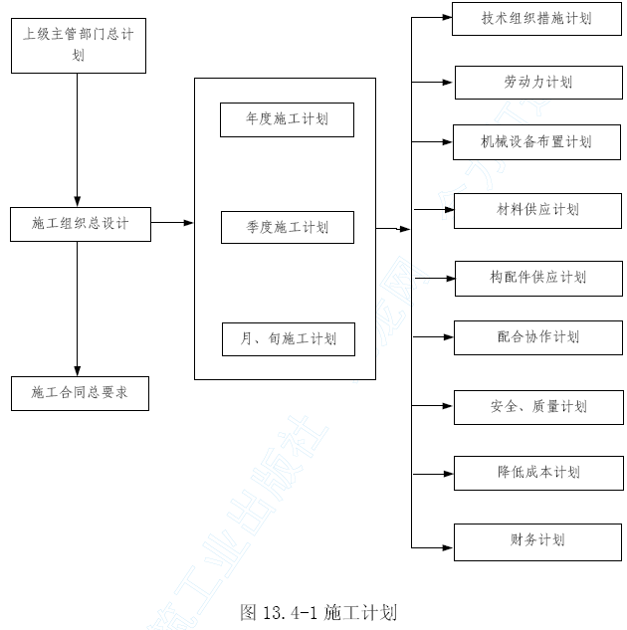
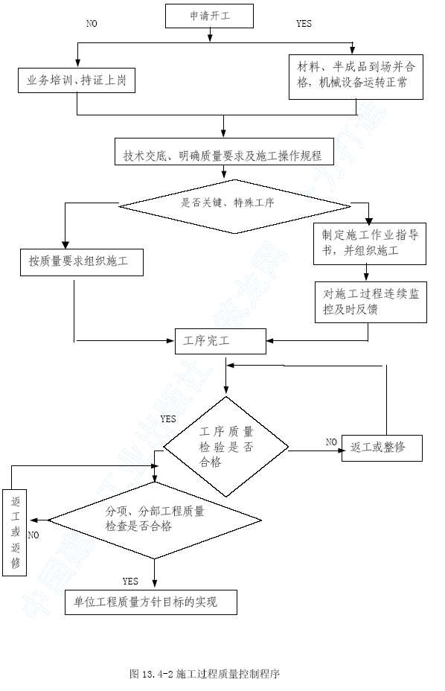
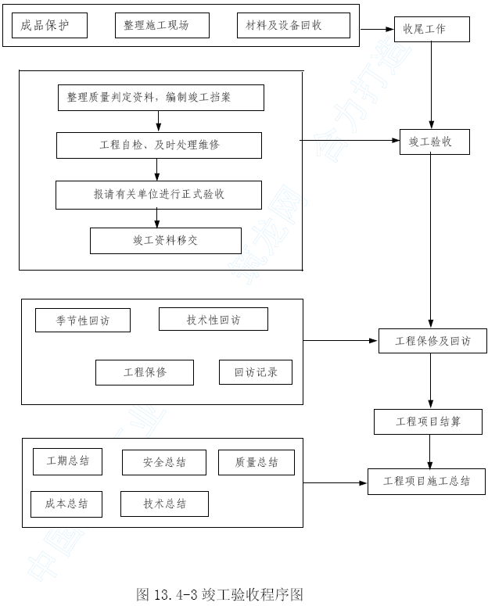
13.5 施工过程质量控制措施
13.5.1 混凝土质量保证措施
（1）混凝土原材料
1)使用生产质量稳定的转窑水泥。
2)不使用高强度等级及早强水泥，选用合适强度等级、合格品种的水泥。水泥Na2O 含量不超过0.6%，这样既能保证强度抗渗要求，又不致于使混凝土水化热过高。
3)不采用受潮和过期水泥，不同品种与不同强度等级的水泥不相互混用。
4)水泥进场必须附有质量证明文件，并按品种、强度等级、包装、出厂日期进行检查，对水泥质量有怀疑时，进行复查试验，按试验结果的强度等级使用。
5)采用洁净饮用水。
6)采用合理级配的砂石材料。其中:石子最大粒径不大于40mm，砂子含泥量不大于3%，碎石含泥量不大于1%，所含泥土不呈块状或包裹在石子表面，吸水率不大于1.5%。
7)不使用含氯离子的外加剂，选用高效减水剂。
（2）配合比设计
为保证混凝土配合比质量，我公司将与商品混凝土供应商共同对配合比进行设计，并对混凝土整个拌制过程进行监督管理。配合比由试验最终确定，严格控制水灰比和水泥用量，选择级配良好的石子，减少空隙率和砂率，使混凝土的收缩降至最低。
（3）混凝土拌合
1)配合料混合均匀，颜色一致，称量准确，允许偏差:水泥、水、外加剂掺合料均为±1%，砂石为±2%。
2)将外加剂溶成较小浓度溶液加入搅拌机内，不直接加入。
3)经常测定骨料含水率，雨期施工时增加测定次数，并根据含水率情况，及时调整配合比。
4)搅拌时间根据外加剂的技术要求确定。
5)向商品混凝土站派驻质量监理员，监督检查各种材料到货质量证明文件；材料外观质量、材料计量情况；混凝土搅拌时间，协助试验人员抽样，和试验（坍落度），与施工现场及时联系互通情况，记录罐车驶离搅拌站的时间。
（4）混凝土供应及运输
1)本标段采用商品混凝土，搅拌车运输。
2)施工前，对搅拌站的地理位置、运输线路、运输和供应能力等详细考察。
和搅拌站协商确定运距短，交通方便的最佳运输线路及特殊情况下的应急线路、应急措施。确保混凝土从搅拌至浇筑间隔时间不大于45min。
3)每月25 日前将下个月混凝土使用计划提交混凝土搅拌站，以保证供应安排。施工场内线路合理安排，罐车进出互不干扰，洗车、收方等服务工作力求快速有序。
（5）混凝土浇筑
1)成立混凝土作业班，专门从事混凝土浇筑工作，班内按卸料、入模、振捣分工定人定岗，建立岗位责任制。
2)每次浇筑前，均备好一台机况良好的发电机以应付突然断电现象，并备足足够面积的彩条布，防止新浇混凝土雨淋或暴晒。
3)采用输送泵现场送料、输送过程中，受料斗需保持足够混凝土。采取措施保证混凝土自由倾落高度＜2m，最前端置水平溜槽，防止混凝土产生离析。
4)混凝土采用振捣器振捣，振捣时间30S 并达到三个条件结束振捣。
(1)混凝土表层开始泛浆；
(2)不再冒泡；
(3)混凝土表面不再下沉。
5)混凝土浇筑连续进行，间歇时间不超过规范规定。
(6)（混凝土养护及保护
1)混凝土初凝前后，为减少收缩量。浇筑后及时撒水养护，养护期不少于14d，养护施工定方案、定人员、定设备、定时间、定措施，确保养护方案在执行过程中不走样。
2)混凝土强度未达设计要求强度前，对结构不同部位，采取不同的拆模时间，禁止拆模过早；钢支撑拆除时间由构件混凝土强度控制，构件混凝土强度达不到设计要求坚决不能拆除。
13.5.2 防水、防渗质量保证措施
(1)基坑支护及防水保证措施
1）基坑围护时，要注意钻孔浇筑桩与旋喷桩的相应位置，确保达到地下水的封闭效果。另外在网喷施工时，要将混凝土桩身的虚土清扫干净，找平桩间开挖面，确保混凝土的喷射厚度和密实度。
2）本标段防水标准为:地下行包房及西侧旅客地道防水等级为一级，地下直径线预埋段部分防水等级为一级，结构顶板不允许漏水、渗水，结构表面无湿渍，防水层均采用全包式JYQ 卷材防水，施工中保证防水工程质量，必须理解设计原则，做出符合实际的防水、防渗质量保证措施。
3）JYQ 卷材防水层铺设应在基坑网喷支护趋于基本稳定，达到一定强度后，连同底板垫层一起做好水泥砂浆的找平层，确保基层平顺、干净，含水率符合施工要求，再进行防水层的施工。完成防水后，要对防水层进行保护，防止绑扎、焊接钢筋和施工砂浆保护层是破坏防水层，给主体结构施工质量带来隐患。
4）对主体结构复杂的部位及转角部位，要进行防水的特殊处理，附加层的铺贴宽度必须达到要求。两次衔接部位要预留足够的防水卷材，并加以特殊保护，保证防水卷材的衔接便于施工。
(2)混凝土自防水的保证措施
1）严格按设计文件要求进行防水混凝土的施工配合比设计。在施工期间，对混凝土要保证捣鼓密实，混凝土达到初凝后，要及时撒水养护，达到混凝土抗渗标准S8 的强度等级。
2）严格按设计要求进行混凝土施工缝、变形缝的施工。混凝土施工缝、变形缝在进行施工前，必须要清理混凝土表面的浮土、杂物等，施工缝、变形缝施工前，要求监理工程师进行检查合格后再进行施工，保证工程质量。
3）合理确定结构分段，降低混凝土的收缩量，结构施工缝设在受剪力或弯距最小处。在本工程中，地下行包房及西侧旅客地道以设计图中的变形缝为结构分段，地下直径线预埋段段以第二围挡划分结构段。我们建议混凝土在本工程施工缝、变形缝处采用新型的防水涂料即:水泥基渗透结晶型防水涂料1.5～2.0mm。
13.5.3 隐蔽工程质量保证措施
(1) 隐蔽工程质量保证措施流程图见图13.5-1
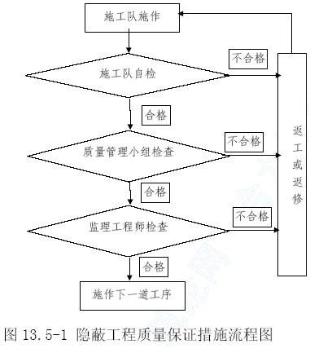
(2)保证措施
1）加强全体员工思想上的教育，牢固树立积极配合监理工作的观念。
2）每一道需隐蔽的工序未经监理工程师的批准，不得进入下一道工序的施工，确保监理工程师有充分的机会对即将覆盖的或掩盖的任何一部分工程进行检查、检验以及任何部分工程施工前对其进行检查。
3）每一道需隐检的工序施作完毕后，施工队自检合格后上报质量管理小组，质量管理小组检查合格后，上报监理工程师。监理工程师检查批准后，方可进入下一道工序的施作，若检查不合格，施工班组必须立即返工或返修，重新检查直到合格为止。
4）制定出奖惩制度，严格施工纪律。
5）当监理工程师发出对某一部位有疑议或特殊指示时，项目部应立即组织人员施作，待监理工程师检查认可后，方可施工下一道工序。
13.5.4 预埋件、预留孔洞的质量保证措施
(1) 预留孔、预埋件施作流程图见图13.5-2
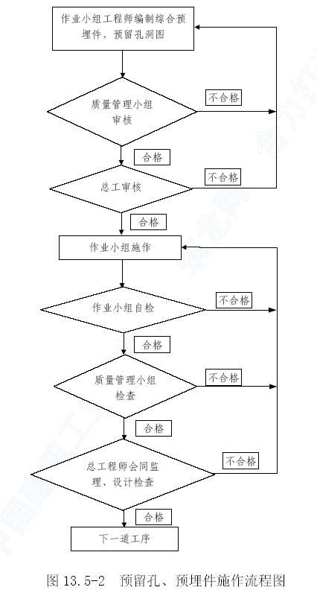

(2)保证措施
1）各施工队成立专门的预埋、预留作业小组，由一名工程师负责。
2）施作前由作业班组依据施工设计图编制综合预埋、预留图，并由经理部质量管理小组、总工程师审核、核对。
3）作业班组严格依照综合预埋、预留图进行施作，确保不错埋、漏埋、错留、漏留，并加强自检工作。
4）作业班组施作完成，自检合格后由施工队质量检查员进行检查，检查合格后，由总工程师会同监理、设计进行检查，检查合格并由监理、设计签认后方可进行下一道工序的施作。
13.5.5 检测、试验手段及措施
(1)监测试验手段
施工检测、试验工作，是整个项目施工中质量控制的基本手段，是整个工程施工的关键环节，要高度重视。本工程基坑开挖阶段采用精密水准仪、经纬仪、钢卷尺监测地表沉降、桩位位移；渗水压力计监测渗水压力。各种监测、试验设备要求性能可靠，方便使用。
(2)监测、试验措施
设立机构:项目经理部施工技术部下设测量队，并设中心试验室。测量队队长、中心试验室主任应具有大学本科以上学历，且由实践经验丰富的工程师担任，全面负责检测、试验工作。
1）配套设备:为满足本工程的需要，经理部配备一套完备的检测试验仪器和试验设备，并在工地附近修建高标准的试验室。
2）完善制度:测量队和试验室均要制定一套完善的制度，包括技术交底制度、材料的委托检验和试验制度、施工过程中的检测试验控制制度等。
3）方案落实:试验室要切实把好原材料的质量关，确保所有投入工程的材料都符合设计标准的要求。在施工过程中要检查指导各工序的施工，确保各工序的施工质量。
13.6 成品保护措施
对已经施工完成的结构物,要采取必要的保护措施,防止受损,造成浪费,从而才能保证结构物的质量和工程工期。加强施工现场成品保护工作，定期对管理和操作人员进行保护教育，提高职工自觉保护成品的质量意识。
在工程施工中主要对基坑围护及支撑网喷、防水卷材、施工缝、沉降缝处的止水条要进行保护并采取以下措施:
(1)加强养护，使成品尽快达到设计强度。
(2)加强覆盖，以免成品受损。
(3)加强照明，增设标志，保证车辆行走不损坏成品，特别是通道拐角处。
(4)加强工序衔接，缩短间隔时间。如防水施作后，立即进行水泥砂浆保护层作业；基坑开挖后立即进行网喷作业。
(5)个别欠挖地段，需要进行补充开挖，要防止损坏已施作的支护及网喷。
地下墙体混凝土浇筑完后不允许打孔开槽。
(6)建立责任区，落实到人，实行损坏陪偿制度。
对已施工完成的结构物，根据施工场地的位置，来划分成品保护责任区，落实到责任人和责任班组，使大家都有责任来保护成品。同时实行损坏成品赔偿制度。如本责任区内的成品受到损坏、将根据损坏的程度，除对有关损坏者进行处罚外，还对责任区内的人员予以处罚。
13.7 对分包商的管理措施
根据我单位施工能力,本标段工程不分包。如混凝土指定分包，我们按下列措施严格管理。
(1)对指定的分包单位予以考察，使所指定的分包单位（含供应商）无论在资质、管理、经验上符合工程总合同要求。
(2)分包单位所使用、选用的设备、材料必须事先经过总包商和监理的审定，严禁擅自代用材料或使用劣质材料。
(3)分包单位应严格按施工总进度和施工大纲的要求，编制“实施进度计划”和“施工组织设计”，建立质保体系，确保施工总目标的实现。
(4)要求分包单位严格按总包单位制订的总平面布置图“按图就位“，且按总承包单位指定的文明施工、环境保护要求组织施工生产。
(5)分包单位进场前应与总包商单位签定工程承包合同，严格以合同之条款来检查、落实分包单位的责任和义务。
(6)总包单位将以各个指令组织指挥分包单位科学合理地进行作业生产，协调生产中产生的各种矛盾，以合同明确的责任来追究胎误方的失职。尽可能地减少、降低施工中出现的因现任模糊和推诿扯皮现象而胎误工作。
(7)不断加强对分包单位的教育，要求分包单位加强对产品的保护工作做到上道工序对下道工序负责，完工产品对混凝土负责，使产品不污、不损。
13.8 质量检查程序见图13.7-3
13.9 施工现场质量控制见13.8-1
13.10 模板工程质量控制见13.9-1
13.11 钢筋工程质量控制见图13.10-1
13.12 混凝土质量控制见图13.11-1
13.13 试验室质量控制见图13.12-1
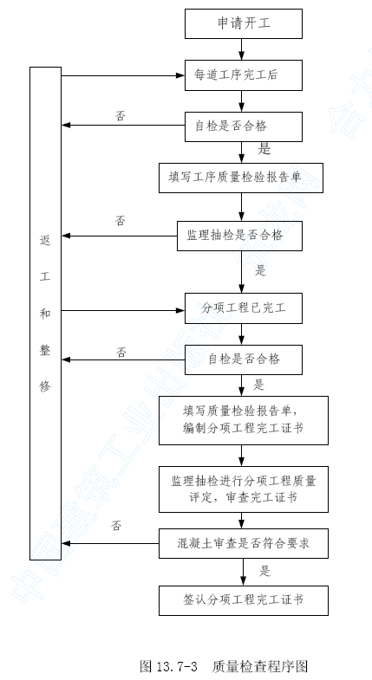

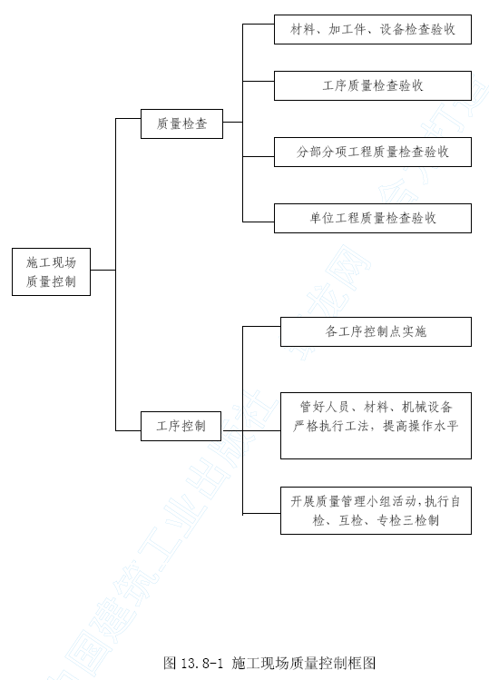

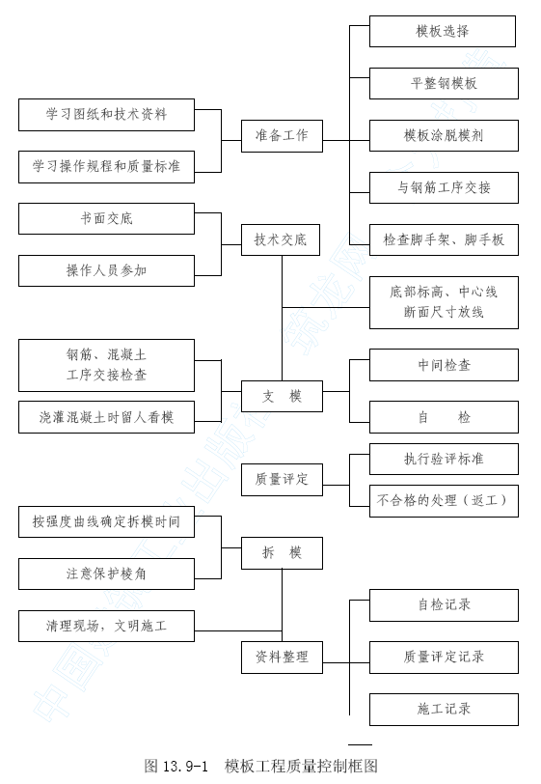

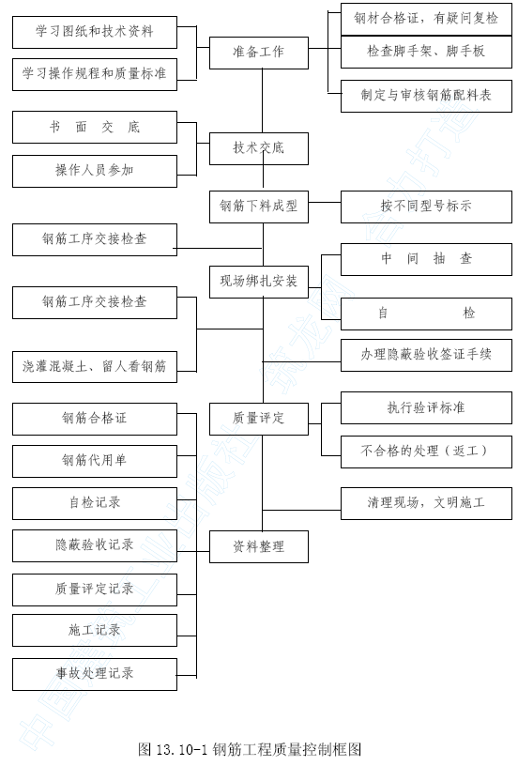

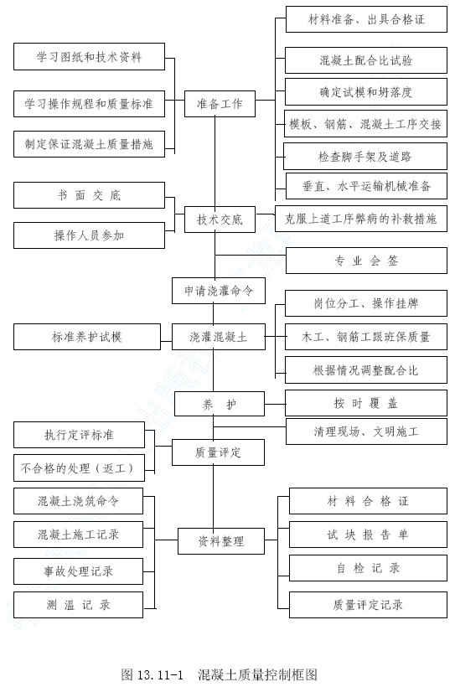

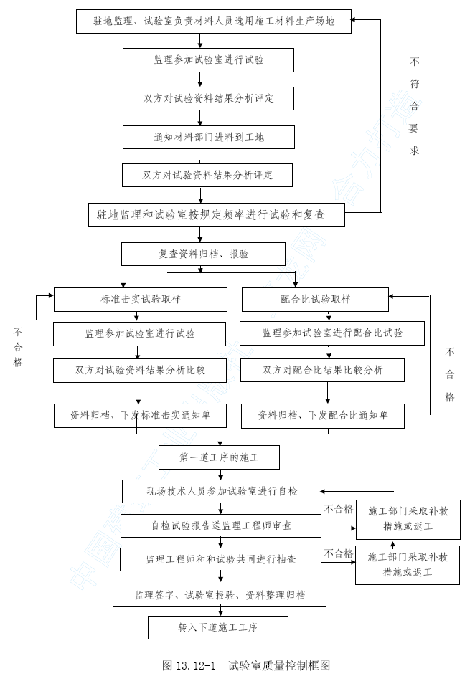

安全保证体系及措施
14.1 安全管理目标及承诺
14.1.1 安全管理目标
为确保本工程的施工安全，我公司必将严格遵守铁道部《关于加强营业线施工安全管理的规定》（铁办【2001】14 号）及北京铁路局施工安全管理的有关规定，认真执行《铁路技术管理规程》的有关条款。坚持“安全第一，预防为主”的方针。建立健全安全生产责任制，制定严密的安全保证体系和措施，努力实现“五杜绝，一确保”（即:杜绝责任行车重大、大事故；杜绝责任客车险性事故；杜绝责任职工死亡事故；杜绝重大火灾爆炸事故；杜绝锅炉压力容器爆炸事故；确保施工安全）的安全目标。
14.1.2 安全承诺
在整个施工期间，杜绝各类重大事故，努力减少一般性事故。工伤事故中的轻伤事故率，控制在最低限度。
14.2 安全保证体系及安全生产责任制
14.2.1 安全生产保障管理机构
成立以项目经理为组长的安全生产领导小组，全面负责并领导本项目的安全生产工作。
本项目实行安全生产三级管理，即:一级管理由经理负责，二级管理由专职安全员负责，三级管理由领工员(或班组长)负责，各作业点设安全监督岗。按照我公司颁布的《安全生产责任制》和北京工程建设安全生产管理规定及有关国家安全生产管理规定的要求，落实各级管理人员和操作人员的安全生产责任制，做到纵向到底，横向到边，各自作好本岗位的安全工作。
附:安全生产保障管理机构见图14.2-1
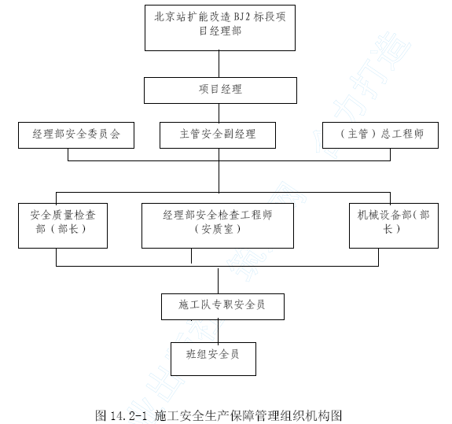
14.2.2 安全保证体系见图14.2-2
14.2.3 施工安全检查工作程序见图14.2-3
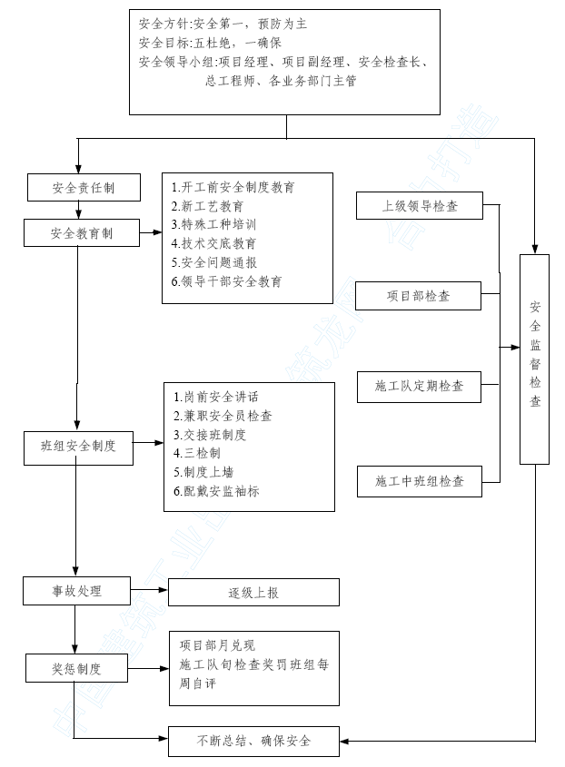
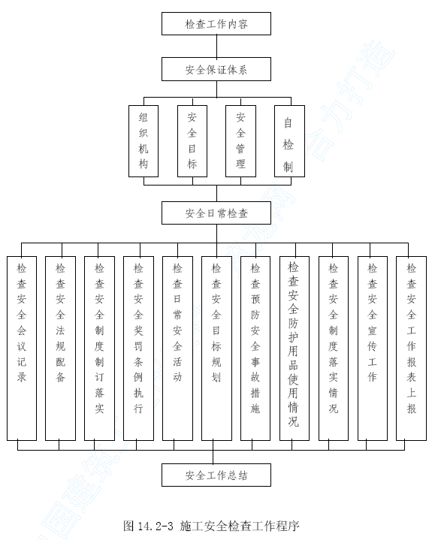14.2.4 安全生产责任制
(1)安全保障人员的配备
项目经理、副经理、项目总工、安全质量监察员，这是安全保障机构的主要人员，是监察机构人员。施工队安全质量监察员、是专职安全检查员，是安全生产的组织者和执行者，施工班组安质员，是保证安全生产的直接人员。
(2)安全保障人员的职责范围
1)项目经理
(A)代表企业履行混凝土的工程承包合同，执行企业的安全生产计划，实现安全生产目标。
(B)负责项目的日常管理工作。
(C)建立和完善项目的组织机构，明确人员职责，建立适当的激励机制，充分发挥参与项目建设所有职工的安全意识。
(D)主持项目工作会议，审定或签发主要的安全生产文件。
(E)编制职工安全培训计划。
(F)组织“安全生产计划”的实施及修改工作。
2)项目副经理
(A)负责项目安全体系的建立和运行。
(B)负责安全管理的日常工作。
(C)统筹项目安全保证计划及有关工作安排，开展安全教育，保证安全措施和制度的正常落实与运行。
(D)负责安全事故的处理和事故防范的组织 编制及实施。
(E)其他应由项目副经理担负的安全职责。
3)项目总工程师
(A)在下达生产任务施工技术交底时，必须同时下达安全技术措施。
(B)检查工作时，必须同时检查安全技术措施执行情况。
(C)总结工作时，必须同时总结安全生产情况，提出安全生产要求，把安全生产贯彻到施工管理的全过程中去。
4)安全质量监察工程师
(A)坚决执行定期安全教育，实施“安全生产计划”。
(B)设立各施工队的安全监督岗，支持和发挥安全人员的作用。
(C)对各施工队发生的事故隐患，要做出记录，限期改正。
(D)施工中必须检查各施工队的临时结构是否进行安全设计，对无安全设计的临时工程，不 得使用。
(E)参与经理部进行大型临时设施的设计，提出安全方案及意见。
5)施工队安监员
(A)执行安全生产计划，对所承担工程提出详细的安全措施。
(B)经常循回检查各工点、各分项工程施工的安全设施情况，发现问题，及时解决，将事故消灭在萌芽状态。
(C)执行事故报告制度，发生安全事故，要及时上报经理部。
(D)对发生的事故，要及时召开班组事故分析会，找出原因、健全规章制度。
(E)向项目经理部定期写出年、季、月安全生产总结报告，并制定下期安全生产规划报经理部。
6)施工班组安全员
(A)召开班组安全会议，制定工序安全注意事项。
(B)坚持班前讲话，提高全体职工的自我保护意识。
(C)对不安全的脚手架、脚手板拒绝使用，并提请领导解决。
(D)对已定完工的大型临时设施，在上级未做鉴定前，可以拒绝使用。
(E)落实各分项工程安全监督岗，做到各工序、各岗位都有安全监督人员、保证安全生产。
14.2.5 安全保障检查程序与保障措施
14.2.5.1 检查安全管理情况程序
(1)组织机构及保证体系检查
1)安全保证体系是否健全，党政工团齐抓共管是否各有侧重，开展活动。
2)安全管理机构是否健全、专兼职人员配备是否齐全
(2)安全生产责任制检查
安全生产责任制是否落实到领导、各部门及个人。
(3)安全技术检查
1)开工前是否有审批的安全设计或专项安全技术交底，旬、月作业计划中是否有安全措施;
2)安全技术措施经费是否落实，使用是否合理；
3)施工中是否有针对性的安全技术交底；
4)临时设施是否有设计，使用是否合理。
(4)安全教育检查
1)项目负责人是否按规定经过安全技术培训并取得合格证书；
2)特种作业人员是否持证上岗，做到持证率100%；
3)新工及变换工种相应的安全教育面是否达到100%；
4)安全宣传教育工作是否落实，安全生产氛围是否浓厚。
(5)安全检查
1)检查落实定期安全大检查制度，对查出的隐患是否定人定时订措施整改，是否有信息返馈、有记录。
2)领导及管理人员是否作好日常巡回安全检查，对危险场所是否采取措施、实施监控。
(6)承包合同及民工管理
1)合同中是否有符合国家规定的安全条款及内容。
2)使用民工或临时工是否经上级批准，并是否按规定办理手续。
3)是否落实了民工、临时工安全培训及现场管理。
(7)事故处理检查
是否严肃事故报告制度，对已发生和未遂事故，是否坚持“三不放过”原则，认真追查处理。
(8)检查安全奖罚情况
是否有安全奖罚制度及安全与经济利益挂钩并落实。
(9)交通安全检查
1)检查司助人员证照是否齐全、符合规定、认真执行（交规）。
2)车辆管理制度是否健全并落实、资料齐全。
3)车况是否良好，有无带病运行情况。
(10)检查内业资料
安全及有关部门台帐是否清楚，资料是否齐全
14.2.5.2 检查施工场所程序:
(1)检查安全宣传
1)是否有“工程简介”.“安全须知”，有关安全规程及安全揭示牌。
2)危险作业场所是否设有醒目的警示牌。
3)是否有较固定醒目的安全标语，现场安全气氛是否浓厚。
(2)检查施工用电
1)电线路架设、配电、用电设施安装是否符合规定、闸刀是否完好，有箱有锁。
2)是否按规定安装漏电保护器。
3)手持电动工具是否良好。
(3)设备、机具检查
1)按规定是否安装安全保护装置、接零接地良好。
2)是否落实持证操作、定人、定机及交接班等制度。
3)安全操作规程是否齐全并挂牌。
4)是否按规定检修保养、保持设备完好状态。起重设备及场内机动车辆是否按规定检验及使用。
(4)检查防暴防火
1)压力容器的使用是否附合规定。
2)料库、易燃品较多处是否采取了消防措施。
(5)安全防护检查
1)按规定配备劳动防护设施，是否定期检修、正常有效。
2)进入施工现场，是否按规定佩带防护用品。
3)是否避免和消除平行、交叉作业、危险区有针对性的防护措施并落实。
4)穿越管道、管线等作业、是否按规定组织施工、设好防护。
14.3 施工安全技术措施
14.3.1 施工现场安全措施
(1)对职工进行安全教育，牢固树立“安全第一”的思想，坚持“安全生产、预防为主”的方针。
(2)保证施工现场的布置符合防火、防洪、防雷电等安全规定。有防止行人、车辆等坠落的安全设施；危险地点悬挂《安全色》GB2893-82 和《安全标志》GB2894-82 规定的标牌，施工现场设置大幅安全宣传标语。
(3)注意氧气瓶不沾染油脂，乙炔发生器有防止回火的安全装置，氧气瓶与乙炔发生器隔离存放。
(4)施工现场的临时用电，严格按照《施工现场临时用电安全技术规范》JGJ46-88 的规定执行。
(5)施工机械的安全控制措施
1)各种机械操作人员和车辆驾驶员，必须取得操作合格证，不准操作与操作证不相符的机械；不准将机械设备交给无本机操作证的人员操作，对机械操作人员要建立档案，专人管理。
2)操作人员按照本机说明书规定，严格执行工作前的检查制度和工作中注意观察及工作后的检查保养制度。
3)指挥施工机械作业人员，必须站在可让人了望的安全地点，并明确规定指挥联络信号。
4)使用钢丝绳的机械，在运转中严禁用手或其他物件接触钢丝绳，用钢丝绳拖、拉机械或重物时，人员应远离钢丝绳。
5)定期组织机电设备、车辆安全大检查，对检查中查出的安全问题，按照“三不放过”的原则进行调查处理，制定防范措施，防止机械事故的发生。
(6)编制详细的安全生产计划
本项目在开工前，由项目经理部编制实施性安全施工组织设计，对技术复杂、施工危险性大的施工项目，编制专项安全施工组织设计，认真执行安全生产“五同时”原则，采取安全技术措施，确保施工安全。
(7)实行逐级安全技术交底制
由经理部组织有关人员对工程项目或专项进行书面详细安全技术交底，凡参加安全技术交底的人员要履行签字手续，并保存资料。项目经理部专职安全员对安全技术措施的执行情况进行监督检查，并作好记录。
(8)加强施工现场安全教育
针对工程特点，对所有从事管理和生产的人员进行全面的安全教育。重点对专（兼）职安全员、领工员、班组长，从事特种作业的架子工、起重工、电工、焊接工、机械工、机动车辆驾驶员以及新工上岗、工人变岗和改变工艺等进行培训教育。通过安全教育，增强职工安全意识，树立“安全第一、预防为主”的思想；掌握本岗位生产知识和安全操作技能；提高职工遵守施工安全纪律的自觉性，认真执行安全操作规程，做到:不违章指挥、不违章操作、不伤害自己，不伤害他人、不被他人伤害，达到提高职工整体安全防护意识和自我防护能力。
(9)认真执行安全检查制度
经理部保证检查制度和参加检查的人员的落实。定期检查:经理部每旬进行一次， 作业班组每天进行一次；非定期检查视工程情况，如施工前、施工危险性大、采取新工艺、季节性变化、节假日前后等进行检查，并有领导值班。对检查中发现的安全问题按照“三不放过”的原则制定整改措施，定人限期进行整改，保证“管生产必须管安全”的原则真正落实。
14.3.2 安全防范要点
(1)根据本项目工程特点，安全防范重点有以下六个方面:
1)防高处坠落事故；
2)防起重坠落事故；
3)防触电电击事故；
4)防机械伤害事故；
5)防止行车事故；
6)防火灾事故；
7)严防开挖中的坍塌事故。
(2)所有施工人员必须带安全帽，特殊工种按规定带好防护用品。
(3)加强工地施工用电管理、照明、高压电力线路的架设标准，保证绝缘良好。各种施工机械和电器设备均设置漏电保护器。场内架设电线应绝缘良好，悬挂高度及间距必须符合安全规定，确保用电安全
(4)靠近施工现场的道路，应设置明显警告标志。加强养护与车辆维修，搞好各种机动车辆的管理，严禁违章开车，各种车辆严格遵守交通规则，保证行车安全。
(5)夏季对露天作业人员，合理安排工时，防止施工人员长时间在高温下作业而中暑。
14.4 施工过程安全保证措施
(1)建立健全安全保障体系，领导挂帅，全员参加，使安全工作制度化、经常化、保证工程安全贯穿施工全过程。
(2)根据施组和工程实际情况，编制详细的安全操作规程、细则，并制定切实可行的安全技术措施，分发至工班，组织逐条学习、落实，抓好“安全五同时”（即:在计划、布置、检查、总结、评比生产的同时，计划、布置、检查、总结、评比安全工作）和“三级安全教育”。
(3)建立健全以安全岗位责任制为中心的安全生产责任制，现场经理部设专职安全检查工程师，工班设兼职安全员，坚持每周一的安全活动日的安全学习活动。
(4)严格执行交接班制度，坚持工前讲安全，工中检查安全，工后评安全的“三工制”活动。
(5)每一工序开工前，做出详细的施工方案和实施措施，报监理审批后，及时做好施工技术及安全工作的交底，并在施工过程中督促检查，严格执行。坚持特殊工种持证上岗。
(6)实行安全生产与经济利益挂钩，对安全生产好的个人和班组给予重奖，对违章指挥、违章操作忽视安全的行为给予重罚，对造成安全事故者视其情节严重严肃处理。
14.4.1 地下行包房①～轴及西侧旅客地道施工安全保证措施
(1)基坑开挖安全措施
1)施工前技术人员认真复核地质资料，北京市是一座古老的文化古城，除按照设计文件排除及加固已发现的地下管线外，还应采取超前勘测的方法，发现其他地下构造物的位置、走向，提前采取防护措施保证开挖到位之后的安全施工。
2)在距基坑边缘1.2～1.5m 处设置护栏或架设护网，且不低于1.2m，稳固可靠，防止人员靠近。
3)在基坑的周围砌筑120mm 高的挡水墙，防止雨水倒灌基坑内，同时在挡水墙外侧设置排水沟排水。
4)加强基坑支撑的监测工作，发现异常情况，立即采取有效措施补救。
5)所有进入施工现场的人员必须戴好安全帽，并按规定配戴劳动保护用品，或安全带等安全工具。
6)由于基坑开挖是分段进行，施工中应坚持宁慢勿塌的原则，严格按施工组织方案实施，分段面边坡1:1.5 的系数放坡。加强日常的安全检查，使开挖安全始终控制在施工的全过程中。
(2)主体结构施工安全措施
1)施工中应加强临时用电的监管工作 ，所有临时线路不得拖地、埋地，必须架空拉设，并不得直接在钢管、钢筋上拉设。
2)夜间施工必须有充足的照明，遇有暴雨、大风等情况时，应停止施工。
3)加强水平垂直运输的管理，任何材料及工具不得抛仍至基坑内。
4)所有搭设的脚手架必须经过计算和验算，在方案确定后才能施工，施工搭设完后必须经过验收合格才能使用。
5)主体结构的模板支撑体系要有严格的设计方案，确保支撑体系的刚度和强度。
6)当混凝土达到拆模的强度时，才能进行模板拆除，拆除时严禁从高出抛扔，同时应遵循先支后拆、后支先拆的原则进行。
14.4.2 地下直经线预埋段施工安全保证措施
(1)交通疏导安全措施
1）由于地下直经线预埋段段处于北京站西街，崇文门东大街和崇文门内大街的交口处，属交通咽喉，人员、车辆的疏导尤为重要，必须按设计文件要求做好三次围挡两次疏导工作。
2）疏导交通便道采用15mm 厚钢板铺设，两侧用刷黄黑相间的钢管围护，并挂设车辆慢行的警示标志。
3）派经过培训的职工昼夜指挥疏导交通，夜间挂设交通指示灯。
(2)基坑开挖安全措施
1）设置临时稳固的围挡，防止行人靠近，挂设醒目的安全宣传标语，提醒行人、车辆进入施工区域注意安全。
2）施工前技术人员应认真复核地质资料，提前采取措施确定施工方案和安全技术措施，确定正确的施工顺序，做好疏导工作。
3）在基坑四周砌筑120mm 高的挡水墙，并在外测设置排水沟，防止雨水倒灌基坑。
4）派专人负责基坑支撑的日常监管，发现异常情况，立即采取措施加固。
5）基坑开挖分段面应按1:1.5 的系数放坡，在土质不好的部位应根据情况进行临时支护，以防止塌方的现象。
6）进入工地现场的施工人员必须配戴安全防护用品，严禁闲杂人员进入施工现场。
(3)主体结构施工安全措施
1）施工中临时用电线路不得拖地、埋地，必须架空设置，并不得直接在钢筋、钢管上拉设。
2）夜间施工必须有充足的照明，遇有暴雨、大风等情况时，应停止施工。
3）由于设置龙门吊进行水平重运输，应注意行驶安全，及时检查起吊的各种设备和钢丝绳，确保运转起吊的安全。
4）任何材料及工具不得抛扔至基坑。
5）模板支撑体系及脚手架工程应专门进行设计验收，不得盲目施工。脚手架搭设完工后，必须经验收合格后方能使用。
6）拆模时应根据要求并遵循拆模的先后原则进行，严禁随意拆除支撑体系。
14.5 消防、保卫、健康保证措施
14.5.1 保证体系及责任分工见图14.5-1
(1)保证体系
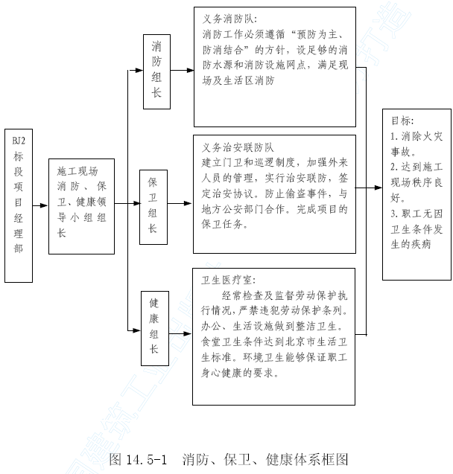
(2)责任分工
1)施工现场消防、保卫、健康领导小组组长:由项目副经理担任，全面负责消防、保卫、健康的工作。
2)消防组长:由办公室公安人员担任，各施工副队长负责施工区范围内义务消防队的组织及工作开展。
3)保卫组长:由办公室公安人员担任，各施工队办公室配合组织义务治安联防队。
4)健康组长:由医务室主任担任组长,全面负责该标段的职工健康情况、施工现场环境及生活卫生等。各施工队安全员配合工作。
14.5.2 消防保证措施
(1)现场的生产、生活区均设足够的消防水源和消防设施网点，消防器材配专人管理，组成一个由15～20 人的义务消防队，所有施工人员熟悉并掌握消防设备的性能和使用方法。
(2)消防工作必须遵循“预防为主、防消结合”的方针，项目经理部及施工单位的各级领导实行消防工作责任制，将消防安全工作纳入本单位管理范围，做到同计划、同布置、同检查、同总结、同评比。
(3)进入施工现场建立健全消防组织，落实施工现场的消防设备。组织防火检查，督促火险隐患的整改。组织指挥火灾扑救、负责火灾的处理。
(4)保证各类房屋、库棚、料场等的消防安全距离符合国家或公安部门的规定，室内不堆放易燃品；严禁在木工加工场、料库、油库等处吸烟；现场的易燃杂物，随时清除，严禁在有火种的场所或其近旁堆放。
(5)做好施工现场的生活生产设施布置，合理安排场地内临时设施，做好场地排水供电线路，并符合三防要求，建立防洪、防火组织，配齐消防设施，制订三防措施和管理制度，使防洪、防火落到实处。
14.5.3 现场保卫措施
(1)施工现场建立门卫和巡逻保护制度，经理部设公安民警及保安人员，佩带值勤标志，负责工程及施工物资、机械装备和施工人员安全保卫工作。
(2)加强外来人员的管理，掌握人员数量，实行治安联防，签定治安协议，非施工人员不得留宿。特殊情况经保卫负责人批准。
(3)职工宿舍、材料库房等易发案部位要指定人员管理，制定防范措施，防止发生盗窃案件。
(4)施工现场发生的各类案件和突发事故，要立即报告公安机关保护好现场，配合公安机关做好侦破工作。
14.5.4 施工人员健康保证措施
(1)建立卫生机构
1)施工现场设立卫生医疗室，定期组织参战职工定期到工地附近医院进行健康检查，如发现患有高血压、心脏病的职工，不得参加高空作业或不适应身体条件的作业。
2)医疗室与施工队安全人员经常检查及监督施工人员劳动保护执行情况，严禁违犯劳动保护条列的事情发生。
(2)办公、生活设施做到整洁卫生
1)办公室宿舍墙面刷白、内务整齐。
2)食堂锅台、水池等用白瓷片贴面，生熟食品分开存放，食堂操作人员必须有卫生健康合格证，现场及生活开水供应充足，用具符合卫生标准，餐具有消毒、防蝇、防鼠措施。
3)夏季工地设浴室、换洗间。
4)生活垃圾定点堆放，及时清理，有专人负责。
5)建设水冲式厕所，白瓷砖铺地和贴面，保证供水，设专人随时清扫。
14.6 安全监控措施
14.6.1 监测管理组织体系
根据工程的具体情况，成立专业监测领导小组，由项目经理、项目总工程师、监测负责人和监测小组组成，从组织上保证监测的顺利进行，使施工完全进入信息化控制中，其组织机构及相应的职能见图14.6-1。
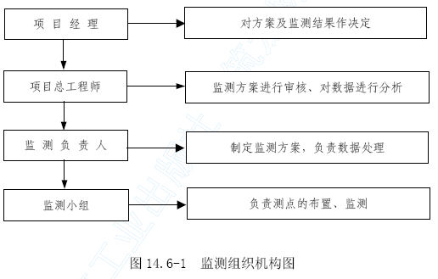
14.6.2 监测组成员组成及职责
监测组由具有丰富施工经验、监测经验及有结构受力计算、分析能力的技术人员担任组长，监测组内部按地面监测及地下监测项目分为两个监测小组，各设一名专项负责人，在组长指导下负责地面、地下的日常监测工作及资料整理工作，其余人员在专项负责人指导下工作，监测施工组织与流程、监测组成员组成及职责分别示于图14.6-2。
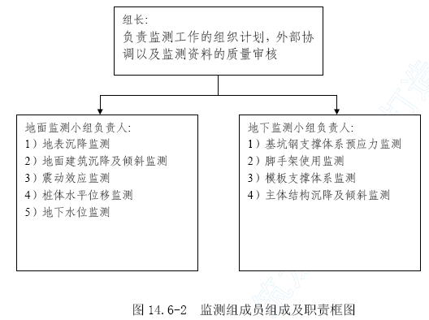

14.6.3 监测反馈程序
工程监控测量作为施工组织的核心内容之一被置于一个动态的管理体系之中，具体包括了预测、监控和反馈等几个主要阶段，监测工作流程示于图14.6-2。
14.7 监测质量保证措施
(1) 成立监测管理小组，由领导及有经验的专业监测人员组成，制定实施性计划使监测按计划、有步骤地进行。
(2) 监测组与监理工程师密切配合工作，及时向监理工程师报告情况和问题，并提供有关切实可靠的数据记录。
(3)制定切实可行的监测实施方案和相应的测点埋设保护措施，并将其纳入工程的施工进度控制计划中。
(4)测量项目人员建立质量责任制，确保施工监测质量；并要相对固定，保证数据资料的连续性。
(5) 设定监控测量管理基准值，当发现超过基准值时，应立即报告监理，并向监理报送应急补救措施。
(6) 观测前，对所有仪器设备必须按有关规定进行检验和校核，确保仪器的稳定可靠性和保证观测的精度。
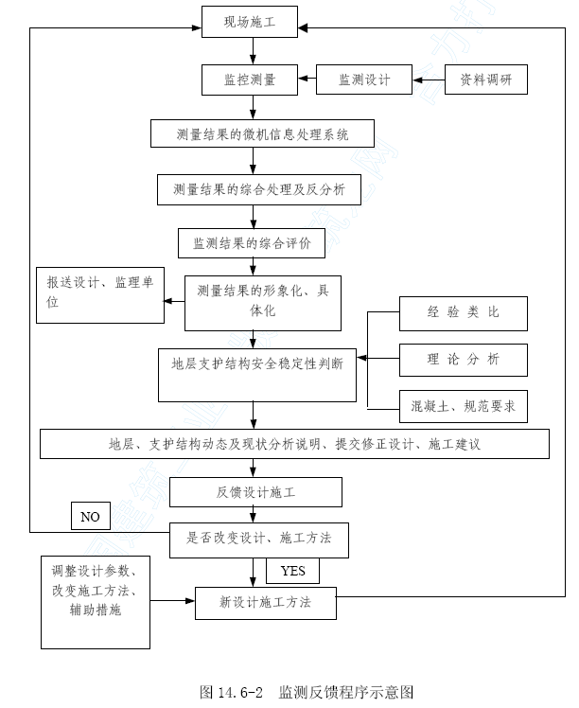
(7) 观测前，采用增加测回数的措施，保证初始值的准确性。
(8) 测试元件及监测仪器必须是正规厂家的合格产品,测试元件要有合格证，监测仪器要定期校核、标定。
(9) 各监测项目在监测过程中必须严格遵守相应的实施细则。
(10)测量数据均要经现场检查，室内两级复核后方可上报；且测量数据的存储、计算、管理均用计算机系统进行。
(11) 开展相应的QC 小组活动，及时分析、反馈信息。

突发事件的应对措施
15.1 地面沉降、支护变形过快
(1)禁止重型设备通过，立即补架临时支撑，同时查明原因，根据情况采取措施。
(2)发现异常，立即加密对支撑轴力、围护结构水平位移、地面沉降监测频率，24h 观察位移动态动态，以监测信息决定是否继续开挖或控制开挖进度。
(3)控制分断开挖进度，严格按设计文件要求，及时进行基坑钢支撑加固，上道支撑未施工决不允许下部的土方开挖。
15.2 地下管道泄露
(1)立即通知产权方；在产权方没有到达现场前，应积极采取措施进行补救，使损失减小到最低限度。
(2)在开工前，详细了解本地区的管道分布情况，并根据管道直径准备一定数量的应急抢修材料及配件，在发生紧急情况时，能够做到有备不乱，井然有序地处理事故。
(3) 加强观测，分析原因采取进一步措施；
(4) 若为煤气管道，先隔离人群、车辆，并禁止明火，然后采取相应措施。
15.3 防暴雨应急措施
(1)准备足够数量的防雨篷布，在暴雨来临前对基坑进行全部覆盖，防止雨水灌入基坑内。
(2)对材料、机械设备严格按雨期施工措施进行防雨防水。
15.4 停电应急措施
为防止停电影响施工，本工程配置3 台200kW 柴油发电机，确保工程的应急使用。

季节性施工措施
北京地区冬期施工时间为11 月15 日～3 月15 日，夏雨期施工时间在7 月、8 月、9 月间。
本工程于20××年× 月× 日开工，20××年× 月× 日竣工。需跨冬期、夏雨期施工。
本工程冬期、雨期、夏季任何时间要进行不间断施工才能保证总工期的实现。
16.1 雨期施工措施
雨期施工主要要以预防为主，采用防雨措施及加强周边排水手段，确保雨期正常地进行生产，不受季节性气候的影响。
(1)应做好施工准备工作
施工场地排水，对围挡内基坑四周要施做排水沟，并保证水流畅通，不积水、防止四邻地区地面水倒流进入基坑。
(2)作好机电设备及材料的防护工作
1)机电设备:机电设备的电闸箱要采取防雨、防潮等措施，并应安装接地保护装置。
2)原材料及半成品的保护:对钢材、木材、水泥等以及怕雨淋的材料要采取防雨措施，可放入棚内或屋内，垫高码放并要通风良好。
(3) 大小型设施检修及停工维护。
1)临时设施检修:对现场临时设施:如办公室、食堂、仓库等应进行全面检查，对危险建筑物应进行全面翻修加固或拆除。
2)对一般不列入雨期施工的工程，力争雨期来临前完成至一定部位，同时整个工程按全覆盖防雨措施来考虑。
(4) 混凝土在雨期施工中坍落度偏大，影响混凝土质量，为保证混凝土的质量，督促商品混凝土厂家混凝土开盘前根据混凝土含水率调整施工配合比，适当减少加水量。
(5)防水层避免在下雨期施作，找平层的干燥度符合防水层的铺设条件后再施作防水层。
16.2 冬期施工措施
根据北京地区的气候状况，冬期寒冷干燥北风多，对施工不利，不便于防寒保湿。根据工期要求，本工程正是冬期施工时间内开工，根据进度安排基坑围护浇筑桩应采取冬期施工措施，具体措施如下:
(1) 成立现场冬施领导小组，负责安排、检查冬施工作。项目部成立的QC小组负责组织实施冬期施工的各项质量保证措施，进入冬期施工阶段，要以拟定的冬期施工方案为准，提前交底，围绕工程质量经济合理、减少能耗的原则进行。
(2) 进入冬期施工前后，密切注意天气变化，重视天气预报，以防突然降温，并提前提出防寒材料、设备、劳保用品计划。
(3) 组织参加冬施的工长、施工班组学习施工方案，以提高冬期施工的质量意识。
(4) 加强对商品混凝土厂家的管理，派专人驻厂家监督以下事项:
1)严格掌握冬期施工的混凝土水灰比，骨料中不能夹带冰霜，拌合水要加热，加热温度根据混凝土拌合、运输、灌筑时的热量散失综合考虑，但不能超过80°C。
2)冬期施工时对混凝土质量的检查除应遵守常温施工的规定外，还应检查外加剂的掺量，水、骨料的加热温度，以及拌合时间等。
(5)混凝土在浇筑过程中加强测温，并及时做好记录。
(6)对机械设备进行一次全面检查，及时更换防冻油液，防止受冻。对机械传动部位应及时检查，如有缺陷，及时维修、调整。
(7)运送混凝土时，尽可能缩短运输时间，混凝土罐上加防寒棉套，确保混凝土入模时温度不低于+10°C。
(8)冬期施工混凝土试块不少于三组。
(9)对浆池采取搭设暖棚的措施，防止泥浆受冻，拌制泥浆采用加热水。
16.3 夏季施工措施
在炎热气候混凝土施工时,在浇筑前的混凝土温度不应超过32°,应采取以下措施以保持混凝土温度不超过32°C。
(1) 集料及其他组成成分的遮荫或围盖和冷却。在生产及浇筑时对配料、运送、及其他设备的遮荫或冷却。喷水以冷却集料。
(2) 用制冷法或埋水箱法或在部分拌和物中加碎冰以冷却拌和物，但在拌和完后，冰应全部融化。
(3)与混凝土接触的模板、钢筋、及其他表面,在浇混凝土前应冷却至32°以下,其方法有盖以湿麻布或棉絮、喷雾状水，用保护罩覆盖或其他认可的方法。

文明施工措施
17.1 文明施工管理目标
文明施工管理是首都施工的重要环节，为确保北京市有关文明施工的各项规定得到有效落实，我们在施工北京站扩能改造BJ2 标段工程的全过程中采取规范化的现场管理，制定文明施工创优措施，落实各项规章制度，保证生产及生活设施整洁有序，狠抓职工教育，使全体人员懂文明、讲礼貌、守纪律。
北京站扩能改造BJ2 标段文明施工管理目标是:创“北京市文明标准工地”。
17.2 文明施工管理机构
文明施工组织机构图见图17.2-1
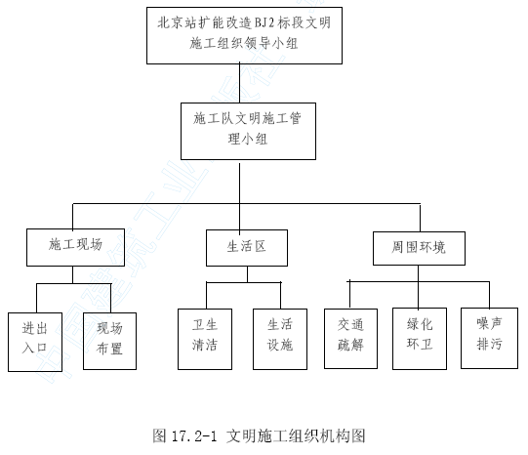
17.3 组织保证及责任分工
(1)组织保证
结合本标段工程实际情况，成立以项目经理为组长、副经理和总工程师为副组长的文明施工领导小组，对项目经理部及各施工队负责人进行明确分工，落实文明施工现场责任区，根据国家、北京市有关文明施工的规定制定相关文明施工措施，使文明施工现场管理有章可循，确保本标段创北京市文明标准工地的目标。
(2)责任分工
项目经理:本标段文明施工领导小组的组长，全面负责标段内的文明施工管理。保证本标段达到北京市文明标准工地的目标。
项目副经理:本标段文明施工领导小组副组长，具体分管项目经理部及各施工队生活区的文明建设，包括精神文明建设。
项目总工:全面负责施工现场及周围环境的文明施工，项目总工，既是施工技术的总负责人，又是文明施工工地的总监督人，在本标段，全面指导督促各部门、各施工队搞好文明施工。
工程技术部:负责工地围挡的规划、设计、施工。对临时工程的规划设计，应满足文明施工的要求。
安质检查部:按工程技术部的临建平面设计，要求各施工队严格按照施工现场平面布置图定位设置，作到图物相吻。根据工程进度，适时对施工现场提出整理和整顿措施并督促适时。
办公室:负责与当地政府部门经常取得联系，施工现场以及施工人员驻地，要与当地政府部门的要求相吻合，并取得当地政府部门的监督指导，提高文明施工的管理水平。
施工队文明施工领导小组:按施工组织设计，全面执行项目经理部有关文明施工的部署。
17.4 文明施工管理制度
依据本标段的工程实际情况，建立文明施工管理制度，文明施工逐步走向制度化、规范化、程序化，不断提高文明施工的管理水平。
17.5 现场文明施工措施
(1)现场围护整齐美观，并要符合功能要求。
根据本工程特点，现场设围挡，围挡高1.8m，大门采用钢大门，形成一个封闭的施工场地。
(2)施工场地管理规范化
1)施工场地达到雨期施工不积水，道路及作业场地作硬化处理，保证现场清洁。
2)现场排水畅通，按施工组织设计布置合理的排水系统。
3)材料堆放符合要求,并按平面图分类堆放整齐，整洁有序。
4)易燃易爆、有毒材料应专库存放，并建立保管制度。
(3)施工现场标识标牌符合要求
1)施工区域安全标志醒目，危险区域禁令标志要明显。
2)机械设备要设一机一牌，上标机械操作规程，责任人等内容。
3)现场设“六牌一图”，即施工现场标识牌、岗位责任牌、十项安全技术牌、施工现场纪律牌、施工现场管理要求牌、施工现场防火规定牌、施工现场平面布置图。
4)施工管理人员一律挂牌上岗。
5)消防器材按规定配置，齐全有效, 并满足施工区域消防要求，设置明显的标志。
(4)土方及施工材料严格堆放
1)根据本工程特点是明挖法施工,出土口及进料以及施工场地都采取围挡的措施与道路和周围环境隔离,土方堆放及混凝土输送均在围挡内进行,严禁在围挡外堆放土方。
2)由施工场地将土方及建筑垃圾运出市区，按指定地点堆放并做到平整、施工做到工完、料净、场清。
(5)施工工地具有良好文明氛围
1)对现场的职工进行文明教育、法制教育，帮助施工人员树立文明、安全、质量意识。
2)生产区、生活区分别设置黑板报，定期更换内容，建立安全意识、质量监督、文明施工专栏；并建立阅报栏、电视室，进行有意义的文体娱乐活动。
3)改善社区关系，把好综合治理，加强班组建设，提高人员素质，树立文明施工意识。
4)加强现场综合治理，有目标管理，制度落实。
5)制订作业班组创建文明班组的计划和措施，保证无打架、酿酒、赌搏等不文明行为。
6)教育施工人员讲究个人卫生、衣冠整齐，不赤身光脚 ，穿拖鞋进入作业区。
7)施工人员要树立“以人为本”的指导思想，把创建文明工地的活动变为广大职工的自觉行为。
(6)现场管理措施。
1)为方便施工队伍与外界联系，保证信息畅通，在现场内配备程控电话。施工期间来往信件，通过电子邮件办理手续。
2)施工现场的水准点、轴线控制点、埋地电缆、架空电线、安全通道、施工作业层等，均设置显著的标志牌。现场材料、半成品必须按有关要求进行标识控制，标识牌应整齐统一；生活区的宿舍、办公室也必须挂牌，要保持现场整洁、井然有序。
3)施工现场区通道要求水泥砂浆硬化处理，排水明沟一律砖砌并保持经常畅通。
4)围挡出入口处设门卫房，并在场区设专业保安，实行施工现场封闭式管理，张挂出入制度，场容管理条例、工程简介和安全管理制度，教育职工维护良好的工作秩序和纪律，职工一律配戴出入证件并挂于胸前，外部人员进出要登记。
5)搞好工地宣传，悬挂质量、安全、进度要求等标语牌，在主要出入口悬挂醒目的企业标志。

环保措施
18.1 环保组织机构、体系
本公司在组建项目经理部的同时，将成立环保领导小组，建立完善的环保体系，搞好环保工作。
环保组织机构见图18.1-1;
环保体系见图18.1-2;
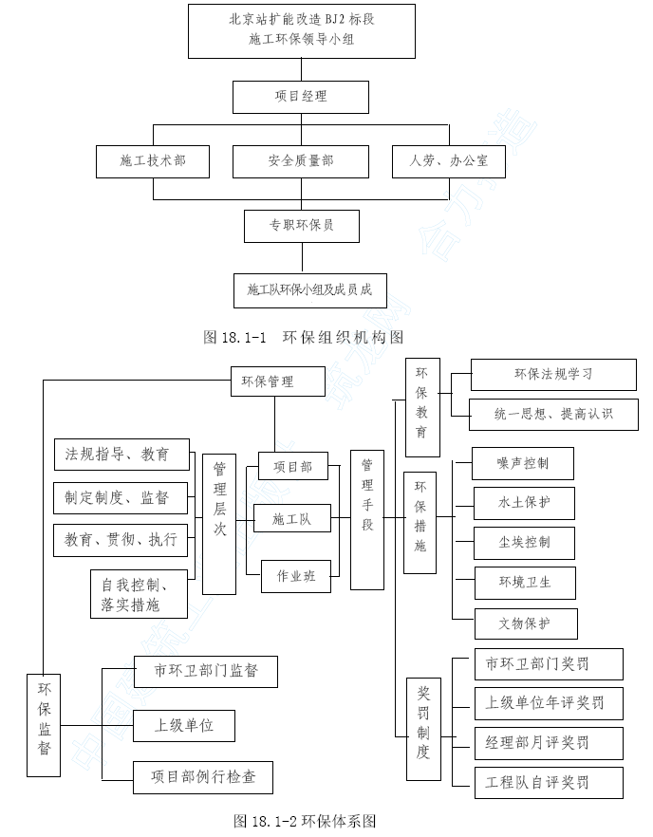
18.2 施工中采取的具体环保措施
(1)学习贯彻国家及北京市的环保法规及有关规定，加强宣传教育，使广大干部职工认识到环境保护的重要性、增强自觉性。
(2)制定奖惩制度，加强检查监督，落实环境保护责任制。实行不定期检查制度，并进行记录分析。
(3)根据北京市的实际情况，紧凑合理布置施工场地，生产、办公设施就近租用当地房屋。
(4)落实“门前三保”责任制，保持施工区的环境卫生，及时清理垃圾，运至指定地点进行掩埋或焚烧处理。
(5)对施工中可能遇到的各种公共设施和护栏，制定可靠防止损坏的实施措施，认真向全体施工人员交底。
(6)施工场地及道路要进行硬化，适时洒水，减轻扬尘污染。
(7)明挖土方临时储存在围挡内临时堆放，并用棚布覆盖，防止尘土飞扬，如有大风，应加强对棚布防护，防止棚布扬起，夜间运出市区，到指定的弃土场。土方堆放平整高度不超过2m，及时采取撒草籽、种树等水土保护措施。
(8)施工现场机械维修，食堂产生的含油废水采用简易集油地、隔油地处理，粪便污水采用简易化粪池处理后集中排入污水管道。
(9)在工作场地内设置沉淀池，对施工现场的生活污水进行沉淀净化，排入污水管道。
(10)围挡出入口处设洗车槽，并设专人对所有出场的车辆进行冲洗。运土车辆不超载，渣土应低于槽帮10cm，用苫布等覆盖，严防落土掉渣污染道路，影响环境。并按规定的行驶线路、时间、装卸地点运营。
(11)施工中遇到不明管线应先探明后施工，妥善保护各类地下管线，确保城市公共设施的安全，提前做好相应的抢险措施。
(12)加强全员文物保护意识教育，做到不损坏文物，对施工中发现的地下文物，及时上报文物主管部门，配合文物管理部门做好对文物的保护。
(13)优先选用噪声低、振捣小的机械，对噪声大、振捣大的机械应采取加防振垫包覆和隔音罩装置，控制施工噪声，确保离施工作业区现场边界30m 处噪声小于70dB，撞击噪声最大不超过90 dB，同时尽可能避免夜间（22:00-次日5:00）施工。
(14)为减小施工期振捣对明城墙的影响，施工时尽量减小振捣大的机械设备同时使用。
(15)施工期间的建筑垃圾和生活垃圾应集中存放，统一交市政部门处理。
(16)所有的运输车辆的尾气排放应严格遵守《北京市载重车和柴油车排气污染物排放标准》的有关规定，确实做到机动车的尾气达标排放。

工程验交后的服务措施
(1)在项目经理部技术部设专人进行质量回访工作。坚持尊重混凝土、服从监理的原则。保证工程验交后的服务质量，提高企业信誉。
(2)工程中存在的难点疑点问题，制定观测方案，进行现场观测、评估，发现问题及时解决。
(3)工程使用过程中出现的各种质量问题，组织专家及工程技术人员及时会诊，找出问题的根源，确定处理方案、编制处理作业计划报混凝土及监理工程师批准之后进行处理。
(4)对混凝土提出的增加和改进使用功能的各种方案，我公司将及时组织施工，保质保量完成任务。
(5)完成混凝土指定的工程承包以外的任何工程项目。

协作与配合措施
20.1 协作与配合管理组织机构
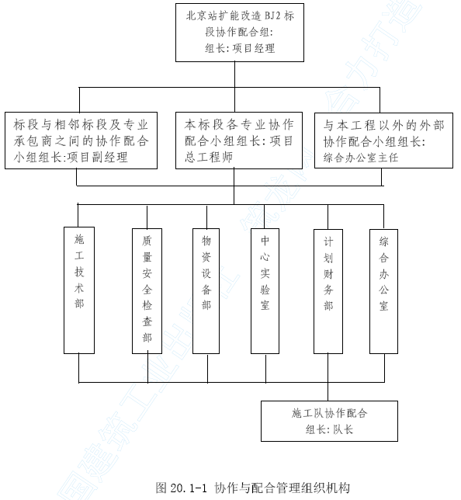

20.2 协作与配合的主要内容及流程
(1)协作与配合的主要内容
本工程是一个系统的群体工程,除本合同范围的主体工程外,尚有装修、轨道线路、通信、信号、供电、环境通风、给排水及消防系统等设备，将涉及不同专业、不同种类的设计及承包商，应按设计和混凝土、监理规定要求熟悉掌握各专业相互协作配合的内容，确保本标段工程施工为其他专业或各专业承包商提供合格的工程，为后续专业工序提供可靠的保证。
1)与相邻标段的协作配合
与临近BJ1 标段的协作与配合；
2)与其他专业协作与配合
与建筑安装的承包商建立协作配合关系，对设备、管理用房、楼梯、电梯、给排水、通讯电力线预留件、预留孔洞等工作的衔接建立协作配合的关系。
3)测量作业的协作与配合
本标段与BJ1 标段测量控制网点衔接，要做到在施工前互相认真完成地铁线路中线、水平闭合测量。在施工中不断效正中线水平，保证结构物的位置的正确性。
4)分界点施工先后的协作与配合
在标段与标段的施工中，协调双方无论那方先行施工标段分界点，先行施工的单位首先要考虑后施工的单位能够方便施工接茬，主要做好防水各结构层，为后施工的单位准确完成防水接茬。
5)与其他单位之间的协作与配合
（A）与市政管线部门之间的协作与配合
施工前核实设计文件所示位置并进行物探，确定管线走向、规格、材料、所属市政单位。协助混凝土与所属单位联系，签定配合协议。按所属市政单位要求，报送管线改移、拆除、保护等方案，经混凝土、市政管理部门认可后，进行施工。
（B）与当地政府及居民之间的协作与配合
为保证居民正常生产、生活，施工过程中尽量减少躁音，方便群众。专门成立群众来访接待室，解决因施工给居民带来的困难。
（C）与园林部门的协作与配合
如有砍伐树木，要进行详细调查，协助混凝土办理报批手续，经所属园林单位同意后签定配合协议并严格执行。
（D）与交通部门的协作与配合
与有关交通部门联系，商定交通疏解方案，进行围挡施工期间内的交通疏解。
(2)20.2.2 协作配合的流程见图20.2-2
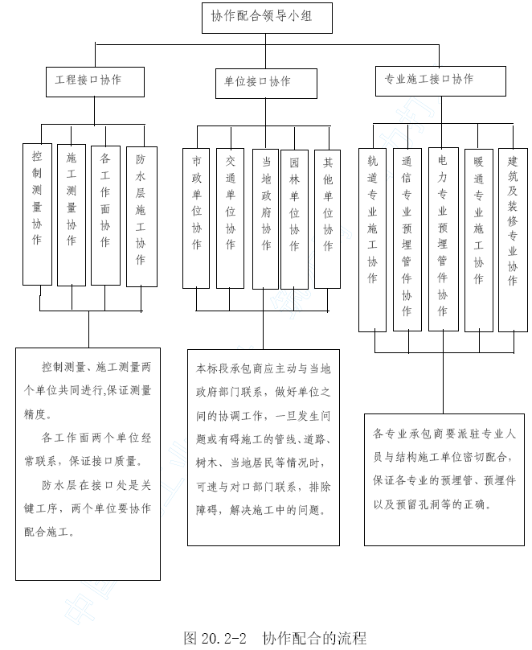
20.3 协作配合遵循的原则
(1)协作配合必须遵循按计划进行的原则
按混凝土要求编制详细的实施性施工组织设计，混凝土批复后组织实施。施工期间按合同规定的时间和内容及使向混凝土及各协调单位提交协调资料或协调接口通知。
(2)协作配合必须执行监理制度的原则
遵守监理制度，所有的施工技术协调方案均在监理工程师批准后实施。在实施过程中，随时接受监理工程师的指令、指挥并按监工程师的要求及时提交相应的资料。保证施工中的协作与配合在质量监察部门的监督下进行。
(3)主动密切配合的原则
在本标段施工，我公司必须主动与临近的承包商加强联系，相互协作，保证接口中线、水平的准确无误。主动与各专业承包商加强现场合作，保证各专业的预埋管线、件的准确位置，做到施工期间严肃认真、设备安装期间绝不返工的原则。
(4)在政府主管部门支持下协调的原则
依靠当地政府部门的支持做好协调这是我们一贯遵循的原则，只有依靠当地政府的主管部门，才能保证交通、市政、园林、街道居民等与地方单位有关的外部协调。
20.4 协作与配合的主要措施
(1)在施工接口部位协调施工的双方单位在施工中要执行交接资料的签字制度，做到接口部位工程完工后资料齐全，为做好竣工文件创造条件。
(2)在接口部位施工前，完成接口工作计划，无论哪个单位先行施工接口部位，都要为接口的后到单位创造条件。
(3)接口协作配合的工作由项目部工程技术部专人负责、施工队配合，确保混凝土及监理指令的有效实施。其主要职责范围是:
1)明确接口工作范围和工程内容；
2)及时与接口单位联系，提出接口施工中存在的问题，对接口单位、混凝土、监理提出的书面、口头要求和指令，负责解决实施并记录；
3)负责接口施工的技术交底和检查验收以及竣工资料的整理；
4)协调接口施工与一般工程施工的关系，按时参加调度会议；
20.5 预防接口部位安全质量问题的措施
(1)严格按设计图指定的接口施工方法和有关技术规范作业。
(2)接口部位按隐蔽工程模式进行严格施工管理。保证接口部位的施工质量。在接口部位，没有监理工程师检查本道工序，不得进行下部工序的施工。
(3)加强测量与监测工作的力度，确保施工的准确性和信息的及时反馈。
(4)接口施工交接之前，出具相应施工过程记录和有关参数，使接口单位对相应部位心中有数。

